**ESCUELA SUPERIOR POLITECNICA DEL LITORAL**

**FACULTAD DE ECONOMÍA Y NEGOCIOS**

|  |  |
| --- | --- |
| **index_r35_c2** | **LogoFen_Sello** |

**“ANÁLISIS DE FACTIBILIDAD PARA EL ESTABLECIMIENTO DE UN CLUB RECREACIONAL EN EL CANTÓN DAULE, PROVINCIA DEL GUAYAS”**

Previa la obtención del Título de:

**INGENIERO COMERCIAL Y EMPRESARIAL**

Presentado por:

**Daisy Aguirre Vinces**

**Antony Alay Acevedo**

**Stephanie Simisterra Delgado**

Director:

**Ing. Com. Ivonne Moreno Aguí, M.Sc.**

**Guayaquil-Ecuador**

**2012**

**DEDICATORIA**

Dedico este proyecto a mis padres, aquellos ángeles que me regalo el señor aquí en la tierra, y son aquellos por los que lucho por mi vida, a mis hermanos Isaac, Jacob y Daily Daisy por su amor, por su apoyo, por llenar mis días de felicidad. Y a ese ángel que ora por mí desde muy lejos a ellos dedico uno de mis mayores logros.

**Daisy Sariah Aguirre Vinces**

Quiero dedicarle este trabajo A Dios que me ha dado la vida y fortaleza para terminar este proyecto de investigación. A mis Padres; a mi familia en especial a mi abuelo.

**Antony Adrian Alay Acevedo**

Con todo cariño y esfuerzo dedico este proyecto a mis padres, por su apoyo y compañía en todo momento de mi vida. A mis hermanos, quienes han estado cuando más los he necesitado su ayuda. A todos aquellos que requieran de esta información como base para proyectos futuros.

**Stephanie Katherine Simisterra Delgado**

**AGRADECIMENTO**

Quiero agradecerle a Dios por su infinito amor, porque su mano me cubrió desde que empezó esta travesía hace ya 4 años, mi hermano Isaac por su compañía, comprensión y apoyo incondicional; A mis Padres por inyectarme las fuerzas que en algunos casos necesite; y sobre todo por su amor infinito, ese amor que me bendice y me protege. A mis amigos Javier Campaña y Wilson Mata por su apoyo en la realización de este proyecto. Muchas gracias.

**Daisy Sariah Aguirre Vinces**

Agradezco a Dios por la vida y la fortaleza, de manera especial a mis padres por su ayuda, sacrifico, su amor y dedicación en este largo camino, la compañía brindada y el amor sin límites a mis hermanos por la alegría y compañía en momentos difíciles. A mis maestros y formadores, ya que por su afán inefable he logrado culminar está etapa del camino, a mi novia por el apoyo incondicional.

**Antony Adrian Alay Acevedo**

Agradezco a Dios, por ser siempre mi guía y auxiliarme en aquellos momentos que más lo he necesitado. A mis padres, que en la medida de sus posibilidades y realizando grandes sacrificios, han sabido formarme como una persona íntegra llena de valores, con su ejemplo han creado una persona de bien. A mis hermano, ellos que con su pequeño grano de arena han podido ayudarme en la realización de este proyecto. Y Aquellos que, con su esfuerzo han aportado para la realización de este trabajo.

**Stephanie Katherine Simisterra Delgado**

**TRIBUNAL DE SUSTENTACIÓN**

\_\_\_\_\_\_\_\_\_\_\_\_\_\_\_\_\_\_\_\_\_\_\_\_\_\_\_

Ing. Patricia Valdiviezo V, M.Sc.

Presidente Tribunal

\_\_\_\_\_\_\_\_\_\_\_\_\_\_\_\_\_\_\_\_\_\_\_\_\_\_\_\_\_

Ing.Com. Ivonne Moreno Aguí, M.Sc.

Director del Proyecto

# DECLARACIÒN EXPRESA

“La responsabilidad por los hechos, ideas y doctrinas expuestas en este proyecto me corresponden exclusivamente, y el patrimonio intelectual de la misma a la ESCUELA SUPERIOR POLITECNICA DEL LITORAL”

\_\_\_\_\_\_\_\_\_\_\_\_\_\_\_\_\_\_\_\_\_\_\_

Daisy Aguirre Vinces

\_\_\_\_\_\_\_\_\_\_\_\_\_\_\_\_\_\_\_\_\_\_\_

Antony Alay Acevedo

\_\_\_\_\_\_\_\_\_\_\_\_\_\_\_\_\_\_\_\_\_\_\_

Stephanie Simisterra Delgado

# INDICE GENERAL

[DEDICATORIA II](#_Toc322810969)

[AGRADECIMENTO III](#_Toc322810970)

[TRIBUNAL DE SUSTENTACIÓN IV](#_Toc322810971)

[DECLARACIÒN EXPRESA V](#_Toc322810972)

[INDICE GENERAL VI](#_Toc322810973)

[INDICE DE TABLAS X](#_Toc322810974)

[INDICE ANEXOS XIV](#_Toc322810975)

[CAPÍTULO 1: INTRODUCCIÓN 15](#_Toc322810976)

[1.1.Introducción 15](#_Toc322810977)

[1.2.Reseña Histórica 17](#_Toc322810978)

[1.2.1.A nivel Mundial 17](#_Toc322810979)

[1.2.2. A nivel Regional 19](#_Toc322810980)

[1.2.3.A nivel Local 26](#_Toc322810981)

[1.3. Situación actual donde se llevará a cabo el proyecto 27](#_Toc322810982)

[1.4.Problema y Oportunidades 30](#_Toc322810983)

[1.4.1. Problemas 30](#_Toc322810984)

[1.4.2. Oportunidades 32](#_Toc322810985)

[1.5. Características del Servicio 33](#_Toc322810986)

[1.5.2. Naturaleza del Servicio 35](#_Toc322810987)

[1.6. Alcance 36](#_Toc322810988)

[1.7. Objetivo General 37](#_Toc322810989)

[1.8. Objetivos Específicos 37](#_Toc322810990)

[CAPÍTULO 2: ESTUDIO ORGANIZACIONAL 39](#_Toc322810991)

[2.1. Análisis Institucional 39](#_Toc322810993)

[2.1.2. Misión 39](#_Toc322810994)

[2.1.3. Visión 40](#_Toc322810995)

[2.1.4. Nombre del club recreacional 40](#_Toc322810996)

[2.1.5. Logo ………………………………………………………………………..40](#_Toc322810997)

[2.1.5.1. Significado de colores 40](#_Toc322810998)

[2.1.5.2. Slogan 41](#_Toc322810999)

[2.1.6. Valores Institucionales 42](#_Toc322811000)

[2.1.7. Organigrama 43](#_Toc322811001)

[2.1.8. Descripción de cargos de los miembros del club. 43](#_Toc322811002)

[2.1.9. F.O.D.A. 49](#_Toc322811003)

[2.2. Investigación de Mercado 53](#_Toc322811004)

[2.2.1. Perspectiva de la Investigación 53](#_Toc322811005)

[2.2.1.1. Planteamiento del Problema 54](#_Toc322811006)

[2.2.2. Objetivo de la Investigación 54](#_Toc322811007)

[2.2.3. Elaboración diseño de la investigación 55](#_Toc322811008)

[2.2.3.1. Definición de la población 55](#_Toc322811009)

[2.2.4. Definición de la Muestra 56](#_Toc322811010)

[2.2.5. Diseño de la encuesta 58](#_Toc322811011)

[2.2.6. Interpretación de Resultados 59](#_Toc322811012)

[2.2.7. Conclusión Estudio de Mercado 70](#_Toc322811013)

[2.3. Plan de Marketing 71](#_Toc322811014)

[2.3.1. Antecedentes 71](#_Toc322811015)

[2.3.2. Objetivos del plan de Marketing 72](#_Toc322811016)

[2.3.2.1. Objetivos Financieros 72](#_Toc322811017)

[2.3.2.2. Objetivos de Mercado 73](#_Toc322811018)

[2.3.3. Análisis Estratégico 73](#_Toc322811019)

[2.3.3.1. Matriz Boston Consulting Group (BCG) 74](#_Toc322811020)

[2.3.3.2. Matriz Producto-Mercado (Ansoff) 77](#_Toc322811021)

[2.3.4. Análisis de Porter 78](#_Toc322811022)

[2.3.5. Micro y Macro Ambiente 82](#_Toc322811023)

[2.3.5.1. Microambiente 83](#_Toc322811024)

[2.3.5.2. Macro Ambiente 85](#_Toc322811025)

[2.3.6. Mercado Meta 91](#_Toc322811026)

[2.3.6.1. Micro Segmentación 93](#_Toc322811027)

[2.3.6.2. Macro Segmentación 93](#_Toc322811028)

[2.3.7. Posicionamiento 95](#_Toc322811029)

[2.3.7.1. Estrategia de Posicionamiento 95](#_Toc322811030)

[2.3.8. Ciclo de Vida 96](#_Toc322811031)

[2.3.9. Marketing Mix 97](#_Toc322811032)

[2.3.9.1. Producto-Servicio 97](#_Toc322811033)

[2.3.9.2. Precio 100](#_Toc322811034)

[2.3.9.3. Plaza 103](#_Toc322811035)

[2.3.9.4. Promoción 103](#_Toc322811036)

[2.3.9.4.1. Publicidad 103](#_Toc322811037)

[2.3.10. Conclusión plan de Marketing 105](#_Toc322811038)

[2.4. Estudio Técnico 106](#_Toc322811039)

[2.4.1. Antecedentes Económicos 106](#_Toc322811040)

[2.4.2. Adecuación del terreno 107](#_Toc322811041)

[2.4.2.1. Obras preliminares a la construcción del club recreacional 107](#_Toc322811042)

[2.4.2.2 Distribución de áreas del club recreacional. 113](#_Toc322811043)

[2.4.3. Balance de Obras Físicas 113](#_Toc322811044)

[2.4.4 Balance de Maquinaria y Equipo 113](#_Toc322811045)

[2.4.5. Balance de Muebles y Enseres 115](#_Toc322811046)

[2.4.6. Balance de Equipo de Oficina 116](#_Toc322811047)

[2.4.7. Balance de Equipo de Computo 116](#_Toc322811048)

[2.4.8. Balance de Personal 117](#_Toc322811049)

[2.4.9. Estudio de Localización 118](#_Toc322811050)

[2.4.9.1. Métodos de evaluación para elegir localización del proyecto 119](#_Toc322811051)

[2.4.10. Determinación del tamaño del proyecto 122](#_Toc322811052)

[2.4.10.1. Capacidad de prestación del servicio 122](#_Toc322811053)

[2.4.11. Estudio Legal 124](#_Toc322811054)

[2.4.11.1. Introducción Estudio Legal 124](#_Toc322811055)

[2.4.11.2. Constitución del Club como sociedad Anónima 125](#_Toc322811056)

[2.4.12. Impacto Ambiental 132](#_Toc322811057)

[CAPITULO III: ESTUDIO FINANCIERO 136](#_Toc322811058)

[3.1 Antecedentes 136](#_Toc322811059)

[3.2. Demanda potencial 137](#_Toc322811060)

[3.3. Inversión Inicial 141](#_Toc322811061)

[3.3.1. Activos Fijos 141](#_Toc322811062)

[3.3.2. Inversión en Activos Intangibles 142](#_Toc322811063)

[3.4. Inversión en Capital de Trabajo. 143](#_Toc322811064)

[3.5. Estructura de Financiamiento 144](#_Toc322811065)

[3.5.1. Capital Propio 144](#_Toc322811066)

[3.5.2. Préstamo Bancario 145](#_Toc322811067)

[3.5.3. Amortización de la Deuda. 145](#_Toc322811068)

[3.6. Balance de Situación Financiera 146](#_Toc322811069)

[3.7. Ingresos 147](#_Toc322811070)

[3.8. Gastos 149](#_Toc322811071)

[3.8.1. Gastos en Mantenimiento 150](#_Toc322811072)

[3.8.2. Gasto de Constitución 150](#_Toc322811073)

[3.8.3. Gasto en suministro de oficina 151](#_Toc322811074)

[3.8.4. Gasto de Publicidad 151](#_Toc322811075)

[3.8.5. Gastos Administrativo 152](#_Toc322811076)

[3.8.6. Gastos en Servicios Básicos 152](#_Toc322811077)

[3.8.7. Gastos en suministro de limpieza 153](#_Toc322811078)

[3.8.8. Otros Gastos Administrativos 153](#_Toc322811079)

[3.8.9. Otros Gastos 154](#_Toc322811080)

[3.8.10. Depreciación activos Fijos 155](#_Toc322811081)

[3.9. Estado de Resultado Integral 157](#_Toc322811082)

[3.10. Valor de Desecho 158](#_Toc322811083)

[3.11. Tasa Mínima Atractiva de Retorno (TMAR) 160](#_Toc322811084)

[3.11.1. Método Capm (Capital Asset Pricing Model) 160](#_Toc322811085)

[3.11.2. Costo Promedio Ponderado de Capital (CPPC) 164](#_Toc322811086)

[3.12. Flujo de caja 165](#_Toc322811087)

[3.12.1 Flujo de Caja del Inversionista 166](#_Toc322811088)

[3.12.2 Flujo de Caja del Proyecto 166](#_Toc322811089)

[3.13. Valor Actual Neto (VAN) 167](#_Toc322811090)

[3.14. Tasa Interna de Retorno (TIR) 168](#_Toc322811091)

[3.15. Periodo de Recuperación (Payback) 168](#_Toc322811092)

[3.16. Análisis de Sensibilidad 169](#_Toc322811093)

[3.17. Análisis Financiero/ Ratios 173](#_Toc322811094)

[CONCLUSIONES 176](#_Toc322811095)

[RECOMENDACIONES 178](#_Toc322811096)

[BIBLIOGRAFÍA 179](#_Toc322811097)

[ANEXOS 181](#_Toc322811098)

**INDICE DE TABLAS**

[Tabla 1: Proyección de Población del Cantón Daule 56](#_Toc322869166)

[Tabla 2: Hace falta lugares de Esparcimiento 59](#_Toc322869167)

[Tabla 3: Implementación de club recreacional en Daule 60](#_Toc322869168)

[Tabla 4: Ingreso Familiar 61](#_Toc322869169)

[Tabla 5: Presupuesto familiar para disfrutar lugares de esparcimiento 62](#_Toc322869170)

[Tabla 6: Membrecía 64](#_Toc322869171)

[Tabla 7: Aspectos al momento de elegir un club recreacional 65](#_Toc322869172)

[Tabla 8: Frecuencia de deportes que más se practica 66](#_Toc322869173)

[Tabla 9: Alquiler cancha sintética 67](#_Toc322869174)

[Tabla 10: Salón de eventos 68](#_Toc322869175)

[Tabla 11: Días para realizar actividades de recreación 69](#_Toc322869176)

[Tabla 12: Zona Urbana y Rural de Daule 86](#_Toc322869177)

[Tabla 13: Distribución del cantón Daule por Edad 87](#_Toc322869178)

[Tabla 14: Distribución por sexo del Cantón Daule 87](#_Toc322869179)

[Tabla 15: Competencia en Salones de Evento en Daule 101](#_Toc322869180)

[Tabla 16: Distribución de aéreas del club recreacional. 113](#_Toc322869181)

[Tabla 17: Balance de Maquinarias y Equipos 114](#_Toc322869182)

[Tabla 18: Balance de Muebles y Enseres 115](#_Toc322869183)

[Tabla 19: Balance de Equipo de Oficina 116](#_Toc322869184)

[Tabla 20: Balance de Equipo de Computo 116](#_Toc322869185)

[Tabla 21: Balance de Personal 117](#_Toc322869186)

[Tabla 22: Método cualitativo por puntos 121](#_Toc322869187)

[Tabla 23: Capacidad de las instalaciones del Club Recreacional 124](#_Toc322869188)

[Tabla 24”Demanda de la Competencia Salón de eventos” 140](#_Toc322869189)

[Tabla 25: Demandas Proyectadas Club “Daulis” 140](#_Toc322869190)

[Tabla 26: Presupuesto de Inversión Inicial 142](#_Toc322869191)

[Tabla 27: capital de trabajo por el método Déficit acumulado máximo 144](#_Toc322869192)

[Tabla 28: Tabla aportación de los socios del club Daulis 145](#_Toc322869193)

[Tabla 29: Amortización de la Deuda 146](#_Toc322869194)

[Tabla 30: Balance de Situación Financiera 147](#_Toc322869195)

[Tabla 31: Presupuesto de Ingresos 149](#_Toc322869196)

[Tabla 32: Gasto de mantenimiento 150](#_Toc322869197)

[Tabla 33: Gastos de Constitución 151](#_Toc322869198)

[Tabla 34: gasto de servicio Básicos 153](#_Toc322869199)

[Tabla 35: gasto de sumistros de limpieza 153](#_Toc322869200)

[Tabla 36: Otros Gastos Administrativos 154](#_Toc322869201)

[Tabla 37: Otros Gastos 154](#_Toc322869202)

[Tabla 38: Depreciación de Activos Fijos 155](#_Toc322869203)

[Tabla 39: Balance de Resultado Integral 157](#_Toc322869204)

[Tabla 40: calculo KE 161](#_Toc322869205)

[Tabla 41: Datos para el cálculo del Ko. 165](#_Toc322869206)

[Tabla 42: Resumen Flujo de Efectivo del Inversionista 166](#_Toc322869207)

[Tabla 43: Resumen Flujo de Efectivo del proyecto 167](#_Toc322869208)

[Tabla 44: Período de recuperación flujo del inversionista 169](#_Toc322869209)

[Tabla 45: Período de recuperación flujo del proyecto 169](#_Toc322869210)

[Tabla 46: cuota de membrecía Premium vs Van 170](#_Toc322869211)

[Tabla 47: Cuota clientes Golden Vs Van 171](#_Toc322869212)

[Tabla 48: Precio entrada canchas de fútbol vs Van 172](#_Toc322869213)

[Tabla 49: Entrada al club fines de semana vs Van 172](#_Toc322869214)

[Tabla 50: Resumen Flujo de Efectivo del Inversionista 173](#_Toc322869215)

[Tabla 51: Crecimiento Porcentual Margen de Utilidad 174](#_Toc322869216)

[Tabla 52: Rendimiento sobre los activos 174](#_Toc322869217)

[Tabla 53: Rendimiento sobre patrimonio 175](#_Toc322869218)

**INDICE DE GRÁFICOS**

[Gráfico 1: Clubes en la Antigüedad 18](#_Toc322869219)

[Gráfico 2: Instalaciones del Campbell County Parks & Recreation 20](#_Toc322869220)

[Gráfico 3: Instalaciones del club Astoria Sport Complex 21](#_Toc322869221)

[Gráfico 4: Instalaciones del Club los Cedros 22](#_Toc322869222)

[Gráfico 5: Instalaciones del Complejo Deportivo Red 22](#_Toc322869223)

[Gráfico 6: Instalaciones del club Guarigua 23](#_Toc322869224)

[Gráfico 7: Instalaciones del complejo Balsapamba 25](#_Toc322869225)

[Gráfico 8: Instalaciones del Club Garzas rojas 25](#_Toc322869226)

[Gráfico 9: Instalaciones del club Jacaranda 26](#_Toc322869227)

[Gráfico 10: Instalaciones del Country club 27](#_Toc322869228)

[Gráfico 11: Geografía de Daule 28](#_Toc322869229)

[Gráfico 12: Rio Daule 29](#_Toc322869230)

[Gráfico 13: Procesión Cristo Negro 30](#_Toc322869231)

[Gráfico 14: Logotipo club recreacional 40](#_Toc322869232)

[Gráfico 15: Organigrama Club Recreacional “Daulis” 43](#_Toc322869233)

[Gráfico 16: Hace falta lugares de Esparcimiento 60](#_Toc322869234)

[Gráfico 17: Implementación de club recreacional en Daule 61](#_Toc322869235)

[Gráfico 18: Ingreso Familiar 62](#_Toc322869236)

[Gráfico 19: Presupuesto familiar para disfrutar lugares de esparcimiento 63](#_Toc322869237)

[Gráfico 20: Membrecía 64](#_Toc322869238)

[Gráfico 21: Aspectos al momento de elegir un club recreacional 65](#_Toc322869239)

[Gráfico 22: Frecuencia de deportes que más se practica 66](#_Toc322869240)

[Gráfico 23: Alquiler cancha Sintética 67](#_Toc322869241)

[Gráfico 24: Salón de Eventos 68](#_Toc322869242)

[Gráfico 25: Días que se realizan actividades de recreación 69](#_Toc322869243)

[Gráfico 26: Matriz BCG 75](#_Toc322869244)

[Gráfico 27: Matriz Producto-Mercado (Ansoff) 77](#_Toc322869245)

[Gráfico 28: Las cinco Fuerzas de Porter 82](#_Toc322869246)

[Gráfico 29: Cuadro de Micro y Macro Entorno 82](#_Toc322869247)

[Gráfico 30: Macro Segmentación 94](#_Toc322869248)

[Gráfico 31: Ciclo de vida del club “Daulis” 97](#_Toc322869249)

[Gráfico 32: Canchas de Fútbol 98](#_Toc322869250)

[Gráfico 33: Canchas de Básquet/ Vóley 98](#_Toc322869251)

[Gráfico 34: Piscina semiolimpica 99](#_Toc322869252)

[Gráfico 35: Piscina para niños 99](#_Toc322869253)

[Gráfico 36: local para eventos sociales 99](#_Toc322869254)

[Gráfico 37: Limpieza del terreno 108](#_Toc322869255)

[Gráfico 38: Deforestación del terreno 108](#_Toc322869256)

[Gráfico 39: Delimitación del Terreno 109](#_Toc322869257)

[Gráfico 40: Construcciones Provisionales 110](#_Toc322869258)

[Gráfico 41: Replanteo del terreno 111](#_Toc322869259)

[Gráfico 42: Nivelación del terreno 112](#_Toc322869260)

[Gráfico 43: Excavación del terreno 112](#_Toc322869261)

[Gráfico 44: Bomba de filtración 115](#_Toc322869262)

[Gráfico 45: Ozonificador 115](#_Toc322869263)

[Gráfico 46: Representación grafica club recreacional 135](#_Toc322869264)

[Gráfico 47: Tasa activa de mercado 163](#_Toc322869265)

[Gráfico 48: Riesgo País Ecuador 164](#_Toc322869266)

[Gráfico 49: Analisis de sensibilidad cuota Membrecía Vs Van 171](#_Toc322869267)

[Gráfico 50: Análisis de sensibilidad cuota clientes Golden vs Van 171](#_Toc322869268)

[Gráfico 51: Análisis de sens precio de entrada canchas vs Van 172](#_Toc322869269)

[Gráfico 52: Análisis de sensibilidad entrada fines de semana vs Van 172](#_Toc322869270)

**INDICE ANEXOS**

[Anexo 1: Parroquias Urbanas y Rurales del cantón Daule 182](#_Toc322809763)

[Anexo 2: Encuestas Club Recreacional 184](#_Toc322809764)

[Anexo 3: Obra física “Club Recreacional Daulis” 186](#_Toc322809765)

[Anexo 4: Proyección de Sueldo 189](#_Toc322809766)

[Anexo 5 : Rol de Pagos Personal Administrativo 190](#_Toc322809767)

[Anexo 6: Demandas proyectadas para el club Daulis 191](#_Toc322809768)

[Anexo 7: Capital de Trabajo por el método del déficit máximo acumulado 196](#_Toc322809769)

[Anexo 8: Ingresos Consolidados Club Daulis. 197](#_Toc322809770)

[Anexo 9: Gastos Incurridos en el Proyecto 202](#_Toc322809771)

[Anexo 10: Flujo de Efectivo del Inversionista 206](#_Toc322809772)

[Anexo 11: Flujo de Efectivo del Proyecto 207](#_Toc322809773)

[Anexo 12: Cotizaciones 208](#_Toc322809774)

# CAPÍTULO 1: INTRODUCCIÓN

* 1. **Introducción**

La necesidad de pertenecer a un grupo es inherente a la naturaleza humana. Ciertamente, los seres humanos no son los únicos mamíferos que se asocian para trabajar, pero sí los que escogen con quién, en qué labor, empresas, momento y hasta cuándo; en fin, son aquellos que se relacionan con total libertad.

La familia es por naturaleza la primera escuela que enseña a tomar decisiones y a vincularse con la sociedad, en ésta debe cultivarse el respeto y obediencia a los mayores, es ahí donde primero se aprende la convivencia y los criterios para elegir qué hacer y cómo comportarse ante determinadas situaciones.

Maslow presenta las necesidades de afiliación y afecto las cuales, están relacionadas con el desarrollo afectivo del individuo, como la necesidad de asociación, participación y aceptación; estas se satisfacen mediante las funciones de servicios y prestaciones que incluyen actividades deportivas, culturales y recreativas.

De ahí es que proviene la creación de clubes, los cuales no son más que, asociaciones voluntaria de personas, éstas sean familiares o amistades; orientada a unos fines comunes, en la cual los miembros están organizados en torno a ciertos objetivos comunes y especializados de carácter: político, deportivo, recreativo, etc.

En el club se reúnen personas de manera voluntaria y regularmente, para participar en actividades elegidas por ellas mismas, unidas por vínculos recreacionales y de interés similares. Los clubes satisfacen las necesidades de integración y compañerismo del individuo y resuelven la necesidad de acción colectiva esencial al grupo; en las que se encuentran, la amistad, el afecto y el amor.

Por lo tanto, al no existir en el cantón Daule un lugar que permita la asociación de las personas para compartir y, además realizar actividades que liberen la carga de trabajo y problemas familiares; se convierte en imperiosa la necesidad de la construcción y promoción de un club recreacional que permita el esparcimiento de las personas que lo frecuenten, lo cual a más de brindar una atractiva plaza para los inversionistas potencializará el crecimiento de los alrededores del mismo.

Para ello se realizaran cuatro estudios que ayudaran a medir la factibilidad del proyecto en cuestión. Entre estos estudios se encuentra los siguientes:

* El estudio Organizacional, que consiste en la implementación de una estructura administrativa para el club, también determinará la jerarquía y responsabilidades concernientes a la organización.
* El estudio de Mercado, que ayudará a identificar el mercado meta al cual el club se dirigirá, además de conocer sus gustos y preferencias al momento de optar por este tipo de servicio y mediante un plan de marketing posicionar este complejo en la mente de la población dauleña.
* El estudio técnico, ayudará a definir las inversiones requerida para la puesta en marcha del club recreacional, a si mismo se establecerá la parte legal que concierne a la constitución de la empresa y tomará en cuenta el aspecto ambiental que tendrá trascendencia en el club.
* El estudio Financiero, mediante la recopilación de información de carácter monetario proporcionada en los estudios anteriores, se elaborarán cuadros analíticos y datos adicionales para la evaluación del proyecto y medir si es rentable o no el negocio.
  1. **Reseña Histórica**
     1. **A nivel Mundial**

El club como asociación de individuos proviene de los griegos, que tenían clubes gastronómicos en las que buscaban los placeres gustativos, los de una buena compañía y degustación. Los Collegia romanos eran clubes de los artesanos. En tiempos de Cicerón existían clubes de discusión que se confirieron en clubes políticos.

Gráfico 1: Clubes en la Antigüedad

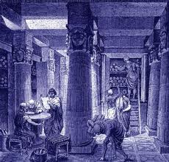

**Fuente:fterrazas.wordpress.com/tag/leamos/**

Los clubes, tal y como se conocen en la actualidad se desarrollaron en Inglaterra en la época Isabélica. Las grandes figuras inglesas pertenecieron a clubes londinenses, como Shakespeare, en las cuales se realizaban reuniones donde se declamaban poemas o se discutían temas políticos.

Como era costumbre en el siglo XIX los colegios y universidades Inglesas formaban a los hombres para dirigir el imperio Británico. En muchos de ellos se consideró que la práctica deportiva era básica para desarrollar valores como el esfuerzo, el sufrimiento, el trabajo en equipo, la personalidad individual y colectiva.

Por ello, existieron clubes deportivos en las universidades como Cambridge, además que en el año de 1846 nace Trinity College, el primer código futbolístico. Debido a la popularidad del deporte, en 1857 se crea el Sheffield Football Club, en el cual podían asistir personas particulares, no necesariamente vinculadas con la universidad de Cambridge.

Ya en el siglo XX debido a la popularización de las prácticas deportivas, se desato una verdadera oleada de fundaciones de clubes recreacionales y deportivos, que seguirían al menos hasta los años treinta. En estas asociaciones fue ganando popularidad el deporte que a lo largo del siglo se convertiría en el más popular: el futbol.

**1.2.2. A nivel Regional**

En Estados Unidos existen un sin número de centros recreacionales que no necesariamente debe ser miembro de estos, entres los más destacados se encuentras:

* Melrose Paraíso Recreation Club, Inc.

Es una organización cuyo objetivo principal es proporcionar una formación acuática en un entorno comunitario. El club ofrece un equipo de natación competitivo, las clases de natación para niños pequeños hasta adultos. Un salvavidas siempre de servicio durante el horario de la piscina. Además de la natación, Melrose tiene una cancha de voleibol, los hoyos de herradura, parrillas, y mucho más.

* Campbell County Parks & Recreation

Dicho complejo se encuentra en el condado Campbell, cuenta con una serie de servicios, entre ellos una pared de escalada de 42 pies y servirá como punto focal del amplio hall de entrada.

La instalación también se incluyen: una piscina de entrenamiento de seis carriles, una plataforma de salto de tres metros, dos toboganes, un río lento y muchas características de juguete, tres canchas de baloncesto, cuatro canchas de racquetball, vía elevada caminar, zona de cardio, tres salas de ejercicios, dos salas de fiesta de cumpleaños, dos camas de bronceado, salas de capacitación.

Gráfico 2: Instalaciones del Campbell County Parks & Recreation

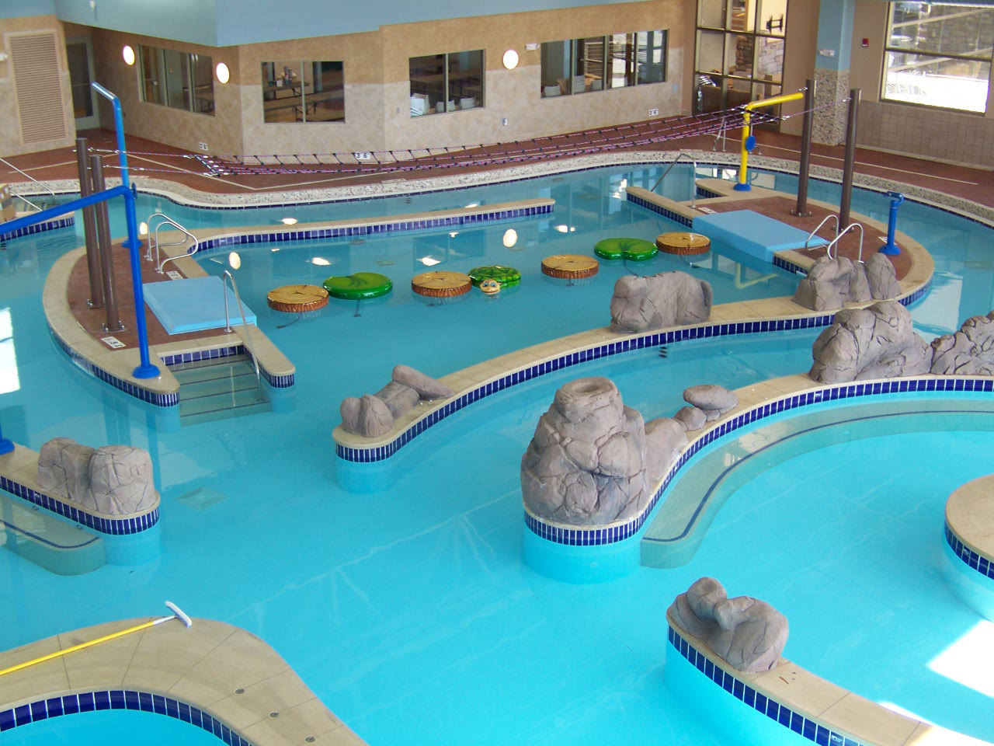

**Fuente: www.ccprd.com**

* Enoch Rec Complex

Proporciona un lugar de encuentro de la comunidad para la diversión familiar, el ejercicio físico y deportes organizados. Su creación y el funcionamiento será promover el voluntariado y la participación de la comunidad. El complejo promoverá el valor del ejercicio y la mejora de la salud de los ciudadanos. Ello contribuirá a salvar a las familias locales que con mucho tiempo y dinero han participando en los programas deportivos.

* Astoria Sport Complex

En ASC se ofrece una gran variedad de deportes como estos: béisbol, baloncesto, boxeo, fútbol, ​​natación, levantamiento de pesas, cardiovascular, yoga, aeróbicos y mucho más. También ofrece la comodidad de un estacionamiento en el lugar y snack-bar a precios competitivos, un jacuzzi, sauna y salas de bronceado están también disponibles. Además brinda salones de eventos para fiestas de cumpleaños y celebraciones especiales, recordando que vivir experiencias en este lugar hacen su salud sea su riqueza.

Gráfico 3: Instalaciones del club Astoria Sport Complex

**Fuente:www.astoriagymandsports.com**

Entre los clubes en los cuales existe membrecía se encuentra el Club Recreacional Ecuatoriano de Tampa, creado por ecuatorianos además de existir un sin número de clubes fundado por inmigrantes que, debido a la ausencia de sus familias, han establecido éstos con el objetivo de vincularse con personas que poseen gustos, tradiciones y necesidades similares; como es el caso del club Jala y Nayarit, constituido por inmigrantes mexicanos.

En América Latina, éstos se popularizaron debido a la práctica de deportes y también el tener un lugar donde reunirse con la familia y pasar un momento agradable realizando actividades del gusto de todos.

Argentina ha sido uno de los países donde se han desarrollado más lo que respecta a clubes recreacionales deportivos, ya que es común que en ciertas ciudades de este país, los habitante se congreguen a la realización de estos, el objetivo de su fundación ha sido la de instaurarse como espacios barriales y comunitarios creando sólidos vínculos vecinales.

Entre los principales clubes están:

* Club Los Cedros

Ubicado cerca de la Capital Federal de Argentina, el Club Los Cedros, alientan en su ámbito la fraternidad, la integración y la buena convivencia. Cuenta con predio para la práctica de fútbol, hockey, rugby, tenis y torneos intercolegiales. Alquiler de instalaciones para la celebración de eventos recreacionales y empresariales.

Gráfico 4: Instalaciones del Club los Cedros

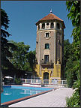

**Fuente: http://www.clubloscedros.com.ar/**

* Complejo Deportivo Red

Ubicado en Miramar, Buenos Aire, cuenta con canchas de tenis y de futbol, cuenta con un salón de eventos en el cual se puede realizar todo tipo de festejos, además en sus instalaciones se puede tomar clases de futbol.

**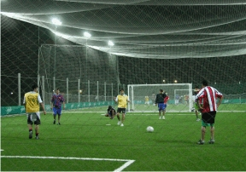****Gráfico 5: Instalaciones del Complejo Deportivo Red**

**Fuente:** [**http://www.complejored.com.ar**](http://www.complejored.com.ar)

* Corrientes Tennis Club

El Corrientes Tennis Club se encuentra ubicado en la Ciudad de Corrientes. Es una de las más antiguas e importantes instituciones recreacionales y deportivas del medio.

En otros países como Colombia el club más importante es el Centro Recreacional Guarigua ubicado en Santander, contiene canchas de mini futbol, vóley, piscinas para pequeños y grandes, y lugar para acampar con capacidad para 200 personas.

Gráfico 6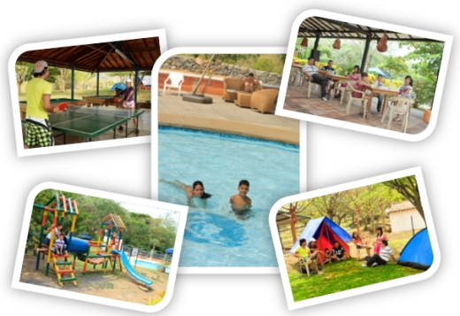: Instalaciones del club Guarigua

**Fuente: http://www.cajasan.com/recreacion/guarigua5.aspx**

En Perú estos clubes son sin ánimo de lucro, dependen de las aportaciones de los socios. Los más importantes se sitúan en la capitalina conurbación Lima-Callao. Se caracterizan por tener una importante presencia recreacional, deportiva y cultural.

Entre ellos, al Club Regatas Lima se le reconoce como el más importante de Sudamérica. El club peruano activo más antiguo es el Lima Cricket and Football Club. El Circolo Sportivo Italiano, es otro de los clubes selectos e importantes fundados en el Perú para la comuna italiana., algunos de los principales clubes peruanos son: Country Club El Bosque, Jóquey Club, etc.

En el Ecuador, debido a la necesidad de un lugar de descanso se han creado un sin número de centros recreacionales, los más destacados son:

* Salinas Yacht Club

El Salinas Yacht Club, ubicado en la provincia de Santa Elena, es uno de los clubes más tradicionales y exclusivos del Ecuador. Son pioneros en el deporte de la Vela, que ha sido fuente de inspiración de sus fundadores, además siguen ampliando sus horizonte deportivo mientras que incorporan mayor cantidad de actividades sociales y culturales a su agenda.

* Nautilus Club

Ubicado en la ciudad de Quito; es un lugar con grandes atractivos naturales, presenta un amplio y acogedor espacio para realizar actividades deportivas y sociales.

* Complejo Recreacional Agua Azul

El Complejo Recreacional "Agua Azul" se caracteriza por los servicios que ofrece, entre los que se destacan los servicios de restaurante, piscina de agua temperada naturalmente, juegos infantiles para los más pequeños, canchas múltiples, espacios verdes para camping, entre otros.

* Complejo “Reypark”, ubicado en el km 40 de la vía Yaguachi-Jujan.
* Complejo “La Fiesta”, ubicado en la vía Duran-Babahoyo.
* Complejo “La Montañita”, ubicado en Conchancay del cantón La Troncal, Provincia del Cañar.
* Parque acuático “Balsapamba”, este complejo se levanta en el recinto El Cristal, ubicado a pocos metros de la vía hacia Guaranda

Gráfico 7: Instalaciones del complejo Balsapamba

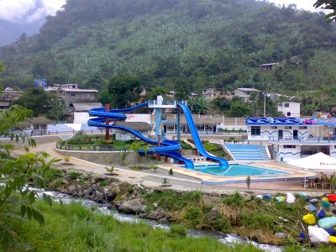

**Fuente: http://balzapamba.blogspot.com/**

* Garza Roja Parque Club.

El complejo se encuentra ubicado en el Km. 37 de la vía Daule, pasando Nobol. En este club se puede realizar una serie de actividades tanto deportivas como recreativas, como jugar indor, básquet, hasta pasear en caballo o en canoa por el rio Daule que lo circunda.

Gráfico 8: Instalaciones del Club Garzas rojas

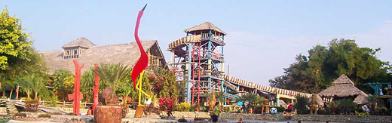

**Fuente: www.garzaroja.com**

* Complejo turístico “La Ponderoza”, ubicado en el cantón La troncal, provincia del Cañar.
* Centro Recreativo “La Cascada Milagrosa”.
* Club Jacarandá.

Ubicado en Cumbaya, Pichincha; Jacarandá es un club pensado en usted y su familia, por lo que cuenta con una completa combinación de servicios y facilidades deportivas y de recreación ideales para ejercitarse o relajarse junto a los que más quiere.

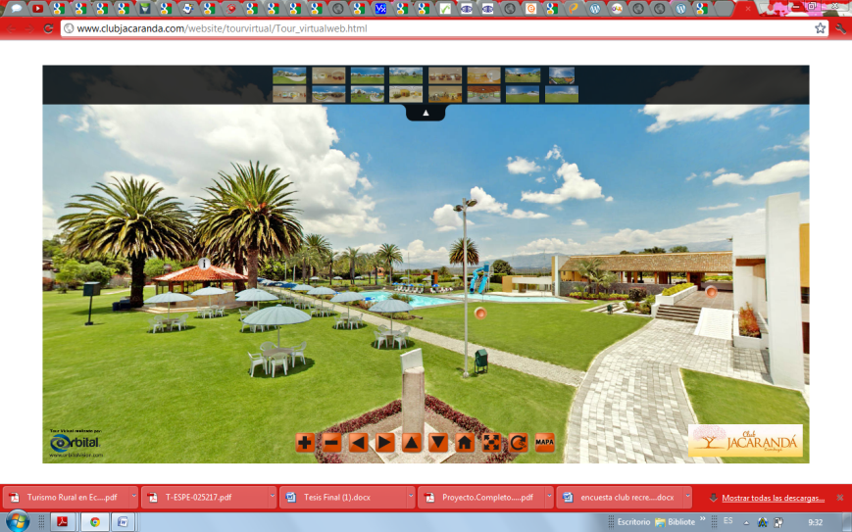Gráfico 9: Instalaciones del club Jacaranda

**Fuente: www.jacaranda.com**

* + 1. **A nivel Local**

En la ciudad de Guayaquil los clubes recreacionales son variados, además de existir un gran número a los alrededores de la ciudad, se consideran, en gran parte para las clases sociales media alta a alta; resultando pocos para las demás clases sociales.

* Entre los más importante están:
* Bankers Club
* Guayaquil Country Club

Considerado el mejor club social y deportivo privado de alta categoría de Guayaquil. Este club ofrece a los socios cancha de golf, hípica, tenis y piscinas, dentro de una sede social rodeada de la naturaleza y que cuenta con bares, cafeterías y restaurantes desde donde se puede disfrutar de una vista privilegiada, un servicio de alta calidad, atención de primera categoría y el ambiente exclusivo que nos caracteriza.

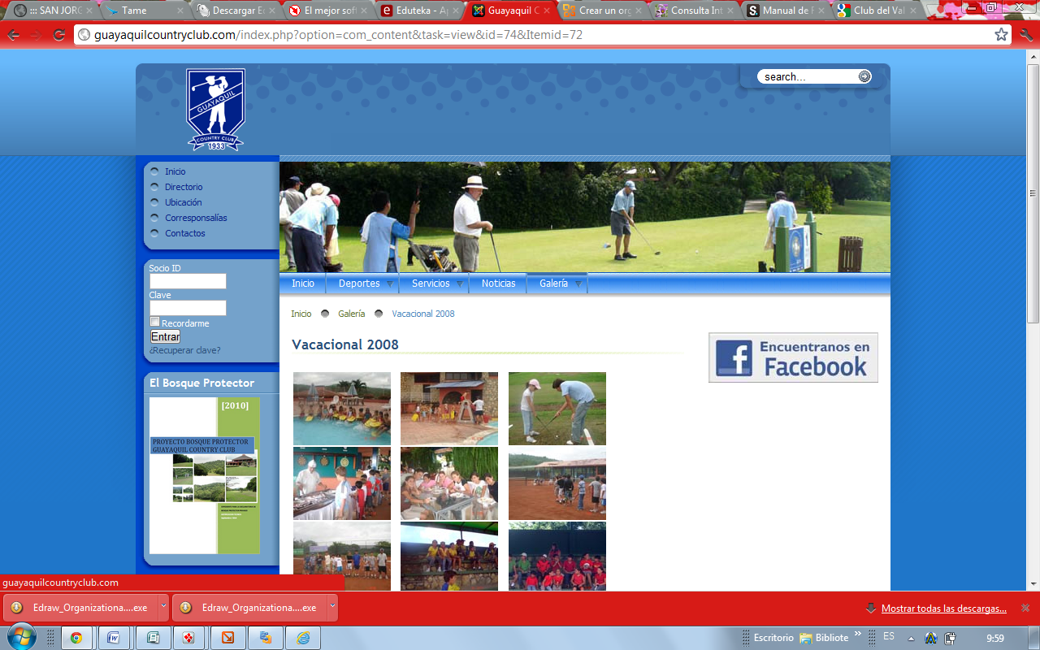Gráfico 10: Instalaciones del Country club

**Fuente: http://guayaquilcountryclub.com**

* Guayaquil Tennis Club
* Guayaquil Yacht Club
* Thoret Club De Natación
* Club Aerodeportivo Del Ecuador
* Punta Blanca Yacht Club
* Club Asociación Deportiva Naval
* Club El Valle
* Club De La Unión De Guayaquil
* Albotenis Club

En el cantón Daule, no existen clubes de esta magnitud pero si aquellos en los cuales las personas pueden disfrutar únicamente de la piscina, este es el caso del Complejo Turístico Oasis, o de ir a disfrutar de un partido de futbol con sus amigos en canchas sintéticas, como el complejo deportivo “Buques”.

**1.3. Situación actual donde se llevará a cabo el proyecto**

El proyecto tendrá como lugar el cantón Daule, provincia del Guayas, considerado “capital arrocera del Ecuador”, la cual se encuentra ubicado en la parte central de la provincia del Guayas y limita:

* Al Norte, el cantón Santa Lucía.
* Al Sur, Guayaquil.
* Al Este, Urbina Jado y Zamborondón.
* Al Oeste, Nobol, Lomas de Sargentillo.

Con un número de 120326 habitantes, habiendo 60131 hombres y 60195 mujeres y una extensión de 2747km; se constituye el Cantón Daule, además de estar divididas en 1 parroquia Urbana (Daule, la cabecera cantonal) y4 Parroquias Rurales(Los Lojas, Juan Bautista Aguirre, El Laurel y Limonal); existen alrededor de 180 recintos en toda la Jurisdicción Cantonal. En el anexo1 se presenta las parroquias con sus respectivos recintos. [[1]](#footnote-1)

Gráfico 11: Geografía de Daule

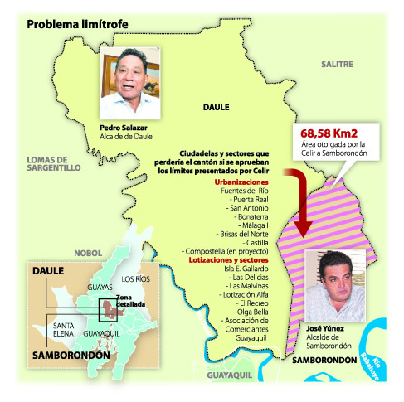

**Fuente:http://solnacientenews.blogspot.com**

Su cabecera cantonal se encuentra a 45 km de Guayaquil. Está asentada a 22 metros sobre el nivel del mar, su temperatura promedio es de 24ºC y una precipitación promedio anual de 1500mm.

El territorio del cantón Daule está atravesado por una gran cantidad de ríos y riachuelos. El río más importante es el llamado Daule. Este nace en el nudo de Sandomo, en los bosques de Santo Domingo de los Colorados, muy cerca de un pueblo llamado San Miguel; allí lo llaman Peripa, cuyo nombre conserva hasta reunirse con El Grande, desde donde toma el nombre de río Balzar, que pierde para luego tomar el de Santa Lucía y por último el de Daule, con el que desemboca en el río Guayas.

Gráfico 12: Rio Daule



**Fuente: http://www.haciendarosaherminia.com/contenido/rio\_daule.php**

**Turismo en la zona**

Generalmente la población visita el Balneario de Agua Dulce "Virgen de Lourdes", que está en a 8 km del centro de Daule en la vía a Limonal. El agua es clara, es un río de fácil navegación de preferencia con botes pequeños; durante los fines de semana hay venta de comidas típicas del lugar.

También se encuentra el Balneario El Limonal, como otra opción para hacer turismo en el cantón, este se encuentra a 12 km del centro de Daule en el Recinto El Limonal. Sus orillas son utilizadas por los bañistas, para la práctica de juegos deportivos, comercios de alimentos, bebidas y artículos varios de temporada.

Entre los acontecimientos programados destacan: La Procesión "Cristo Negro" o Señor de los Milagros, que se la realiza el 14 de septiembre de cada año, con caminatas por Daule con el Cristo (procesión), misas campales y juegos artificiales.

Tradiciones montubias, estas actividades se las realiza en la Parroquia Los Tintos (a 12 km de la cabecera cantonal), todos los años el 12 de octubre. Entre otras cosas se lleva a cabo la elección de la reina, baile y el rodeo por asociación de ganaderos y haciendas.[[2]](#footnote-2)

Gráfico 13: Procesión Cristo Negro

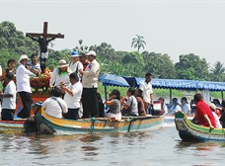

**Fuente: http://www.eluniverso.com/2008/12/07/1/1368/B1868588C2E748CDA1C0B73F6166D493.html**

**Fiestas**

Entre las fiestas más notables están la fecha de cantonización el 26 de noviembre, la Virgen del Carmen el 16 de Julio; Santa Clara el 12 de Agosto; El señor de los milagros el 14 de septiembre; San Francisco el 4 de octubre, entre otras.

**Transporte y acceso**

Si se visita Daule por vía terrestre se lo puede realizar tomando las cooperativas Señor de los Milagros, Santa Lucía, FIFA, Rutas Vinceñas desde el Terminal Terrestre de Guayaquil. El tiempo aproximado de llegada es de 45 minutos.

**1.4. Problema y Oportunidades**

**1.4.1. Problemas**

De acuerdo al análisis ejecutado previo a realización del proyecto, se pudo notar ciertos problemas de distinta área de investigación, los cuales serán superado para obtener los resultados esperados; de la misma forma se han presentado oportunidades relevantes que promueven la realización del proyecto La idea de la implementación de un club recreacional en Daule surge por la presencia de una demanda insatisfecha en el cantón, la inexistencia de lugares donde las personas puedan recrearse, desarrollar actividades deportivas junto a sus familias y amigos.

Sin embargo, al llevar a cabo el proyecto se encuentran ciertas trabas que en la medida de lo posible se irán solucionando. Entre las más notables se encuentran:

Las regulaciones que existen en el país al establecer un club recreacional en cualquier parte de su territorio requieren de una serie de trámites engorrosos que se convierten en trabas para los emprendedores.

El mercado en el que quiere ingresar el club, es uno de los mercados menos explotados, y apoyado por parte de los gobiernos cantonales, convirtiendo el posicionamiento en la mente del consumidor como un verdadero reto para los inversionistas.

Estos problemas son de carácter externo a lo que la empresa aplicara estrategias que ayuden afrontar estas variables del macro-entorno para su beneficio, pero luego de la creación del club podrían existir problemas internos como los siguientes:

Al entender que el futbol es el deporte más popular en el país se ha proyectado la construcción, dentro de la creación del Club Recreacional, canchas de futbol sintético; que más tarde podrían acarrear desventajas, pero que en la actualidad, la tecnología las ha ido resolviendo.

Por ejemplo: lo áspero de la fibra producía raspaduras al caerse, lo blando del terreno generaba extremo cansancio, un mal drenaje generaba inundaciones, y hasta el calor en ciudades de temperaturas altas.

Sin embargo, esas situaciones hoy parecen tener solución mediante la aplicación de corcho y palma para bajarle dos grados de temperatura al terreno, además de requerir un menor coste de mantenimiento, se las pueden utilizar hasta 18 horas al día a diferencia del mantenimiento que se da a una cancha con gras natural formada por materiales yacentes del petróleo.

Todas estas barreras pueden ser solucionadas a corto plazo, para que de esta manera el proyecto tenga un giro prometedor en el cantón Daule.

**1.4.2. Oportunidades**

Dado a la inexistencia de un club recreacional en el cantón Daule, se ha visto esto como una oportunidad de negocio, además de ser el primero que se construiría en el cantón, por lo que se gozara del privilegio de ser, en el mediano plazo, el único que se opte al momento de ir a un lugar de distracción familiar sin tener la necesidad de salir de su propia área de residencia.

Otra ventaja que se ha observado es, por la falta de lugares donde la población pueda, de forma privada, realizar deporte o de disfrutar de una amena conversación con amigos; es que sería aceptable por parte de la comunidad, la creación de este club recreacional, que brindará un crecimiento recreacional a la zona.

La ubicación del club será primordial al momento de la construcción y es también una de las oportunidades que presenta el proyecto, ya que se localiza en un sitio donde se presenta cantidades bajas de contaminación además de encontrarse privilegiado por la gran cantidad de áreas verdes, y el fácil acceso para la población.

No solo podrá ser visitado por las personas que residen en Daule, sino también, por la población que habitan en cantones aledaños al antes citado, en tanto el turismo de la zona crecerá; siendo esto algo positivo, pues aumentará el crecimiento económico , debido a los negocios que se crearán producto del establecimiento de este complejo recreacional.

Aparte de ser un lugar de distracción también será un espacio de relajación y de actividad física, ya que con la rutina diaria del trabajo y del hogar, será una buena opción para eliminar el estrés y el sedentarismo producido.

Al ser el único club gozaremos del beneficio de establecer precios cómodos de la entrada al club asegurándonos una demanda que ayude a maximizar beneficios financieros. Con todo lo ante referido se prevee obtener una gran aceptación de la población dauleña.

**1.5. Características del Servicio**

1.5.1. Definición del Servicio

Antes de definir el servicio como tal, es importante resaltar ciertos conceptos que puntualizan de mejor manera el propósito del proyecto. En primer lugar el concepto de proyecto de inversión y luego definir el significado de recreación.

El proyecto de inversión se puede definir como un conjunto de actividades con objetivos y trayectorias organizadas para la resolución de problemas con recursos limitados. Es una propuesta de acción técnica económica para satisfacer una necesidad utilizando un conjunto de recursos disponibles, los cuales pueden ser: humanos, materiales y tecnológicos.

Todo proyecto de inversión genera consecuencias de naturaleza diversa, que puede ser medido o no monetariamente. Al no tomarlas en cuenta se puede repercutir de manera negativa en el beneficio de los inversionistas como de los habitantes donde se realizará el proyecto.

En tanto el concepto de recreación define a la acción y efecto de recrear. Por lo tanto, puede hacer referencia a crear o producir de nuevo algo. También se refiere a divertir, alegrar o deleitar, en una búsqueda de distracción en medio del trabajo y de las obligaciones cotidianas.

Por lo tanto, la recreación es el uso del tiempo que se considera como un refresco terapéutico del cuerpo y de la mente. La recreación implica una participación activa del sujeto, a diferencia del ocio que refiere generalmente al descanso o a otra forma de entretenimiento más relajada.

Los especialistas afirman que el entretenimiento es importante para mantener un equilibrio entre los deberes y la salud física y mental. Por eso, cuando la gente lleva una vida cada vez más sedentaria y con mayor estrés, la necesidad de recreación aumenta.

Entre las actividades recreativas más tradicionales, pueden mencionarse aquellas que se realizan al aire libre. La pesca, por ejemplo, es considerada como una actividad recreativa que permite distenderse y disfrutar de la naturaleza.

Los deportes como el fútbol y los distintos tipos de juegos también son elegidos por millones de personas en todo el planeta a la hora de la recreación. Se considera que toda acción recreativa contribuye al enriquecimiento de la vida. Por eso, la recreación también es una actitud o estado de ánimo, que expresa la naturaleza misma del hombre.[[3]](#footnote-3)

Enlazando los dos concepto se define que este proyecto de inversión trata de solucionar un problema y en este caso es de recreación en la población donde se desea llevar a cabo el proyecto, por lo tanto la creación de un club será de gran impacto para ello, pues ayudará tanto en el aspecto físico como social, debido a la sociabilización de las personas con otros individuos.

**1.5.2. Naturaleza del Servicio**

El proyecto trata sobre el establecimiento de un club recreativo en el cantón Daule, Provincia del Guayas; el cual será construido en una zona cercana a población y con fácil acceso a esta.

Además contará con dos canchas de fútbol con césped sintético, una cancha de multifuncional, esta será utilizada para la práctica de 2 deportes como lo es el básquet y el Vóley, y la cancha de volley de arena, 2 piscina, una cancha de tenis, un salón de eventos y un bar, adecuados con materiales de calidad y maquinarias de última tecnología para brindar un servicio de excelencia y ambiente acogedor.

Se contará con personal debidamente capacitado, para brindar información sobre las instalaciones de forma clara y precisa y así evitar contratiempos en la diversión del cliente. La seguridad es indispensable por lo tanto, la guardianía privada es uno de los elementos con los cuales se trabajará.

1.6. Alcance

Con la elaboración de este proyecto se busca evaluar la rentabilidad de la implementación de un club recreacional en los terrenos ubicados en el cantón Daule, Provincia del Guayas, mediante esta construcción, la población tendrá un lugar privado de entretenimiento, en el cual podrán practicar deportes como el futbol, voleibol, básquet, tenis y natación; disfrutar de aéreas verdes donde se pueda realizar picnic junto a la familia y además, el establecimiento de un lugar donde puedan realizar eventos sociales de toda índole.

Este trabajo presenta una investigación de mercado que determinará el nivel de aceptación del club recreacional en Daule para personas con un poder adquisitivo medio a medio alto, y al mismo tiempo conocer sus preferencias respecto a los servicios que se piensa ofrecer en dicho club.

Por ello, la elaboración de este proyecto permitirá conocer el mercado Objetivo, los competidores, la aceptación de una posible membrecía, la infraestructura de las instalaciones y a plantear una sólida campaña de comercialización y estrategias basadas en un plan de marketing.

A través de un estudio técnico determinar aspectos como la obra física del complejo, localización y activos que se necesitaran para llevar a cabo el proyecto, además de la mano de obra local para construcción del club, y también el recurso humano que conformará parte de esta organización.

Con el estudio financiero se determinará el presupuesto de costos y gastos, la inversión que se necesita para emprender en la edificación de dicho complejo los estados de resultados y situación financiera con lo que posteriormente se evaluará la rentabilidad del proyecto, y en lo posible estar al tanto de cómo mejorar la calidad de vida de la población de Daule.

Dentro del marco legal se consideraran los requerimientos legales y los tramites respectivos para el desarrollo del proyecto. A más de la identificación de la factibilidad de la creación de dicho complejo, la rentabilidad que generará para sus inversores y por último, el análisis de riesgo del proyecto.

1.7. Objetivo General

* “Crear un lugar de esparcimiento privado en el cual, las personas puedan entretenerse y divertirse de forma saludable, al mismo tiempo de obtener beneficios Económicos y el bienestar de la Comunidad”.

Con este objetivo se busca resolver un problema social, que es la ausencia de estos lugares privados donde las familias pueden disfrutar de un momento ameno, aparte de presentar beneficios económicos a los propietarios y de alguna forma hacer del cantón Daule un lugar con mayor crecimiento.

1.8. Objetivos Específicos

* Establecer elementos de Demanda y Oferta a través de un Estudio de Mercado.

Se pretende con este objetivo, saber de forma concreta, el mercado meta al cual será dirigido el proyecto, asimismo obtener una idea clara de las posibles competencias que existiera en el cantón o en los alrededores.

* posicionar al club recreacional dentro de la mente del consumidor.

Con este objetivo se proyecta ser los primeros en ser elegidos al momento de optar por un lugar de recreación familiar dentro del lugar de residencia, además de presentar la mayor comodidad y servicio por parte de la organización.

* Diseñar estrategias mercadotécnicas que permitan el desarrollo del sector.

Debido al alto impacto que tendrá en la comunidad la creación del club recreacional, el sector prosperará tanto de forma económica como recreacional, generando un crecimiento de alguna forma al cantón Daule, que es donde se llevará a cabo el proyecto.

* Determinar las especificaciones y requerimientos necesarios para el estudio técnico del proyecto

El fin de este objetivo es establecer la ingeniería del proyecto, todo lo referente a la información económica para llevar a cabo la construcción, localización y tamaño del club recreacional, además del grupo humano que será clave para la formación de esta organización.

* Cuantificar la viabilidad financiera del Proyecto.

Mediante este objetivo se determinara si el análisis de este proyecto es económicamente viable, para ello se utilizara técnica de medición financiera como lo es la TIR y el Van, asimismo calcular el tiempo en el cual se recuperara la inversión.

# CAPÍTULO 2: ESTUDIO ORGANIZACIONAL



2.1. Análisis Institucional

En este capítulo se estudia la organización administrativa para la operación del proyecto. Para esto se definen la misión, visión, Foda, los cargos, las funciones además de establecer el nombre de la empresa, slogan, logotipo y por supuesto los valores institucionales.

2.1.2. Misión

Impulsar y desarrollar prácticas recreacionales que motiven la integración familiar, mediante un equipo de trabajo seleccionado y capacitado para satisfacer las necesidades de los socios y usuarios; basado en una cultura de valores en armonía con el medio ambiente; fomentando el turismo en el cantón Daule

2.1.3. Visión

Ser un club reconocido a nivel Nacional, por su cultura organizacional y la calidad de servicio que brinda, ayudando en el crecimiento económico del país innovando en tecnología y manteniendo un equilibrio financiero.

2.1.4. Nombre del club recreacional

**“Club recreacional Daulis”**

El nombre se deriva de la lengua autóctona de la comunidad Chachi o Cayapa RED se escribe: ataaya, waaku (ataaya huaacu) y PEZ se escribe y pronuncia de la siguiente forma: al ‘a (al la), lo cual significa pescar con red.

Se ha elegido el nombre para establecer un nexo con la historia del cantón Daule, ya que los Daulis fueron la primera cultura aborigen asentada en este territorio hace 500 años A.C. y 500 D. C. de esta forma los habitantes del cantón se identifique con sus raíces autóctonas

2.1.5. Logo

Gráfico 14: Logotipo club recreacional



**Elaborado por: Daisy A; Antony A; Stephanie S.**

2.1.5.1. Significado de colores

* Azul.-

El color azul simboliza lo fresco, lo transparente. Es el color del cielo y del mar, por lo que se suele asociar con la estabilidad y la profundidad. Representa la lealtad, la confianza, la sabiduría, la inteligencia, la fe, la verdad .Tiene un efecto tranquilizador para la mente del cliente.

* Blanco.-

El color blanco simboliza la pureza y armonía, es un color beneficioso tanto para el cuerpo como para la mente Retarda el metabolismo y produce un efecto relajante. Es un color fuertemente ligado a la tranquilidad y la calma.

* Dorado.-

El color dorado, al igual que el amarillo, se le asocia con el sol, la abundancia (riquezas) y el poder; también con los grandes ideales, la sabiduría y los conocimientos. Es un color que revitaliza la mente, las energías y la inspiración, aleja los miedos y las cosas superfluas.

La combinación de colores se ha elegido para transmitir los valores organizacionales como son la honestidad; la transparencia y la confianza, además para brindar un ambiente de sobriedad y tranquilidad a los clientes y visitantes.

2.1.5.2. Slogan

**“Tu diversión al paso”**

Con este Slogan se desea transmitir que dentro del propio cantón existe un lugar para divertirse y pasar tiempo agradable con la familia sin la necesidad de optar por sitios alejados de los hogares. Además cuenta con canchas para la práctica de deportes como el Futbol, baqueta/vóley y la natación; un salón de evento que incluye un bar, creado para la realización de fiestas, graduaciones, etc.

2.1.6. Valores Institucionales

El servicio de que brindara en el club recreacional “DAULIS”. Estará orientado a la protección y cuidado basándose en el cultivo, la práctica y exaltación de principios y valores tanto corporativos como personales, inculcados por la empresa, para poder brindar confianza, seguridad, respeto y eficiencia.

* CONFIANZA.- Mediante las acciones en lo que respecta a la seguridad, nuestro cliente se sentirán cándidos con el servicio prestado.
* SEGURIDAD.- se brindara la protección debida, mediante un sistema de candado que permitirá que las pertenencias se encuentres a salvo.
* RESPETO.- Tener un trato cordial tanto a los clientes como a las personas que laboran en esta pequeña empresa.
* EFICIENCIA.- Hacer que este servicio sea prestada de la mejor manera posible sin desperdiciar recursos.

2.1.7. Organigrama

Gráfico 15: Organigrama Club Recreacional “Daulis”

**Elaborado por: Daisy A; Antony A; Stephanie S.**

2.1.8. Descripción de cargos de los miembros del club.

* **Gerente General**
* Tendrá la Representación legal del club.
* Se encargara de controlar las funciones de cada miembro de la organización.
* Sera la persona responsable del manejo de operaciones del club recreacional.
* Sera responsable del marketing y la publicidad del club.
* Ejecutara las metas fijadas en la organización.
* Tomara decisiones para el beneficio del Club.
* Vto.Bo. de las Planillas del Personal Administrativo.
* Coordinar con Dirección Técnica la elaboración del Plan Operativo para el año siguiente.
* Gestionará los permisos, licencias o vacaciones del personal del club.
* Supervisará personalmente la labor de cada trabajador de la Federación, debiendo dar los lineamientos que permitan la productividad y efectividad de las funciones.
* Asistirá al Comité Ejecutivo en la realización de sus reuniones llevando el Control de las resoluciones de los puntos tratados de la agenda respectiva.
* Coordinar la elaboración de la planeación de labores de cada año.
* Cultivar las Relaciones Humanas para incrementar el trabajo en equipo, y para relacionarse con personas que tengan relación o que visiten el club.
* **Administrador Financiero**
* Elaborar la información financiera que refleja el resultado de la gestión.
* Examinar y evaluar los resultados de la gestión, con la finalidad de expresar una opinión objetiva sobre los estados financieros y la gestión que los generó apegados a una ética del ejercicio profesional.
* Diseñar sistemas de información (contable y gerencial) mejorándolos y documentándolos.
* Analizar los resultados económicos, detectando áreas críticas y señalando cursos de acción que permitan lograr mejoras.
* Llevar a cabo estudios de los problemas económicos y financieros que aquejen el club.
* Asesorar a la gerencia en planes económicos y financieros, tales como presupuestos.
* Asesorar en aspectos fiscales y de financiamientos sanos a la gerencia.
* Crear un banco de información básica que haga posible darle seguimiento económico actualizado a las instituciones, sus planes y cumplimiento de metas.
* Encargarse del marketing del club.
* **Asistente Administrativo**
* Elaborar las certificaciones de los puntos de las actas de reuniones del Comité Ejecutivo.
* Elaboración de providencias de documentos.
* Elaboración de oficios.
* Atención de llamadas telefónicas.
* Redactar correspondencia, informes, circulares y documentos a entidades que tienen estrecha relación con el club.
* Atender a personas que acuden al club a solicitar información con relación a las actividades del mismo.
* Envío y recepción de fax.
* Control y archivo de documentos.
* Apoyo a la Gerencia General, Administración Financiera y Dirección Técnica.
* Revisión diaria del Correo Electrónico del club.
* Elaboración mensual de cartas de felicitación a los cumpleañeros a los socios del club.
* Otras atribuciones que le sean designadas para el buen desempeño de su Puesto.
* **Auxiliar Contable**
* Recibe, examina, clasifica, codifica y efectúa el registro contable de documentos.
* Revisa y compara lista de pagos, comprobantes, cheques y otros registros con las cuentas respectivas.
* Archiva documentos contables para uso y control interno.
* Elabora y verifica relaciones de gastos e ingresos.
* Transcribe información contable en un microcomputador.
* Revisa y verifica planillas de retención de impuestos.
* Revisa y realiza la codificación de las diferentes cuentas bancarias.
* Recibe los ingresos, cheques nulos y órdenes de pago asignándole el número de comprobante.
* Totaliza las cuentas de ingreso y egresos y emite un informe de los resultados.
* Participa en la elaboración de inventarios.
* Transcribe y accesa información operando un microcomputador.
* Cumple con las normas y procedimientos en materia de seguridad integral, establecidos por la organización.
* Mantiene en orden equipo y sitio de trabajo, reportando cualquier anomalía.
* Elabora informes periódicos de las actividades realizadas.
* Realiza cualquier otra tarea afín que le sea asignada.
* Supervisar el personal que está a su cargo.
* **Jefe de Mantenimiento**
* Planifica las actividades del personal a su cargo.
* Asigna las actividades al personal a su cargo.
* Coordina y supervisa los trabajos de instalación de sistemas de tuberías de aguas blancas, negras, desagües, etc.
* Supervisa el mantenimiento de las instalaciones.
* Ordena y supervisa la reparación de equipos.
* Estima el tiempo y los materiales necesarios para realizar las labores de mantenimiento y reparaciones.
* Elabora notas de pedidos de materiales y repuestos.
* Suministra al personal los materiales y equipos necesarios para realizar las tareas asignadas.
* Se encargará de revisar constantemente las máquinas para la limpieza de la piscina.
* Estima el costo de las reparaciones necesarias.
* Atiende las solicitudes y reclamos por servicio, mantenimiento y reparaciones, e imparte las correspondientes órdenes para la solución de éstos problemas.
* Transcribe y accesa información operando un microcomputador.
* Cumple con las normas y procedimientos en materia de seguridad integral, establecidos por la organización.
* Elabora informes periódicos de las actividades realizadas.
* Realiza cualquier otra tarea afín que le sea asignada.
* **Personal de Seguridad (2)**
* Vigilar la entrada de automóviles al club recreacional, mediante la entrega de tickets de ingreso.
* Receptar esto tickets a la salida de algún automóvil, y luego reportarla ante el jefe de mantenimiento.
* Patrullar el club para verificar que todo marcha en correcta armonía.
* **Conserje (2)**
* Garantizar la apertura y cierre del edificio y dependencias donde presta servicio.
* Controlar y custodiar las llaves del edificio y dependencias donde presta servicio.
* Controlar el estado de funcionamiento, aseo, mantenimiento y limpieza del edificio donde presta servicios.
* Suministrar el material y equipamiento necesarios para el funcionamiento de las instalaciones y locales donde presta servicio.
* Revisar y reponer materiales y equipamiento del local donde presta servicio, procurando se encuentren en condiciones normales de uso.
* Vigilar el estado del local y el funcionamiento de sus instalaciones, comunicando cualquier anomalía al responsable administrativo.
* Garantizar el control del acceso de personas al local, recibiéndolas y acompañándolas cuando resulte conveniente.
* Garantizar el encendido y apagado de luces y otras instalaciones que no dispongan de mecanismos automáticos que las regulen, en instalaciones a su cargo.
* En general, cualesquiera otras tareas afines a la categoría del puesto y semejantes a las anteriormente descritas, que le sean encomendadas por sus superiores jerárquicos y resulten necesarias por razones del servicio.
* **Cajero/a (2)**
* Cobra por la entrada del club recreacional.
* Paga sueldos, salarios, jornadas y otros conceptos.
* Lleva control de cheques a pagar, recibos de pago y otros.
* Registra directamente los movimientos de entrada y salida de dinero.
* Realiza depósitos bancarios.
* Elabora periódicamente relación de ingresos y egresos por caja.
* Realiza arqueos de caja.
* Retira pestañas de planillas vendidas y retiene una copia de recibo de ingreso por caja.
* Atiende a las personas que solicitan información.
* Lleva el registro y control de los movimientos de caja.
* Cumple con las normas y procedimientos en materia de seguridad integral, establecidos por la organización.
* Mantiene en orden equipo y sitio de trabajo, reportando cualquier anomalía.
* Elaborar informes periódicos de las actividades realizadas.
* Realiza cualquier otra tarea afín que le sea asignada.
* **Personal para atención al cliente (2)**
* Atender de manera eficaz y eficiente a los clientes.
* Atraer a los clientes de manera servicial y amena ante la imagen de la organización.
* Llevar periódicamente los formatos de requisición a los diferentes movimientos.
* Mantener de forma ordenada, clara y honesta los archivos.
* Realizar un informe semanal de las actividades realizadas.

2.1.9. F.O.D.A.

En el presente análisis se observara la situación del club en lo que respecta a sus Fortalezas, Oportunidades, Debilidades y Amenazas las mismas que ayudaran a implementar medidas y acciones correctivas que provoquen mejoras sustanciales en la ejecución de la Misión. Al mismo tiempo que ayudara a prever escenarios anticipados que se puedan producir en el mercado.

* **Fortalezas**
* Ser un club recreacional con el mejor servicio e infraestructura, además de poseer un equipo de trabajo capacitado.

Un equipo capacitado ayudara a que las personas se sientan cómodas en las instalaciones del club trayendo esto la Fidelización del cliente. Al poseer una infraestructura propia y nueva se gozara de bajos costos de mantenimiento.

* Ser los pioneros en el servicio de recreación en el cantón Daule.

Gozara de todos los beneficios de este segmento de mercado al no existir una competencia directa, por lo que es probable que se logren aquellos objetivos financieros.

* Contar con servicio de seguridad privada.

Esto ofrecerá al club una ventaja competitiva al brindar confianza al cliente; para que pueda disfrutar de las instalaciones sin preocupaciones o contratiempos.

* Conocimiento del mercado objetivo.

Al ser los dueños personas que realizan sus actividades diarias en el cantón, ayudaran a plantear estrategias mercadotécnicas que permitan satisfacer necesidades, gustos y preferencias de la población.

* Innovación con planes de Socios.

Al implementar un novedoso modelo de negocio que incluye la afiliación de clientes para gozar de los beneficios que brinda el club hará que este tenga ingresos fijos mensuales eliminando el riesgo de iliquidez.

* **Oportunidades**
* Inexistencia de Competencia directa

Al no existir más clubes recreacionales dentro del cantón, el club Daulis se posicionara en la mente de los potenciales clientes como la primera opción al momento de elegir un lugar donde realizar actividades de esparcimiento junto a sus familias o amigos.

* Falta de Salones de Eventos Sociales

La escasez de lugares donde se puedan organizar eventos sociales brinda la posibilidad de explotar un nicho de mercado insatisfecho.

* Falta de inversión en áreas de esparcimiento.

La falta de inversión en áreas de esparcimiento en el cantón Daule por parte del gobierno seccional conlleva a la movilización de las personas varios kilómetros para encontrar lugares donde puedan realizar estas actividades. Dando como resultado una demanda potencialmente elevada para el club por su ubicación.

* **Debilidades**
* Falta de recursos Propios

Por la inexistencia de recursos financieros propios el club tendrá que realizar préstamos bancarios por lo que se incurrirá en altos costos de financiamientos.

* Inexperiencia en el negocio.

Al ser los dueños personas sin experiencia en clubes recreacionales, incurrirán en costos de capacitación para preparar al personal que atenderá a los clientes, conocer de las maquinarias que se utilizaran, y el mantenimiento de las instalaciones.

* **Amenazas**
* Ubicación

Sector donde se ubica el club Daulis está rodeado de viviendas lo cual puede afectar la relación que existe con la comunidad, pero al pasar el tiempo esto se adaptaran a la presencia del club en dicho lugar.

* Legislación

Trámites burocráticos para la constitución del club como tal son complejos y conlleva la pérdida de tiempo y de recursos financieros.

* Introducción de Competencia directa

Al ser un mercado meta no explotado se convertirá en una plaza atractiva para nuevos inversionistas, lo cual creara competencia directa.

2.2. Investigación de Mercado

2.2.1. Perspectiva de la Investigación

La investigación de mercado es la conexión entre el cliente y el ofertante del servicio a través de la información receptada. Esta información se usa para identificar y definir las oportunidades y problemas que presente el mercado meta.

Con la investigación de mercado que se realizara se buscara eliminar toda falencia o desconocimiento acerca del mercado objetivo, logrando establecer:

* Preferencias del Consumidor.
* Estrategias de mercadotecnia.
* Perfil del cliente.
* Necesidades a satisfacer.
* Características del mercado

El estudio de mercado preverá las herramientas necesarias para estimar la demanda así como la participación del mercado que el club podrá cubrir; proporcionara pilares fundamentales para la elaboración del flujo de caja proyectado, que ayudara a calcular la factibilidad económica del proyecto.

También la investigación de mercado será útil para a delinear las estrategias de comercialización para posicionar el servicio en la mente del consumidor.

2.2.1.1. Planteamiento del Problema

El principal problema dentro del cantón Daule y sus alrededores es la falta de lugares de recreación y esparcimiento, la ausencia de estos lugares produce que los habitantes del cantón se desplacen muchos kilómetros o no realicen actividades familiares o de distracción.

Hoy en día, las personas llevan una vida llena de factores agresivos los cuales generan cansancio e irritabilidad provocada por la falta de tiempo para divertirse y tener actividades deportivas; convirtiendo los momentos de descanso en tiempo muy valioso para tratar de recuperar la tranquilidad, la cual se vuelve poco a poco inalcanzable por factores de estrés.

Actualmente, en el Cantón Daule no existe oferta de clubes sociales, aunque el territorio en la cabecera cantonal es pequeño, la gran cantidad de personas que en él viven tienen la necesidad de pasar tiempo en familia y de compartir actividades de entretenimiento; por lo que la investigación de mercado confirmara si existe o no este mercado objetivo y cuanta aceptación tendría la implementación de este proyecto en cantón.

2.2.2. Objetivo de la Investigación

Objetivos Generales

En general la investigación de mercado tratará de conocer la percepción del cliente con respecto al proyecto planteado, lo que él espera recibir para satisfacer sus necesidades.

Objetivos Específicos

* Conocer las preferencias de áreas de esparcimiento de los clientes, ¿cuáles son las instalaciones que necesita?
* Establecer el segmento de mercado que se espera acaparar.
* Estimar la demanda aproximada por año.
* Develar cuáles son los servicios adicionales que requiere el cliente para acercarse a las instalaciones.
* Determinar las estrategias de marketing para posicionar el club en la mente del consumidor.

2.2.3. Elaboración diseño de la investigación

2.2.3.1. Definición de la población

La población es definida como el conjunto que representa todas las mediciones de interés para el estudio. Mientras que la muestra es un subconjunto de unidades del total, que permite inferir la conducta del universo en su conjunto.

La población que se ha considerado para la realización del presente estudio de mercado se concentra en el Cantón Daule, Provincia del Guayas.

En base al último censo realizado por el Inec en el año 2010 se estableció que la población de Daule en ese año fue de 120326 habitantes, tomando en cuenta la tasa de crecimiento de la provincia de guayas, esta es del 0,89 y el porcentaje que representa el cantón en la provincia del Guayas, que es de un 3,3% se ha estimado la población de Daule para el año 2012.

En el presente cuadro se muestra la estimación de esta población, lo cual da una población para el 2012 de 122477 habitantes en dicho cantón, por lo tanto al ser una población mayor a 100000, se considera infinita.

Tabla 1: Proyección de Población del Cantón Daule

|  |  |
| --- | --- |
| Año | Población |
| 2010 | 120326 |
| 2011 | 121397 |
| 2012 | 122477 |

**Fuente: Inec**

**Elaborado por: Daisy A; Antony A; Stephanie** S

2.2.4. Definición de la Muestra

La selección de la muestra se realizara mediante el uso del muestreo probabilístico aleatorio simple (MAS) debido a su fácil comprensión y además de obtener características de la muestra de manera más clara y precisa haciendo de esta forma más sencilla el inferir en ellas.

Con el fin de establecer el número de encuestas a realizar, se establece un grado de confianza y un margen de error y además se toman en cuenta los siguientes factores:

**Nivel de confianza (z)**

Es el porcentaje de datos que se abarca, dado el nivel de confianza establecido del 95%. Para este grado de confianza corresponde un valor de z de 1.96 obtenido de una tabla de distribución normal.

**Máximo error permisible (e)**

Es el error que se puede aceptar con base a una muestra “n” y un límite o grado de confianza “X”. Este error ha sido definido con un margen del 5%

**Porción estimada (P)**

Es la probabilidad de ocurrencia de un fenómeno en específico, en este caso, es que las personas estén dispuestas a consumir en un restaurante después de ir a algún centro de entretenimiento nocturno; puesto que no se tiene ninguna información previa, se toma el promedio con el que se trabaja en estos casos, que es del 50% de que acepten el producto o servicio.

Dado que no se cuenta con información estadística relevante de estudios previos realizados, se utilizará la siguiente fórmula para calcular el tamaño de la muestra, para el caso de una población infinita:

Para hallar el número de personas a encuestar, aplicamos la fórmula de una población infinita (mayor a 100,000 unidades), por lo tanto, la fórmula es la siguiente:

$$n=\frac{Z^{2 }*(p*q)}{e^{2}}$$

De acuerdo a la tabla normal, el valor “Z” asociado a un nivel de confianza del 95% es de 1,96. Al no contar con información previa, se presume que la probabilidad de que el mercado meta acepte el club recreacional como parte de sus opciones de lugares de esparcimiento familiar “p” sea del 50%, mientras que la probabilidad de fracaso “q” será 50%. Por otra parte, el margen de error máximo permisible es del 5%. Resumiendo:

Z = 1,96 d = 0,05

p = 0,50 q = 0,50

Sustituyendo los datos en la ecuación, se obtiene:

$$n=\frac{{1,96}^{2 }*(0,5*0,5)}{{0,0025}^{2}}$$

n= 384,16





Se concluye, por tanto, que se deben de realizar 400 encuestas garantizando que los resultados obtenidos sean representativos de la población.

2.2.5. Diseño de la encuesta

La redacción del cuestionario de realizo tomando en cuenta objetivos antes planteado. La recolección de los datos y la determinación de la muestra a usar, son elementos claves para reducir el margen de error en las Investigaciones de mercado. Se procederá a recopilar información de la siguiente manera: Mediante encuestas realizadas en sitios de concurrencia turística del cantón como parques, mercados y avenidas principales.

El período en que se realizó las encuestas fue del 16 al 17 de marzo del 2012, con un tiempo de duración por cada encuesta de 5 minutos. De acuerdo al cuestionario que se utilizó en la investigación; las escalas de medición que se emplearon fueron las siguientes:

**Escala Nominal**; por ser la más simple, en donde las creencias del encuestado se clasifican en dos o más categorías. Por ejemplo puede desarrollarse una escala nominal a partir de preguntas con respuestas de Si y No, etc. Esta escala fue aplicada a las preguntas: del 1 al 5 y del 7 al 10, de esta manera se asigna números a las categorías para efecto del análisis de datos.

**Escala Ordinal**; ya que indica jerarquía, es decir especifican las posiciones relativas entre ellos, pero no la magnitud de las diferencias entre ellos. Esta escala se aplicó a las pregunta 5. Por otra parte, el formato de respuestas es de selección múltiple, preguntas dicotómicas y de filtro, con ello se espera un buen resultado en la tabulación de los datos obtenidos.

2.2.6. Interpretación de Resultados

* Pregunta 1 :

¿Considera Ud. que en el cantón Daule hace falta lugares donde se puedan realizar actividades de esparcimiento?

Tabla 2: Hace falta lugares de Esparcimiento

| **Act\_de\_espar** | | | | | |
| --- | --- | --- | --- | --- | --- |
|  | | Frecuencia | Porcentaje | Porcentaje válido | Porcentaje acumulado |
| Válidos | SI | 400 | 100,0 | 100,0 | 100,0 |

**Fuente: SPSS**

**Elaborado por: Daisy A; Antony A; Stephanie S**

Gráfico 16: Hace falta lugares de Esparcimiento

**Fuente: SPSS**

**Elaborado por: Daisy A; Antony A; Stephanie S.**

Está pregunta demuestra que la población del cantón Daule está consciente de la falta lugares de esparcimiento, lo cual indica que en las inmediaciones del cantón no se encuentran sitios cercanos, en los cuales se pueda disfrutar de momentos junto a la familia o amigos.

* Pregunta 2:

| Tabla 3: Implementación de club recreacional en Daule  **Imp\_club\_** | | | | | |
| --- | --- | --- | --- | --- | --- |
|  | | Frecuencia | Porcentaje | Porcentaje válido | Porcentaje acumulado |
| Válidos | SI | 400 | 100,0 | 100,0 | 100,0 |

¿Estaría Ud. de acuerdo con la implementación de un Club recreacional en Daule?

**Fuente: SPSS**

**Elaborado por: Daisy A; Antony A; Stephanie S**

Gráfico 17: Implementación de club recreacional en Daule

**Fuente: SPSS**

**Elaborado por: Daisy A; Antony A; Stephanie S.**

Al consultar sobre la implementación de un club recreacional en Daule, se pudo notar la gran acogida que tendría la idea si se llevara a cabo, ya que el 100% de los encuestados respondieron si estar de acuerdo con la creación de un club recreacional en Daule.

* Pregunta 3:

|  |  |  |  |  |  |  |
| --- | --- | --- | --- | --- | --- | --- |
| ¿Cuánto es su nivel de ingreso familiar?  Tabla 4: Ingreso Familiar |  | |  | |  | |
|  | |  | |
| | **Ing\_Familiar** | | | | | | | --- | --- | --- | --- | --- | --- | |  | | Frecuencia | Porcentaje | Porcentaje válido | Porcentaje acumulado | | Válidos | 300-500 | 312 | 78,0 | 78,0 | 78,0 | | 501-700 | 31 | 7,8 | 7,8 | 85,8 | | 701-900 | 47 | 11,7 | 11,7 | 97, | | 900-mas | 10 | 2,5 | 2,5 | 100,0 | | Total | 400 | 100,0 | 100,0 |  | | |  | |  | |

**Fuente: SPSS**

**Elaborado por: Daisy A; Antony A; Stephanie S.**

**Gráfico 18: Ingreso Familiar**

**Fuente: SPSS**

**Elaborado por: Daisy A; Antony A; Stephanie S.**

En esta pregunta se puede develar los niveles de ingreso que poseen los habitantes del cantón, en los cuales se puede observar que el 78% de la población posee ingresos entre 300 – 500 dólares mensuales, el 7,8% entre 501-700 dólares; aproximadamente el 11,8% percibe ingresos familiares entre 701-900 dólares y el restante 2,5% ingresos de más de 900 dólares, está información es importante para la fijación de precios y estimación de los ingresos.

* Pregunta 4:

¿Cuánto usted asigna de su presupuesto familiar para disfrutar de lugares de esparcimiento?

Tabla 5: Presupuesto familiar para disfrutar lugares de esparcimiento

| **Disf\_lug\_esp** | | | | | |
| --- | --- | --- | --- | --- | --- |
|  | | Frecuencia | Porcentaje | Porcentaje válido | Porcentaje acumulado |
| Válidos | 30-50 | 290 | 72,5 | 72,5 | 72,5 |
| 51-70 | 60 | 15,0 | 15,0 | 87,5 |
| 71-90 | 10 | 2,5 | 2,5 | 90,0 |
| 91 y mas... | 40 | 10,0 | 10,0 | 100,0 |
| Total | 400 | 100,0 | 100,0 |  |

**Fuente: SPSS**

**Elaborado por: Daisy A; Antony A; Stephanie S.**

Gráfico 19: Presupuesto familiar para disfrutar lugares de esparcimiento

**Fuente: SPSS**

**Elaborado por: Daisy A; Antony A; Stephanie S.**

El dinero que se dedica para el esparcimiento, es un punto indispensable para la fijación de los precios dentro del club recreacional, las personas dedican cierta cantidad de su presupuesto mensual a las actividades de recreación familiar, se puede observar que el 72,5% de la población dedica entre 30-50 dólares, 15% entre 60-80 dólares, 2% entre 80-100 dólares, y 10% más de 100 dólares. Con estos datos se pueden fijar o deducir los precios de las categorías de los planes de socios del club recreacional.

* Pregunta 5:

¿Si le ofrecerían una membrecía para disfrutar de las instalaciones de un club recreacional, Usted la aceptaría?

Tabla 6: Membrecía

| **Membrecía** | | | | | |
| --- | --- | --- | --- | --- | --- |
|  | | Frecuencia | Porcentaje | Porcentaje válido | Porcentaje acumulado |
| Válidos | NO | 109 | 27,3 | 27,3 | 27,3 |
| SI | 291 | 72,8 | 72,8 | 100,0 |
| Total | 400 | 100,0 | 100,0 |  |

**Fuente: SPSS**

**Elaborado por: Daisy A; Antony A; Stephanie S.**

Gráfico 20: Membrecía

**Fuente: SPSS**

**Elaborado por: Daisy A; Antony A; Stephanie S.**

Al referirse al caso de las membrecía las personas tienen una preferencia a asociarse, cerca del 72,8% de los encuestados aceptan que desean una membrecía para pertenecer a un club recreacional, mientras que el 27% afirma que no desean una membrecía pero dejan abierta la posibilidad de visitar el club recreacional con sus familiares.

* Pregunta 6:

¿Cuáles son el aspecto más relevante? que usted tomaría en cuenta al momento de visitar lugares de esparcimiento. (Ordene del 1 al 4, siendo el 1 de mayor importancia y el 4 de menor importancia

Tabla 7: Aspectos al momento de elegir un club recreacional

|  |  |
| --- | --- |
| Aspectos | Importancia |
| **Ambiente** | 660 |
| **Calidad de Servicio** | 876 |
| **Infraestructura** | 1099 |
| **Precio** | 1365 |

**Fuente: SPSS**

**Elaborado por: Daisy A; Antony A; Stephanie S.**

Gráfico 21: Aspectos al momento de elegir un club recreacional

**Fuente: SPSS**

**Elaborado por: Daisy A; Antony A; Stephanie S.**

Las características a tomar en cuenta al visitar un lugar de esparcimiento, son muy importantes para elaborar un plan de marketing detallado por lo tanto esta pregunta brinda la información necesaria de lo que las personas buscan cuando visitan estos lugares.

Lo más importante al momento de visitar un club recreacional es el precio luego, la infraestructura, le sigue la calidad en el servicio y finalmente el ambiente; así lo demuestran los puntos que cada individuo le asigno a las características descritas.

* Pregunta 7:

¿Cuál de los siguientes deportes usted práctica?

**Tabla 8: Frecuencia de deportes que más se practica**

|  |  |  |
| --- | --- | --- |
| Deportes | Cantidad | Porcentajes |
| **Futbol** | 280 | 65% |
| **Básquet** | 70 | 16% |
| **Tenis** | 20 | 5% |
| **Vóley** | 10 | 2% |
| **Otros** | 50 | 12% |

**Fuente: SPSS**

**Elaborado por: Daisy A; Antony A; Stephanie S**

Gráfico 22: Frecuencia de deportes que más se practica

**Fuente: SPSS**

**Elaborado por: Daisy A; Antony A; Stephanie S.**

En esta pregunta se podía marcar más de un deporte por lo tanto se observar que el nivel deportivo del cantón se oriente al Futbol, así lo demuestra el 65% de los datos, luego el básquet con el 16% de los encuestados, posteriormente el Tenis con el 4%, y el 2% práctica vóley, y el 11 % restante en la opción otros se lo reparten la natación.

* Pregunta 8

¿Cuánto Usted ha cancelado por el alquiler de una cancha sintética?

**Tabla 9: Alquiler cancha sintética**

| **Canch\_Sinte** | | | | | |
| --- | --- | --- | --- | --- | --- |
|  | | Frecuencia | Porcentaje | Porcentaje válido | Porcentaje acumulado |
| Válidos | 20-25 | 280 | 70,0 | 70,0 | 70,0 |
| 26-30 | 70 | 17,5 | 17,5 | 87,5 |
| 31-35 | 30 | 7,5 | 7,5 | 95,0 |
| 36-mas | 20 | 5,0 | 5,0 | 100,0 |
| Total | 400 | 100,0 | 100,0 |  |

**Fuente: SPSS**

**Elaborado por: Daisy A; Antony A; Stephanie**

Gráfico 23: Alquiler cancha Sintética

**Fuente: SPSS**

**Elaborado por: Daisy A; Antony A; Stephanie S.**

En esta pregunta con un contexto histórico se busca evaluar los valores que mantiene la competencia indirecta en la locación, por lo tanto podemos observar que los precios oscilan entre los 20 – 35 dólares siendo así que el 87 % de la población ha cancelado estos precios con anterioridad, y por lo recaudado en la investigación está fija a cancelar, el restante 12, 5% se lo reparten desde 3.

* Pregunta 9:

¿Cuánto Usted ha pagado por alquilar un Salón de Eventos?

Tabla 10: Salón de eventos

| **Salon\_de\_Ev** | | | | | |
| --- | --- | --- | --- | --- | --- |
|  | | Frecuencia | Porcentaje | Porcentaje válido | Porcentaje acumulado |
| Válidos | 200-250 | 280 | 70,0 | 70,0 | 70,0 |
| 251-300 | 20 | 5,0 | 5,0 | 75,0 |
| 301-500 | 70 | 17,5 | 17,5 | 92,5 |
| 501-Mas | 30 | 7,5 | 7,5 | 100,0 |
| Total | 400 | 100,0 | 100,0 |  |

**Fuente: SPSS**

**Elaborado por: Daisy A; Antony A; Stephanie S.**

Gráfico 24: Salón de Eventos

**Fuente: SPSS**

**Elaborado por: Daisy A; Antony A; Stephanie S.**

En esta pregunta se pueden observar los pagos que han realizado para alquilar salones de fiestas, la competencia tiene unos valores en los cuales se distingue el de 200- 250 dólares con un 70%, de 250 a 300 dólares el 5 %, de 300 a 350 el 18 %, y el restante 7 % ha cancelado más de 350 dólares.

* Pregunta 10:

¿Cuáles son los días que usted se reúne con su familia a realizar actividades de recreación?

Tabla 11: Días para realizar actividades de recreación

|  |  |
| --- | --- |
| Días de la Semana | Frecuencia |
| Lunes | 10 |
| Martes | 20 |
| Miércoles | 0 |
| Jueves | 10 |
| Viernes | 21 |
| Sábado | 370 |
| Domingo | 389 |

**Fuente: SPSS**

**Elaborado por: Daisy A; Antony A; Stephanie S.**

Gráfico 25: Días que se realizan actividades de recreación

**Fuente: SPSS**

**Elaborado por: Daisy A; Antony A; Stephanie S.**

La pregunta final se encarga de conocer cuáles son los días de mayor movimiento de público, se la asigna a cada día de la semana marcado en la encuesta un punto para realizar una ponderación y tabulación eficiente, dando como resultado que los días con mayor afluencia de público son los fines de semana.

2.2.7. Conclusión Estudio de Mercado

Se puede concluir con la información extraída de la investigación de mercado, que en el cantón Daule la ciudadanía está de acuerdo con la construcción de un club recreacional, que en su infraestructura cuente con canchas múltiples y variadas, con piscinas y con las instalaciones de un salón de eventos múltiples para reuniones familiares y con amigos.

Los valores a los cuales se alquilarían las canchas serían aquellos que se encuentran en el mercado y que la encuesta ha develado, por lo tanto, entre las estrategias de marketing que se fijarían serían aquellas que estén orientadas a la diferenciación entre la calidad del servicio que se brinda en el club recreacional.

Para la construcción de las canchas se toma como resultado los deportes más practicados por los habitantes los cuales son el indor futbol, el vóley y la natación y una cancha exclusiva de tenis.

Además la investigación muestra cuales son los días de mayor afluencia de público en los lugares de recreación teniendo en cuenta que hay días en los cuales no existe mayor demanda. El plan de marketing se orientará a realizar promociones en los días de baja demanda para atraer al cliente.

Se categorizará al cliente en dos escalas: socio Premium y socio Golden dependiendo de los ingresos y capacidad de pago que se ha denotado en la investigación de mercado.

2.3. Plan de Marketing

2.3.1. Antecedentes

El plan de marketing es un instrumento poderoso para la gestión de la empresa, este sirve de base para los otros planes operativos, asigna responsabilidades, permite revisiones y controles periódicos para la solución de problemas con anticipación.

Por lo tanto, el plan de marketing forma parte estratégica de la empresa para la introducción de un servicio o producto en el mercado potencial; Proyectando una visión clara y precisa del objetivo final, y de lo que se quiere obtener en el camino hacia la meta.

A la vez informa con detalle la situación del entorno y el posicionamiento en el que se encuentra el producto o servicio en la mente del consumidor potencial y muestra las etapas que se deben cubrir para su consecución.

En el presente plan de marketing se puede apreciar el análisis de la situación de la empresa y su entorno, luego de conocer el mercado, y analizando el FODA de la empresa, se plantean estrategias para alcanzar las metas y objetivos, estableciendo tácticas para la fidelización del consumidor al servicio prestado.

Además se explicara cada variable del marketing mix, como se llevará a cabo y cuáles serán los pasos a seguir para obtener los beneficios deseados del proyecto.

El plan de marketing tiene planeado implementarse al inicio del proyecto para acaparar el mercado en el cantón Daule. Dirigido a las familias y personas con el poder adquisitivo y predisposición a gastar su dinero en estos centros recreacionales. Con el objetivo de realizar los cambios necesarios, a fin de obtener toda la aceptación e interés de los clientes.

2.3.2. Objetivos del plan de Marketing

2.3.2.1. Objetivos Financieros

* Maximizar beneficios

Uno de los objetivos principales del club Daulis es utilizar eficiente y eficazmente los recursos financieros del club logrando el máximo beneficio incurriendo en menos costos con el transcurso de los años.

* Incrementar el 5% la participación del mercado anualmente.

Lograr acaparar cada año 5% del mercado conformado por centros recreacionales, mediante las estrategias de marketing empleada para aquel objetivo.

* Recuperar la Inversión requerida para la construcción y equipamiento del club recreacional, en el menor tiempo posible.

Esto se podrá lograr mediante los ingresos que se obtenga por el servicio brindado por el club, los cuales irán creciendo a medida que las personas conozcan con exactitud el club, los beneficios brindados, además se respaldaran estos ingresos mediante una buena estrategia de marketing.

* Innovación continua creando así un valor agregado al club.

Estar a la vanguardia en infraestructura y tecnología para el debido funcionamiento del club fundando una imagen positiva en los diferentes clientes.

2.3.2.2. Objetivos de Mercado

* Introducción del servicio

El club Daulis busca la penetración del servicio, esto se lograra mediante una buena estrategia de promoción que brinde al mercado meta la aceptación completa del servicio.

* Identificar y Satisfacer Necesidades

Las necesidades que el mercado meta podría tener serán satisfecha mediante una excelente atención y servicio brindado por un personal capacitado además de una adecuada infraestructura lo que hará que el cliente se sienta cómodo y contento.

* Posicionamiento y Fidelización

Lograr la lealtad de los clientes hacia el club Daulis, estableciéndose en la mente del consumidor como la primera opción al momento de elegir un lugar donde recrearse, para ello se establecerá campaña de información acerca del servicio mediante el uso de publicidad BTL, lo cual hará que el potencial cliente se siente identificado con el club.

**2.3.3. Análisis Estratégico**

El objetivo de un análisis estratégico consiste en ayudar a las empresas, a asignar los recursos escasos entre los diferentes productos-mercados en los cuales ella está representada. Diferentes métodos de análisis han sido desarrollados, tomando la forma de representaciones matriciales, donde son utilizados varios tipos de indicadores para medir las dimensiones de atractivo y de competitividad.

En este caso solamente se describirá dos métodos más utilizados: el método de Boston Consulting Group (BCG) llamado matriz “crecimiento-cuota de mercado relativa” y la matriz Oportunidades Producto-Mercado (Ansoff).

**2.3.3.1. Matriz Boston Consulting Group (BCG)**

La **matriz BCG o matriz Boston Consulting Group** o también conocida como la matriz de crecimiento o participación. Es un método gráfico desarrollado en la década de 1970 por The Boston Consulting Group,y que se utiliza para llevar a cabo un análisis de la cartera de negocios, así como la posición de un negocio o un producto dentro del mercado.

Su finalidad es ayudar a decidir enfoques para distintos negocios o Unidades Estratégicas de Negocio (UEN), es decir, entre empresas o áreas sobre todo en  aquellas donde debemos: invertir, retirar la inversión o incluso abandonar

Esta matriz se basa en dos variables a saber:

* La tasa de crecimiento del mercado
* La posición del negocio en el mercado

La matriz en su eje vertical evalúa el crecimiento anual en el que se desarrolla el club, y en el eje horizontal la participación que tiene en el mercado. Esta matriz se divide en cuatro cuadrantes que son:

* En el primer cuadrante se ubican Las Unidades de Negocios Estrellas.
* En el segundo cuadrante se ubican las unidades de Negocios Signos de Interrogación.
* En el tercer Cuadrante se ubican las Unidades de Negocios Vacas lecheras.
* Y en el Cuarto cuadrante se ubican las unidades de negocios Perros

**Gráfico 26: Matriz BCG**

t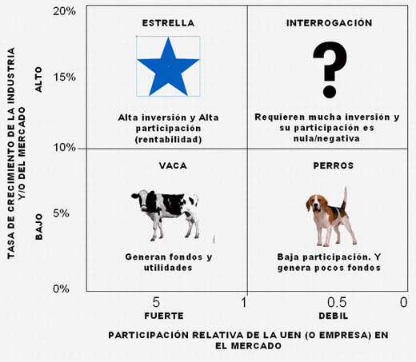



**Fuente: Internet-Google Imágenes**

* **Negocios Estrellas**

Son aquellos negocios que tienen una alta participación en el mercado con una alta tasa de crecimiento del mismo. Son negocios generadores de rentabilidad pero que requieren constantes inversiones lo que hace que tengan un flujo de fondos nulo o negativo generalmente.[[4]](#footnote-4)

* **Negocios Vacas**

Son aquellos negocios que tienen una alta participación en el mercado, pero el mercado tiene una baja tasa de crecimiento. Es este estado, los negocios son generadores de ingresos, lo que implica una importante rentabilidad y con bajas inversiones, pueden financiar a aquellos negocios perros e interrogantes

* **Negocios Signos de Interrogación**

Estos negocios tienen una baja participación en el mercado y el mercado a su vez tiene una alta tasa de crecimiento. Son negocios que no se conoce exactamente qué pasará con ellos. Requieren de constantes inversiones, las cuales se desconoce si serán rentables o no. toda empresa parte de esto ya que intentan penetrar en un mercado.

* **Negocios Perros**

Se combina una baja participación del mercado por parte de la empresa, con un mercado estancado o en pleno decrecimiento. Son Productos en su última etapa del ciclo de vida generalmente.

El club recreacional Daulis se encuentra ubicado en el cuadrante de unidad de negocio de signo de interrogación, debido al alto crecimiento que tiene el mercado en el cual se desenvolviera dicho club, dicho mercado es el turístico, en el cual se desenvuelven centros recreativos, complejo deportivo-recreacionales, clubes sociales y demás centros que conforman este mercado.

Pero el club como tal tendría una baja participación ya que al ser nuevo en dicho mercado, no se sabe con exactitud como seria el comportamiento de la población en el lugar de ubicación del club. Dicho participación podrá ir aumentando de acuerdo con la inversión que se vaya realizando en el club, además de los servicios que presta llegaran a satisfacer las exceptiva de los habitantes, por lo que un futuro cercano convertirse en un producto estrellas

Dentro de los servicios que ofrece en el Club Daulis se encuentran los siguientes: canchas de fútbol sintéticas, una cancha multifuncional (básquet /vóley), y una cancha de volley de arena, piscinas, un salón de eventos y el bar, ya que quiere penetrar al mercado dando varios servicios en un solo lugar, convirtiéndose en un ventaja comparativa dado que en el cantón Daule no existen lugares.

**2.3.3.2. Matriz Producto-Mercado (Ansoff)**

Esta matriz identifica las oportunidades de crecimiento de las unidades de negocio de una organización. En otras palabras, expresa las posibles combinaciones producto/­mercado (o unidades de negocio) en que la empresa puede basar su desarrollo futuro mediante penetración de mercado, desarrollo de mercado, desarrollo de producto, o diversificación.

Gráfico 27: Matriz Producto-Mercado (Ansoff)

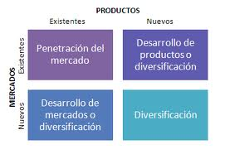

****

**Fuente: Internet-Google Imágenes**

En el cuadrante que limita producto/servicio existente y mercado existente se encuentra la penetración de mercado, en este caso la empresa debe idear una estrategia de crecimiento, para ello se deben aumentar las ventas de los productos/servicios actuales en segmentos de mercado actuales, sin realizar modificación alguna del producto o servicio.

En tanto el cuadrante que indica desarrollo de producto o diversificaron se refiere aquellas estrategias en las cuales la empresa ofrece productos nuevos o modificados a segmentos de mercado actuales.

El cuadrante de desarrollo de mercado trata de aquellas estrategias que busca la empresa realizar para identificar y desarrollar nuevos segmentos de mercado de productos ya existentes.

Y por último, el cuadrante de diversificación consiste en iniciar o adquirir negocios que están fuera de los productos y mercados actuales de la empresa.

En el caso del Club recreacional, éste se localiza en el cuadrante de desarrollo de mercado, ya que el servicio si existe en diferentes cantones y provincia pero no Daule, por lo tanto la estrategia de crecimiento se proyectará a desarrollar aquel segmento objetivo para el cual se identifica el club recreacional “Daulis”.

**2.3.4. Análisis de Porter**

El análisis de Porter es un enfoque muy popular para la planificación de la estrategia corporativa. El punto de vista de Porter es que existen cinco fuerzas que establecen las consecuencias de rentabilidad a largo plazo de un mercado o de algún segmento de este. La idea de este análisis es evaluar los objetivos y recursos frente a estas cinco fuerzas que rigen la competencia del club.

**Amenaza nuevos competidores.-**

El atractivo del mercado o el segmento depende de qué tan fáciles de franquear son las barreras para los nuevos participantes que puedan llegar con nuevos recursos y capacidades para apoderarse de una porción del mercado.

En el caso del club por el momento no cuenta con competencia directa, ya que en Daule no existe un club donde se pueda disfrutar de la piscina, jugar fútbol, Vóley y básquet y restaurant. además de un salón de eventos y aéreas verdes donde se puede realizar picnic al aire libre, todo esto en un solo lugar. Lo que si existe son competidores Indirectos como el Complejo “Oasis”, donde solo se puede recrear con las piscinas y el club deportivo “Buques” el cual contiene canchas de fútbol.

En el caso del salón de Evento existen un sin número de estos locales, el más representativo es el Salón Medical, que se encuentra ubicado en pleno centro de Daule.

Con respecto a los competidores POTENCIALES, se puede decir que es MEDIANA esta amenaza, ya que las barreras de entrada no son muy difícil de superar, salvo los requerimientos de capital inicial para poner en marcha el negocio. Al ver la rentabilidad que genera este tipo de negocio podría generar gran expectativa por parte de personas que deseen invertir.

**Rivalidad entre los competidores**

Para una empresa será más difícil competir en un mercado o en uno de sus segmentos donde los competidores estén muy bien posicionados, sean muy numerosos y los costos fijos sean altos, pues constantemente estará enfrentada a guerras de precios, campañas publicitarias agresivas, promociones y entrada de nuevos productos.

Al existir pocos lugares dentro del cantón para disfrutar del deporte o alguna actividad de recreación, es muy poca la rivalidad que existirá entre aquellos competidores indirectos, ya que la magnitud del los servicios prestados, y además del servicios e infraestructura que poseerá el club hace que la amenaza sea baja.

**Poder de negociación de los proveedores**

Un mercado o segmento del mercado no será atractivo cuando los proveedores estén muy bien organizados gremialmente, tengan fuertes recursos y puedan imponer sus condiciones de precio y tamaño del pedido. La situación se complica aún más si los insumos que suministran son claves para el negocio, no tienen sustitutos o son pocos y de alto costo.

En el caso del Club Recreacional, los proveedores serán aquellas empresas que su giro de negocio sea el mantenimiento del césped sintético, piscinas, productos de limpieza, suministro de oficina; en fin de aquel producto que se necesite para el buen funcionamiento del club. Por lo tanto, al existir un gran número de oferentes para este tipo de requerimientos, el poder de negociación será bajo.

**Poder de negociación de los compradores**

Un mercado o segmento no será atractivo cuando los clientes están muy bien organizados, el producto tiene varios o muchos sustitutos, el producto no es muy diferenciado o es de bajo costo para el cliente, porque permite que pueda haber sustituciones por igual o menor costo. A mayor organización de los compradores mayores serán sus exigencias en materia de reducción de precios, de mayor calidad y servicios y por consiguiente la corporación tendrá una disminución en los márgenes de utilidad.

Con respecto al club Daulis el mercado meta serán las familias, grupos de amigos, personas amantes de los deportes que deseen un momento de distracción mediante la práctica de actividades físicas, aquellas personas que oscilen en edades de 15-65 que puedan costearse la entrada al club, o aquellos que deseen una membrecía es este.

En cuanto al poder de negociación este se regirá principalmente por el precio ya que se fijara de acuerdo al poder adquisitivo de los pobladores del cantón Daule.

**Amenaza de ingreso de productos/servicios sustitutos:**

Un mercado o segmento no es atractivo si existen productos sustitutos reales o potenciales. La situación se complica si los sustitutos están más avanzados tecnológicamente o pueden entrar a precios más bajos reduciendo los márgenes de utilidad de la corporación y de la industria.[[5]](#footnote-5)

Los servicios sustitutos del club que se ofrecen en el cantón Daule son los diferentes balnearios que hay en el cantón y canchas deportivas rústicas, como son:

* Balneario de Agua dulce “Virgen de Lourdes”
* Balneario Limonal
* Canchas de arcillas

Ninguno de estos servicios se comparan con el prestado por el club, por lo tanto la amenaza de estos servicios es baja, si menospreciar el bajo costo que se incurre al disfrute de cada uno de ellos.

Gráfico 28: Las cinco Fuerzas de Porter

**Elaborado por: Daisy A; Antony A; Stephanie S**

**2.3.5. Micro y Macro Ambiente**

**Gráfico 29: Cuadro de Micro y Macro Entorno**

**Macro-ambiente**

Político Económico

Ambiental Socio-cultural

Tecnológico Demográficas

**Micro-ambiente**

Clientes Proveedores

Competencia

Productos Sustitutos

****

**Elaborado por: Daisy A; Antony Alay; Stephanie S**

**2.3.5.1. Microambiente**

Afectan a una empresa en particular y, a pesar de que generalmente no son controlables, se puede influir en ellos. Son fuerzas que una empresa puede intentar controlar y mediante las cuales se pretende lograr el cambio deseado. Entre ellas tenemos a los proveedores, productos sustitutos, proveedores, clientes y públicos

* Cliente

Dentro del mercado que se desenvuelve este tipo de club se encuentran aquellas personas que, desean un momento de relajación y diversión, asimismo un lugar donde pasar tiempo ameno con la familia y amigos, un sitio donde todos compartan gustos similares. A este tipo de personas son las que se las denominará clientes del club Daulis, aparte de su capacidad económica para costear la entrada al club y del disfrute del tiempo en realizar actividades físicas.

* Proveedores

En este caso serán aquellas empresas que den el servicio de mantenimiento a las canchas deportivas y también a la piscina en general.

Entre estos proveedores se puede nombrar algunos como son:

Rubasa, limpieza y mantenimiento de césped Sintético

Samcleaning, limpieza y mantenimiento de piscina, entre otras.

* Competencia

En este caso, se debe tomar en cuenta que creación de clubes o complejos recreacionales si tienen acogida en el país ya que a medida que se desarrolla con plenitud el turismo involucrando a todas las regiones del Ecuador, es favorable que se desarrollen nuevas ideas de paseos turísticos en sectores no visitados comúnmente como lo es el cantón Daule.

Existen otras regiones que inicialmente contaban con un solo sitio recreativo en todo su sector, lo cual era rentable para sus propietarios por lo que al notar que es un lugar muy turístico y que atrae mucha gente de otros lados es justo aquí cuando aparecen los competidores y se inclinan a usar la misma idea del negocio ya existente y de alguna forma mejorarla para así competir.

Está claro que esto podría pasar con el club recreacional “Daulis” es decir tener mucha acogida, lograr que este cantón muy simpático tenga cada vez mas visitas de turistas nacionales, esto atraería sin duda competidores.

Pero también es un poco difícil para los nuevos competidores encontrar una ubicación precisa, porque este es un pueblo pequeño relativamente poblado y no con mucho desarrollo económico, por lo tanto concluimos que la amenaza de nuevos competidores es media alta.

* Producto/Servicio Sustituto

**Los productos o servicios sustitutivos son aquellos que perteneciendo a un sector diferente pueden reemplazar los de otro sector o mercado.**

**En el caso del club recreacional “Daulis”, los servicios sustitutos son por ejemplo las canchas de arcilla que se encuentra en ciertos sectores de Daule, el Virgen de Lourdes, en el caso del salón de eventos, las personas podrían decidir realizar algún festejo o actividad en sus propios hogares o en algún lugar prestado por sus familiares.**

2.3.5.2. Macro Ambiente

Afectan a todas las organizaciones y un cambio en uno de ellos ocasionará cambios en uno o más de los otros; generalmente estas fuerzas no pueden controlarse por los directivos de las organizaciones. Está compuesto por las fuerzas que dan forma a las oportunidades o presentan una amenaza para la empresa. Estas fuerzas incluyen las demográficas, las económicas, las naturales, las tecnológicas, las políticas y las culturales.

* Ambiente Económico

Dentro del aspecto económico, Daule se destaca especialmente en la zona agrícola, especialmente en lo que respecta a la siembra y cultivo de arroz, café, cacao, maíz y una gran cantidad de frutas tropicales. Existen maderas industriales como el guayacán y el laurel, pero también caracteriza su paisaje la constante presencia de grandes sembríos de árboles de mango de diferentes variedades.

Hay gran cantidad de importantes haciendas donde se cría ganado de gran calidad, especialmente vacuno, caballar y porcino y la cría de aves de corral. Las dulces aguas de sus ríos son ricas en una gama de peces.

Su suelo es muy fértil, la producción agropecuaria es de las más importantes del país. Por ello es conocida como "la capital arrocera del Ecuador" con más de 30.000 hectáreas dedicadas a este cultivo, exporta algunas frutas tropicales como el mango y su buena producción de maíz sostiene una pujante industria avícola. La ganadería vacuna es de primer orden, además de la porcina y caballar.

La principal industria la constituyen la piladoras y molinos de arroz. La artesanía está muy desarrollada en lo que se refiere a la elaboración de vistosos sombreros de paja toquilla, hamacas de mocora, escobas y una gran variedad de efectos para montar a caballo, confeccionados de cuero o maderas, así: estribos, bozales, guarda piernas, conchas, tapaderas, etc.

El cantón Daule es uno de los que más han crecido, económica, social y culturalmente. Su desarrollo urbanístico y comercial es producto del esfuerzo tesonero de sus habitantes. Mantiene un activo comercio con Guayaquil y Quito, mediante una excelente vía.[[6]](#footnote-6)

* Ambiente Demográfico

Según el censo realizado en el 2010 por el Inec, Daule cuenta con 120326 habitantes, dividido en 65145 personas en la zona urbana y 55184 en la zona rural. En el presente cuadro se presenta la población del Cantón divida en zona urbana y rural, con los respectivos nombres de las diferentes zonas.

Tabla 12: Zona Urbana y Rural de Daule

|  |  |  |  |
| --- | --- | --- | --- |
|  | URBANO | RURAL | **Total** |
| DAULE | 65.145 | 22.363 | 87.508 |
| JUAN BAUTISTA AGUIRRE | - | 5.502 | 5.502 |
| LAUREL | - | 9.882 | 9.882 |
| LIMONAL | - | 8.774 | 8.774 |
| LOS LOJAS | - | 8.660 | 8.660 |

**Fuente: Inec**

**Elaborado por: Daisy A; Antony A; Stephanie S**

Presentando que en la zona urbana existe mayor cantidad de habitantes que la zona rural. Además se presenta una tabla la población por edad y sexo de dicho cantón.

Tabla 13: Distribución del cantón Daule por Edad

|  |  |  |  |  |
| --- | --- | --- | --- | --- |
|  | De 0 a 14 años | De 15 a 64 años | De 65 años y más | **Total** |
| DAULE | 27.235 | 55.248 | 5.025 | 87.508 |
| JUAN BAUTISTA AGUIRRE | 1.721 | 3.344 | 437 | 5.502 |
| LAUREL | 2.988 | 5.973 | 921 | 9.882 |
| LIMONAL | 2.876 | 5.250 | 648 | 8.774 |
| LOS LOJAS | 2.612 | 5.381 | 667 | 8.660 |
| **Total** | 37.432 | 75.196 | 7.698 | 120.326 |

**Fuente: Inec**

**Elaborado por: Daisy A; Antony A; Stephanie S**

Daule es una población joven cuenta con 75196 habitante con edades de 15 a 64 años, seguido por la población de niños que es de 37432 y la de adultos mayores con 7698 habitantes.

En el cuadro siguiente se presenta la población dividida por sexo, en esta se puede notar que en el cantón habitan más hombres que mujeres, tal como lo estima el último censo realizado por el Inec en Daule.

Tabla 14: Distribución por sexo del Cantón Daule

|  |  |  |
| --- | --- | --- |
| Hombre | Mujer | **Total** |
| DAULE | 43.372 | 44.136 | 87.508 |
| JUAN BAUTISTA AGUIRRE | 2.825 | 2.677 | 5.502 |
| LAUREL | 5.093 | 4.789 | 9.882 |
| LIMONAL | 4.497 | 4.277 | 8.774 |
| LOS LOJAS | 4.408 | 4.252 | 8.660 |
| **Total** | 60.195 | 60.131 | 120.326 |

**Fuente: Inec**

**Elaborado por: Daisy A; Antony A; Stephanie S**

* Ambiente Cultural

Daule perteneció a la cultura Daule-Tejar que existió 500 años a. c y 500 años d. c, estuvo habitado por las tribus indígenas los Daulis, Candilejas, Chonanas, Peripas y otras.

En la época colonial, tuvo una gran influencia política, similar a Guayaquil y Quito. En aquella época fue Tenencia, a la que también pertenecía Balzar y Santa Lucía.

Por su gran trayectoria, y por que fue una de las principales ciudades que plegó a la revolución independentista de Guayaquil el 9 de Octubre de 1820, el colegio lectoral de Guayaquil, resolvió que el pueblo de Daule eligiese su primer cabildo patriótico el 26 de Noviembre de 1820, el cual estuvo conformado de dos alcaldes, 4 regidores y 1 secretario.

Daule es un cantón muy religioso, la principal religión practicada en esa población es la católica, sus habitantes son en gran parte, devotos al Cristo negro, denominado el “Cristo de los milagros”.

* Ambiente Social

Preferencias del consumidor: Las preferencias del cliente varía, esta variable a veces es difícil de controlar. Ésta depende de su satisfacción, experiencias en la atención que le presten en un servicio, o de repente se dejan llevar por la percepción que le deje una publicidad de ciertos sectores.

Oferta: Se refiere en que muchas ocasiones el número de lugares donde se recreen en ciertas poblaciones no satisfacen a la demanda de los turistas haciendo que su decisión cambie.

Ingreso por familia: A mayor cantidad de dinero se tenga por familia será mayor la probabilidad de elegir viajar o hacer turismo en el cantón. Generalmente el ingreso familiar proviene de la agricultura debido a que este cantón, es un gran productor de arroz.

Inflación: El mercado siempre se ve afectado por la inflación ya que hace que el poder adquisitivo del dinero disminuya, por lo tanto el precio debe de aumentar. Si el precio aumenta del servicio que ofrece club recreacional esto hará que la decisión del cliente cambia debido al precio.

El sector en el cual se desarrolla el proyecto está relacionado con el turismo interno. Generalmente las personas deciden viajar a otros cantones o provincia, pero no lo hacen dentro de sus lugares de residencia, es por eso que el proyecto se basa en crear esa relación que la población debe tener con su cantón, conocerlo en su totalidad, y disfrutar de sus atractivos turísticos.

Un ejemplo que se puede citar es en la temporada de carnaval, la mayoría de personas prefieren disfrutarla en una playa o sitios conocidos como Guaranda, Baños, Ambato, etc. Esto se debe a la promoción que municipios o gobernaciones destinan para publicitar el turismo de estos lugares.

El mercado es muy competitivo debido a que ciertos sitios turísticos ofrecen paquetes, promociones muy llamativos para atraer turismo. En consecuencia, abaratan precios, ofrecen actividades atractivas de tal modo ser una de las mejores opciones de turismo.

Por esta razón se considera que es una oportunidad pero además un reto en apostar al marketing de un sitio poco conocido pero con mucho potencial de turismo.

Actualmente el turista ecuatoriano no se sienten demasiados atraídos por el turismo dentro del territorio, esto se debe al escaso marketing de parte de las municipalidades de cada sector o por la falta de explotación de los recursos que tiene este territorio.

* Ambiente Tecnológico

Dentro del ambiente tecnológico se desataca aquello que se utiliza para la agricultura, ya que este cantón es uno de los mayores productores de arroz en el Ecuador, además una proporción de sus habitantes utiliza el internet siendo una cantidad de 18001 personas que acceden a este en todo el cantón.

* Ambiente político-legal

Dentro del ambiente político-legal se puede citar que la económica del país en los últimos años ha crecido 2,1% siendo esto algo favorable, ya que esto da como resultado mayor circulación de efectivo en la económica, así mismo un mayor ingreso a la población.[[7]](#footnote-7)

Se debe tener en consideración los debidos permisos para el desarrollo eficaz del proyecto como los otorgados por el municipio de la ciudad para la construcción y patentes.

Además debemos tomar en consideración las respectivas declaraciones de impuestos para no infringir o ir en contra de las leyes establecidas por el gobierno nacional del Ecuador

* Marco Ambiental

En el proyecto el medio ambiente es el factor principal para que las personas demanden del servicio, ya que al estar ubicados en el cantón Daule se gozará de un clima fresco, que ayude con las actividades de esparcimiento que deseen realizar los potenciales clientes

2.3.6. Mercado Meta

El  Mercado Meta se relaciona con las necesidades que tienen las empresas de seleccionar de un segmento de mercado, la población o grupo de consumidores a los cuales se quieres llegar. También se le conoce como mercado objetivo o target.

Los Mercados Metas son seleccionados para que sean cubiertas sus necesidades, en ocasiones cuando son lanzados los planes de mercadotecnia hay productos que buscan alcanzar diversos *targets*, sin embargo este tipo de estrategia complica en general la actuación del producto o marca ante los ojos del consumidor, debido principalmente a que no se logra un posicionamiento claro.

Lograr un posicionamiento y acumular consumidores, es uno de los objetivos del mercado meta, al reunir consumidores con las mismas características Psicográficas y de actitudes, necesidades y gustos es más fácil delimitar las características del producto o marca, así como las necesidades que va a cubrir.

Por lo que dentro del Plan de Marketing del club recreacional Daulis es de vital importancia identificar este mercado sobre el cual se va a competir, haciendo esto para determinar las estrategias a seguir para lograr un mayor acaparamiento del mercado.[[8]](#footnote-8)

Es necesario entablar las variables de segmentación en un mercado de servicio como:

* Segmentación Demográfica y Factores Socioeconómicos

Esta segmentación divide al mercado grupos entre estos tenemos la edad, sexo, ingresos, clase social, orígenes étnicos, educación, tamaño de familia.

* Segmentación Psicográficas

Se dedica a estudiar características del estilo de vida de los usuarios, las actitudes y la personalidad de estos.

* Segmentación Geográfica

Separa a los usuarios de acuerdo al lugar donde residen o trabajan.

* Segmentación Conductual

Divide en grupos según la búsqueda de beneficios, la tasa de utilización del servicio, la fidelizacion, y las respuestas a la Promoción.

La segmentación por beneficios supone que las personas hacen uso del servicio determinado por razones básicas.

La segmentación por utilización del servicio se centra en los patrones de uso, suelen estos dividirse en usuarios frecuentes, medios, ocasionales y no usuarios del servicio.

Y aquellos que responden a la Promoción son los que considera la forma en que responden a ciertas actividades de promoción esto incluye el marketing mix.

2.3.6.1. Micro Segmentación

Una vez estudiadas las variables de segmentación a realizar se establece:

* Segmentación Demográfica y Factores Socio-Económicos

Tamaño de Familia: 3-5 Personas

Clase Social: Media.

* Segmentación Geográfica

Provincia del Guayas- Cantón Daule

* Segmentación Psicográficas

Personas que disfruten pasar tiempo con amigos y familia en clubes recreacionales.

Usuarios Amantes a los deportes.

* Segmentación Conductual

Personas que respondan a las estrategias de marketing mix.

2.3.6.2. Macro Segmentación

La Macro-segmentación definirá la función, el consumidor y la tecnología a usar del club recreacional Daulis para satisfacer las necesidades de los usuarios.

**Funciones:**

El ámbito del club es ofrecer momentos relajantes a los usuarios que lleguen hasta las instalaciones del club recreacional Daulis.

* Fomentar la unión familiar dándoles multi-servicios en un solo lugar, donde todos los integrantes de la familia puedan disfrutar.
* Fomentar el deporte en el Cantón Daule.
* Fomentar el turismo interno de la Provincia del Guayas.

**Grupo de Consumidores:**

* Habitantes del Cantón Daule que practiquen Futbol, básquet, vóley, tenis, Personas amantes a la natación.
* Personas estresadas que necesiten tiempo de relax.
* Interesados en alquilar salón de fiestas.
* Moradores de lugares aledaños que deseen realizar actividades de esparcimiento.

**Tecnología**

Infraestructura adecuada y cómoda para el desarrollo de diversas actividades de esparcimiento.

Gráfico 30: Macro Segmentación

FUNCIONES

TECNOLOGIA USUARIOS

**Elaborado por: Daisy A; Antony A; Stephanie S.**

En conclusión el Macro-Segmento de club recreacional Daulis son aquellas personas que deseen realizar actividades de esparcimiento y se sientan satisfechas con el servicio que brinda el club que vivan en Daule y lugares aledaños.

2.3.7. Posicionamiento

De acuerdo al mercado meta que se piensa enfocar el proyecto, la compañía, en este caso el club, decidirá en que posiciones querrá ocupar en estos segmentos. El posicionamiento define la manera en que la marca o empresa desea ser percibida por los compradores o clientes objetivos-el lugar que el producto o servicio ocupa en la mente del consumidor en relación con productos o servicios de la competencia.

2.3.7.1. Estrategia de Posicionamiento

Existe un sin número de estrategias para posicionar un producto o servicio en la mente del consumidor, entre las más importante se encuentra:

* Posicionamiento basado en las características del producto/servicio.
* Posicionamiento con base en Precio/Calidad.
* Posicionamiento con respecto al uso.
* Posicionamiento orientado al Usuario.
* Posicionamiento por el estilo de vida.
* Posicionamiento con relación a la competencia.

En el caso del club recreacional la estrategia de posicionamiento a tomar será basada a las características del servicio, debido a que el club no posee una competencia directa en los alrededores de su ubicación, se ha considerado que la mejor forma de establecerse como primera opción para los potenciales clientes será mediante el un buen trato con el cliente, presentar una buena infraestructura y por supuesto brindar seguridad en sus instalaciones.

Todo esto se lograra mediante una buena campaña publicitaria, esto ayudara a que el club sea conocido y recordado por el mercado meta, además de una buena estrategia de precio y promoción.

2.3.8. Ciclo de Vida

Ciclo de vida es el proceso como se evolucionan las ventas o consumo del servicio durante el tiempo en el que se permanece en el mercado. Por lo que el servicio que brinda el club Daulis tendrá primero una etapa de introducción; esta etapa ocurre justo cuando se presenta el producto al mercado, y generalmente en este tiempo las ventas tienen niveles bajos porque aun no hay una amplia aceptación del servicio por parte de los clientes meta.

En la etapa del crecimiento el mercado acepta y reconoce el servicio brindado por el club, por lo que sus ingresos aumentan, la disponibilidad del servicio se extiende en toda la geografía, por motivo de que aumenta el interés de los consumidores potenciales en el servicio, esta etapa es corta generalmente.

La etapa de madurez el servicio brindado esta posicionado en la mente del consumidor por lo que se generan ingresos estables, aunque un poco más lento comparado con la etapa de crecimiento. Ya es reconocido el club por sus servicios por lo que en el cantón se lo tendrá en consideración como un servicio ya con años en el mercado. Por lo que tendrá mayor rentabilidad y se puede prolongar más tiempo con diferentes técnicas de marketing, como por ejemplo marketing de boca a boca.

La última etapa es una de las etapas a la que el club Daulis tiene planteado nunca llegar, conocida como la etapa del declive ya que en este punto se habría perdido su rentabilidad, para contrarrestar estas amenazas el club tiene como meta la innovación continua para siempre satisfacer a sus clientes con tecnología de punta y captar su el interés.

Gráfico 31: Ciclo de vida del club “Daulis”

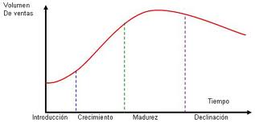

**Fuente: http://es.wikipedia.org/wiki/Ciclo\_de\_vida\_del\_producto**

2.3.9. Marketing Mix

Con el objetivo que el club pueda posicionarse como el mejor centro de recreación en el cantón Daule y en el país, se toma en consideración ciertas tácticas de mercado que hagan que las estrategias antes citadas puedan tomar forma; se ha considerado esta táctica como las cuatro P´, ya que se basa en el **P**roducto, **P**recio, **P**laza y **P**romoción.

2.3.9.1. Producto-Servicio

En este sección se ubicara la creación del club recreacional en el Cantón Daule, se construirá a partir de la inversión de sus socios y de préstamo bancario. Este club tiene como finalidad el esparcimiento y descanso de las familias dauleñas y de habitantes aledaños que deseen pasar un momento ameno mediante el disfrute de las instalaciones y del servicio prestado en el centro recreacional.

En lo que respecta a las instalaciones físicas del club estas incluyen:

* Dos Canchas de futbol sintéticas, las cuales medirán 20\*50mtrs2, por lo que será una gran atracción para aquellos amantes del futbol que deseen un rato de actividad física con sus amigos y familiares.

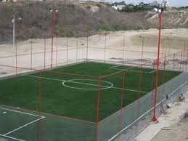Gráfico 32: Canchas de Fútbol

**Fuente: http://tiemposdeenfoque.wordpress.com/page/26/**

* Una cancha de Básquet, con las medias reglamentarias que también podría servir como una de Vóley de cemento, y una cancha de arena (sin costo de construcción) para aquellos que deseen practicar este deporte.

Gráfico 33: Canchas de Básquet/ Vóley

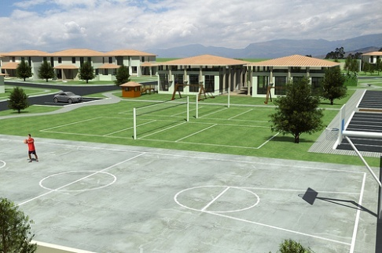

**Fuente:** [**http://www.urblagiralda.com/2008/08/video-virtual\_14.html**](http://www.urblagiralda.com/2008/08/video-virtual_14.html)

* 2 piscinas, una de ellas semiolimpica con medidas de 20\*40 mtrs2  para personas a partir de los 11 años en adelantes y la otra de 20\*10 mtrs2  para niños de hasta 10 años.
* Una cancha de tenis, para aquellos amantes de este deporte, la cual estará construida de acuerdo a las medidas reglamentarias, todo esto para el disfrute de este deporte.

Gráfico 34: Piscina semiolimpica

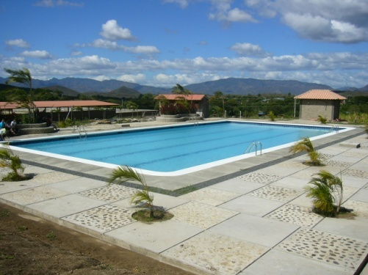 Gráfico 35: Piscina para niños

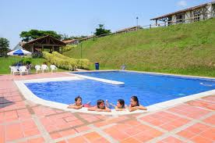

**Fuente: http://www.panoramio.com/photo/7280442 Fuente:** [**http://www.arqhys.com**](http://www.arqhys.com)

* Se proyecta la construcción de un local, en el cual se podrá realizar todo tipo de eventos sociales, ya sea fiestas infantiles, graduaciones, seminarios etc. En un lugar adicional del local se establecerá un bar para que las personas pueden acceder a almuerzos o comida rápida, además este salón será abierto, por lo que cuando no se utilizado para eventos estará disponible como sitio para que las personas puedan conversar o almorzar.

Gráfico 36: local para eventos sociales

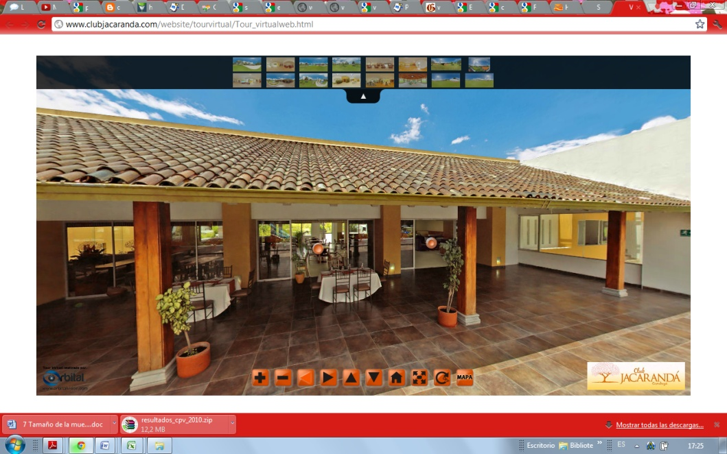

**Fuente: www.jacaranda.com**

* Áreas de recreación, donde los pequeños de la familia podrán distraerme mediante el uso de juegos infantiles, además el área estará adecuada para realización de picnic con la familia.

Con respecto al personal, este se encontrará debidamente capacitado para atender cualquier vicisitud que tenga el cliente, asimismo su presentación será impecable con indumentaria apropiada.

Se implementarán servicios para asegurar la Fidelización del cliente, al mismo tiempo que éste se sienta a gusto por la atención de su requerimiento, estos servicios son:

* Atención de quejas, reclamos y observaciones de los clientes.
* Sistemas para vigilar y mejorar el desempeño de los servicios del complejo, y otros sistemas para el control de la calidad.

2.3.9.2. Precio

Su principal objetivo es satisfacer al Mercado Meta mediante un servicio de calidad, por lo que se busca satisfacer este deseo a precios módicos para la población, por ello se ha realizado una relación costo-beneficio, midiendo el costo que se incurrirá y el beneficio que se generara. En determinación del precio para el cliente que no posee membrecía, se ha considerado que debe ser un tanto mayor a los precios que presentan los clubes que se encuentran en la provincia.

De esta forma se busca alcanzar la cuota de mercado esperada, los precios están justificados por el servicio y las instalaciones que presentará el club, por lo que es importante una agresiva campaña publicitaria para que dicha cuota pueda aumentar en el año.

**Forma De Determinarlo.-**

El precio está fundamentalmente en función de los costos fijos y variables del Complejo, rendimiento esperado del inversionista (tiempo de recuperación, TMAR), precios de la competencia local y nacional, también influye la situación política y económica del destino turístico, temporada alta/baja.

|  |  |  |
| --- | --- | --- |
| Cantón | complejo | Precio $ |
| Nobol | Garza Roja | $3 |

Se ha estimado de acuerdo a los parámetros antes descritos que se diferenciaran los precios de acuerdo a los días de baja demanda con respecto a los días de alta demanda siendo estos ingresos generados por el club: Martes a Jueves $3 dólares

Viernes a Domingo $ 5 dólares

Cabe destacar que los días lunes se tomará como descanso y para la realización del respectivo mantenimiento, tanto para las canchas como para la piscina. En tanto los precios por alquiler del salón de eventos están fijados por medio de la competencia y costos históricos y será de $ 300 dólares.

**Tabla 15: Competencia en Salones de Evento en Daule**

|  |  |  |  |  |
| --- | --- | --- | --- | --- |
| **Salones de Eventos** | **Capacidad** | **Eventos a la semana** | **Precio** | **Encargado** |
| Medical Center | 350 | 2 | $ 350,00 | Manuela Cañizares |
| Sociedad Artesanos | 250 | 4 | 250,00 | José Antonio |
| Riviera Hall | 280 | 3 | 300,00 | Ernesto Villamar |
| El Capitán | 280 | 3 | 250,00 | Laura Ruiz |
| Promedio | 290 | 3 | 287,50 |  |
| Precio de Venta al publico |  |  | $ 300,00 |  |

**Fuente: Investigación de Campo**

**Elaborado por: Daisy A; Antony A; Stephanie S**

Considerando este valor y de acuerdo a la investigación de mercado, se establecerá un precio que se ajuste al presupuesto de la población, todo esto cubriendo las expectativas del cliente y no haciendo que se está pagando por un servicio de calidad.

El club se caracterizará por brindar membrecías aquellas personas que deseen afiliarse al club y poseer todos los beneficios que brinda éste. Se ha dividido al tipo de socio, entre socio Premium y socio Golden.

**Socio Golden**

* Valor de la Inscripción: $30
* Valor por Mantenimiento de la membrecía: $50
* duración : 1 año
* Beneficios:
* Se les entregará una credencial que los certifique como miembros del club.
* Podrán acceder a las instalaciones del club a cualquier horario.
* Tendrán derecho a realizar 3 eventos por año.
* Ingreso ilimitado: el titular y 5 acompañantes

**Socio Normal**

* Valor de la Inscripción: $20
* Valor por Mantenimiento de la membrecía: $30
* duración : 1 año
* Beneficios:
* Se les entregará una credencial que los certifique como miembros del club.
* Podrán acceder a las instalaciones del club a cualquier horario.
* Tendrán derecho a realizar 1 eventos por año.
* Ingreso ilimitado: el titular y 4 acompañantes

2.3.9.3. Plaza

El club se ubicara a la entrada del cantón Daule, siendo este un lugar de fácil acceso para dicha población y sus aledaños, debido a que se encuentra cerca de la carretera.

Como la naturaleza del negocio no es la venta de un producto, sino la prestación de un servicio, este no contara con grandes canales de distribución, ya que la atención será directa, por medio de los miembros de la organización los cuales brinden una atención debida a los visitantes del club.

2.3.9.4. Promoción

La promoción, también llamada mezcla de comunicación de marketing, consiste en la combinación de herramientas específicas de publicidad, promoción de ventas, relaciones públicas, ventas personales, y marketing directo que la compañía utiliza para comunicar de manera persuasiva el valor de los clientes y crear relaciones con ellos.

Por medio de esta táctica de mercado se presente fidelizar al cliente, por ello se tomara en cuenta una serie de medios en los cuales se llevara a cabo el posicionamiento de éste en la mente del consumidor. La forma como se promocionara el club será mediante la publicidad y el Merchandising.

2.3.9.4.1. Publicidad

La publicidad que se realizara está enfocada a presentar a las ventajas competitivas que cuenta el club, como lo es su servicio, precio y el enfoque familiar que se pretende dar a conocer. Para ello se utilizará Folleteria, cuñas radiales, correos directos, exteriores o vallas, entre otros.

* Folleteria

Esta está compuesta por crípticos y volantes, los cuales serán entregados en los peajes, las personas aledañas al club, colegios, algún tipo de evento público que se lleve en el cantón.

* cuñas radiales

Se tomara en cuenta para este medio la emisora “La Otra”, la cual es considerada en el cantón con un medio de comunicación accesible y de gran audiencia por el mercado meta, además de ser un medio económico a diferencia de la televisión.

El contrato se lo hará por la transmisión de 5 cuñas publicitarias y 5 menciones diarias cada mes, de 12H00 a 18h00 en los diferentes programas de dicha emisora En las cuñas se dará a conocer a la audiencia los servicios que ofrece el Complejo Daulis, el cantón Daule.

* Anuncios en Revistas

Se pretende cada mes anunciar mediante la revista del Universo un pequeña publicidad del club, mostrando su infraestructura y servicios ofrecidos en el mismo.

* Vallas publicitarias

Se proyecta contratar de los servicios de alguna agencia de publicidad para la creación de una valla que estará ubicada en un punto estratégico, que permita dar a conocer a la población de este club y además de los servicios que ofrecerá.

* Marketing Directo
* Campañas directas por correspondencia (correo directo)
* Ofrecer paquetes promocionales a escuela y colegios.
* Hacer festivales y concursos que tengan convocación masiva

Plan Cartera de Clientes.- Con la creación de esta cartera se buscará fidelizar clientes mediante la propuesta de estar pendiente de ellos. En esta base de datos se guardaran información como la fecha del cumpleaños, en la cual se lo llamara a felicitarlo y decirle que tiene opción de descuento por celebrar su cumpleaños en el club.

2.3.10. Conclusión plan de Marketing

Se puede concluir que el mercado meta al cual se proyecta el club recreacional es para aquellas personas de clase media, que podrán acudir con sus familias o grupos de amigos para compartir un momento ameno en las instalación del club.

Además este mercado lo conforma personas que les gusten practicar deportes en especial el futbol y vóley o aquellas que deseen un disfrutar de la piscina; todo esto para librar esa carga de estrés producto del sedentarismo al cual gran parte de la población está inmersa a diario.

Para poder desarrollar ese mercado al cual se desea llegar es necesario el replanteo de una serie de estrategias, en este caso se tomara hincapié en las estrategias de promoción y de precio.

Dentro de las estrategias de promoción estarán aquellas que informen al cliente meta la existencia del club recreacional, como lo es la

Creación de Folleteria, la cual será entregada en escuela, colegio, ferias que se realicen en el personas aledañas al club; también se incluirá la medios de comunicación dentro de las publicidad informativa como es el caso de cuñas radiales en la radio “la Otra” y en el diario “El Universo” .

Se incluirá como publicidad persuasiva las vallas publicitarias que se encontraran en la vía para llegar al club recreacional y además de módicos descuentos para los socios que deseen celebrar su cumpleaños en el club “Daulis”. En tanto la publicidad recordativa se incluirá e-mail masivo a los socios recordándoles los servicios del club y algún descuento de temporada.

2.4. Estudio Técnico

En esta sección se incluirá toda la información detalla acerca de los costos e inversiones que se debe realizar para llevar a cabo el proyecto; así también la ubicación donde funcionara el club, sin olvidar la parte legal sobre la constitución del complejo; además del recurso humano que formara parte de esta empresa y la responsabilidad social del club con respecto a la población de Daule.

2.4.1. Antecedentes Económicos

Este apartado tiene por objetivo estimar las variables técnicas del proyecto, comenzando por la descripción del terreno y las instalaciones. Es importante tener dominio sobre esta información porque la acogida y el éxito que tenga el club dependerán de las condiciones de infraestructura, calidad de servicio, ambiente, etc. Como el proyecto trata de la construcción de un club recreacional se deberán incluir los costos de planos arquitectónicos y mano de obra en general.

Además se ha tomado la opción de pedir participación a los terratenientes de la zona para que sean partícipes del proyecto y abaratar los costos de la adquisición o alquiler del terreno, lo que significa que no se realizará un balance de inversión del mismo, pero si se invertirá en obra física, puesto que se necesita adecuar el terreno para el correcto funcionamiento.

En lo que a equipamiento se refiere se realizarán inversiones en los activos fijos necesarios para las actividades administrativas y operacionales que tenga el club recreacional, además se estimara el sueldo que percibirá el recurso humano de la organización.

2.4.2. Adecuación del terreno

2.4.2.1. Obras preliminares a la construcción del club recreacional

El procedimiento que se deben realizar al inicio de una construcción, en este caso la del club recreacional, dependerán de las características del terreno, puesto que antes de la edificación se debe tomar en cuenta su estabilidad, por ello se efectuara las siguientes acciones para garantizar el buen estado del terreno.

* Limpieza
* Deforestación
* Construcciones Provisionales
* Replanteo
* Nivelación
* Excavación
* Limpieza del terreno

Se refiere a la remoción de material suelto en la superficie del terreno, dependiendo de las condiciones que se encuentre puede tener lugar al inicio de las actividades, luego de la deforestación o de las demoliciones, claro que también podría hacerse por etapas.

Gráfico 37: Limpieza del terreno

**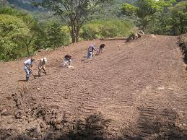**

**Fuente: http://www.cesareox.com/fotos/photo?photo\_id=87483**

Deforestación

Se trata de la tala de árboles y, remoción de vegetación herbácea, arbustos y la capa vegetal presente en el terreno donde se hará la construcción del Complejo recreacional.

Gráfico 38: Deforestación del terreno

**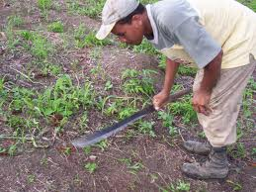**

**Fuente: http://islaboa.blogspot.com/2009/11/limpieza-del-terreno-de-sandia.html**

Delimitación

Se refiere al establecimiento de los límites dentro de los cuales estará comprendida la construcción; La unidad de medición es en m2. Esto es muy importante ya que con ello no existirá problema alguno con aquel terreno que linda con el del proyecto.

Gráfico 39: Delimitación del Terreno

**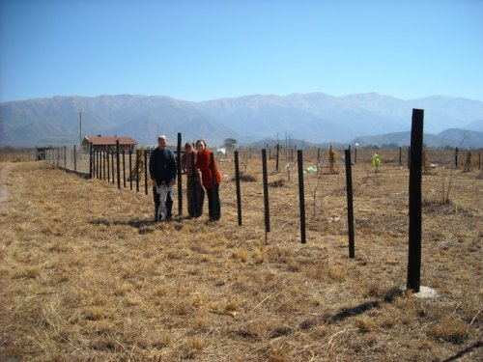**

**Fuente: http://sanluiskm15.wordpress.com/informacion-sobre-el-terreno/**

Construcciones provisionales

Son aquellas construcciones que no forman parte de la obra pero que pueden ser necesarias para el proceso constructivo, se dice que son provisionales porque cumplen su propósito mientras la obra esté en ejecución y luego de finalizada la obra estás son demolidas.

Como ejemplo se menciona los baños para los empleados, depósitos de materiales y/o equipos, cercas, talleres, etc. Acorde con el contrato y de común acuerdo con el Interventor, el Contratista levantará en el sitio de la obra una caseta o construcción provisional, que reúna los mínimos requisitos de higiene, comodidad, ventilación y ofrezca protección y seguridad contra los agentes atmosféricos.

En el caso del proyecto estas construcción temporales se encontraran en la parte alta del terreno, puesto que existe zonas en las cuales se llenan de agua en el invierno y es necesario rellenarlas previo a la construcción del club recreacional.

Gráfico 40: Construcciones Provisionales

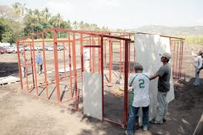

**Fuente: http://www.drmonline.net**

Replanteo

Se trata de llevar lo que se encuentra en el proyecto al terreno, en condiciones iníciales podría ser alcanzar una cota más elevada, ubicar la posición de las fundiciones, etc.

Para la localización horizontal y vertical del proyecto, el Contratista se pondrá de acuerdo con el Interventor para determinar una línea básica debidamente deslindada y acotada, con referencias (a puntos u objetos fácilmente determinables) distantes bien protegidas y que en todo momento sirvan de base para hacer los replanteos y nivelación necesarios.

Antes de iniciar las obras, el Contratista someterá a la aprobación del Interventor la localización general del proyecto y sus niveles, teniendo presente que ella es necesaria únicamente para autorizar la iniciación de las obras.

**Gráfico 41: Replanteo del terreno**

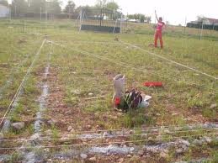

**Fuente: http://construccionesjerogarcia.wordpress.com/actividades/topografia/replanteo-de-obra-2/**

Nivelación

Se refiere a alcanzar una horizontalidad en la superficie donde tendrá lugar la obra, lo cual es importante puesto que garantiza efectividad en los cómputos métricos realizados, es decir, por ejemplo con una mala nivelación podríamos necesitar más metros cúbicos de concreto que los que se calcularon para la construcción de una losa de fundación o un pavimento, o podrían quedar desniveladas las fundaciones aisladas.

Este trabajo consiste en: la ejecución de todas las obras de explanación necesarias para la correcta nivelación de las áreas destinadas a la construcción, la excavación de préstamos cuando estos sean necesarios, la evacuación de materiales inadecuados que se encuentran en las áreas sobre las cuales se van a construir, la disposición final de los materiales excavados y la conformación y compactación de las áreas donde se realizará la obra.

Estos trabajos se ejecutarán de conformidad con los detalles mostrados en los planos o por el Interventor, utilizando el equipo apropiado para ello, en el caso del terreno presto a la construcción del club, se tendrá que rellenar , ya que existe partes en las cuales el agua llega a inundar el área de edificación .

Gráfico 42: Nivelación del terreno

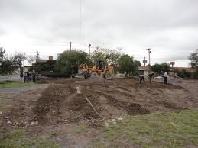

**Fuente: Internet-Google Imágenes**

Excavación

Se realizan para la construcción de fundaciones, tanques subterráneos, sótanos, zanjas para tuberías y cableados, etc. La unidad de medición utilizada es en m3 y esto es porque se mide el volumen de lo que se va a excavar.

Las excavaciones se ejecutarán de acuerdo con las líneas y pendientes que se muestran en los planos o como lo indique el Interventor. Podrán ejecutarse por métodos manuales o mecánicos de acuerdo con las normas establecidas o las indicaciones de la Interventoría. El fondo y los taludes de excavaciones en las que va a colocarse concreto deberán terminarse exactamente de acuerdo con las líneas

Gráfico 43: Excavación del terreno

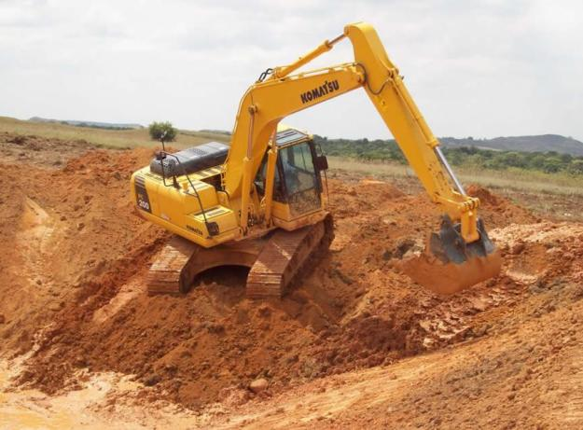

**Fuente: http://www.danac.org.ve**

**2.4.2.2 Distribución de áreas del club recreacional.**

Tabla 16: Distribución de aéreas del club recreacional.

|  |  |  |
| --- | --- | --- |
| **Áreas** | **Mts2** | **Porcentaje** |
| Área acuática | 1000 | 10% |
| Área de entretenimiento, 2 canchas de futbol y Básquet multifuncional, voléy, tenis | 2026 | 17% |
| Cerramiento | 1950 | 19% |
| Infraestructura Salón eventos, oficinas y restaurante | 1200 | 12% |
| Sector de Vigilancia | 200 | 2% |
| Área de parqueo | 1200 | 12% |
| Área de Vestidores y baños | 500 | 5% |
| Áreas Verdes | 2540 | 25% |
| **TOTAL** | 10616 |  |

**Fuente: Estudio del Terreno Arq. Pilar Carchi.**

**Elaborado por: Daisy A; Antony A; Stephanie S.**

**2.4.3. Balance de Obras Físicas**

El balance de obra física debe contener todo los ítems que determinan una inversión en el proyecto. No es necesario un detalle máximo, puesto que se busca, especialmente, agrupar en función de ítems de costos.

En el Anexo 3 se ve con mayor detalle dicho balance.

**2.4.4 Balance de Maquinaria y Equipo**

En este apartado se detallan aquellas maquinas y equipos que s requieres para la implementación de piscinas, y otros equipos para la adecuación del club.

Tabla 17: Balance de Maquinarias y Equipos

|  |  |  |  |
| --- | --- | --- | --- |
| Ítems | Cantidad | Precio Unitario | Costo Total |
| *Piscina* | |  |  |
| Bombas centrífugas | 2 | $ 450,00 | $ 900,00 |
| Filtros | 1 | 2.500,00 | 2.500,00 |
| Equipo de ozono | 1 | 350,00 | 350,00 |
| Toboganes | 2 | 1.475,00 | 2.950,00 |
| Equipos de salvavidas | 2 | 280,00 | 560,00 |
| Perezosa para piscina | 10 | 18,00 | 180,00 |
| *Canchas de Fútbol, Vóley y Básquet* | | |  |
| Reflectores | 6 | 400,00 | 2.400,00 |
| *Áreas Verdes y recreación* |  |  |  |
| Resbaladera | 2 | 30,00 | 60,00 |
| Casilleros | 4 | 680 | 2.720,00 |
| Casitas Infantiles | 2 | 1200 | 2.400,00 |
| Podadora eléctrica | 1 | 420,00 | 420,00 |
| *Bar-Restaurante* | |  |  |
| Mesas | 40 | 43,45 | 1.738,00 |
| Sillas | 160 | 8,86 | 1.417,60 |
| Parasoles | 40 | 9,99 | 399,60 |
| *Otros Activos* | | |  |
| Puerta electrónica | 1 | 2.500,00 | 2.500,00 |
| Aires Acondicionados | 3 | 1.154,00 | 3.462,00 |
| Dispensador de agua | 1 | 60,00 | 60,00 |
| Ventiladores | 1 | 35,00 | 35,00 |
| Total Maquinas y Equipos | | | $ 25.052,20 |

**Fuente: Diferentes proformas**

**Elaborado por: Daisy A; Antony A; Stephanie S.**

**Bomba Filtración Ozonificador.**

Gráfico 44: Bomba de filtración

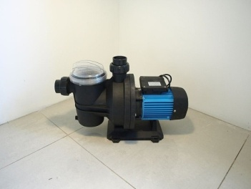 Gráfico 45: Ozonificador

**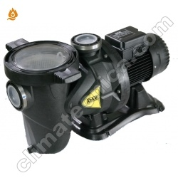**

**Fuente: Ihttp://www.miguelcabello.com Fuente: http://albercasaquasol.com**

**2.4.5. Balance de Muebles y Enseres**

En este balance se describe aquellos muebles que será n necesarios para la adecuación de la parte administrativa del club recreacional, teniendo en cuenta el número de personal administrativo que laborará en dicha empresa.

Tabla 18: Balance de Muebles y Enseres

|  |  |  |  |
| --- | --- | --- | --- |
| Muebles y Enseres | Cantidad | Precio Unitario | Costo Total |
| Escritorios | 5 | $ 350,00 | $ 1.750,00 |
| Sillas | 12 | 65,00 | 780,00 |
| Sillones giratorios | 5 | 260,00 | 1.300,00 |
| Anaqueles y Archivadores | 5 | 160,00 | 800,00 |
| Total Muebles de Oficina | | | $ 4.630,00 |

**Fuente: Proforma Oficservi**

**Elaborado por: Daisy A; Antony A; Stephanie S.**

**2.4.6. Balance de Equipo de Oficina**

El equipo de oficina necesario para realizar el trabajo administrativo es aquel que se presenta en el siguiente recuadro, cabe destacar que estos activos serán depreciados a 3 años, paso este tiempo se procederá a comprar nuevos.

Tabla 19: Balance de Equipo de Oficina

|  |  |  |  |
| --- | --- | --- | --- |
| Equipo de Oficina | Cantidad | Precio Unitario | Costo Total |
| Sumadora | 5 | $ 40,88 | $ 204,40 |
| teléfono | 6 | 15,50 | 93,00 |
| Fax | 1 | 20,00 | 20,00 |
| Total Equipos de Oficina | | | $ 317,40 |

**Fuente: Cartimex**

**Elaborado por: Daisy A; Antony A; Stephanie S.**

**2.4.7. Balance de Equipo de Computo**

El equipo de cómputo al igual que el equipo de oficina también será readquirido pasado su tiempo de depreciación. Estos equipos son útiles para el trabajo diario en la oficina.

Tabla 20: Balance de Equipo de Computo

|  |  |  |  |
| --- | --- | --- | --- |
| Equipo de Computo | Cantidad | Precio Unitario | Costo Total |
| Computadoras | 5 | $ 302,40 | $ 1.512,00 |
| Maquina registradoras | 2 | 34,72 | 69,44 |
| Impresoras Multifuncionales | 3 | 51,50 | 154,50 |
| UPS 600 | 5 | 35,28 | 176,40 |
| Sistema de tinta Continua | 3 | 85,00 | 255,00 |
| Total Equipo de Computo | | | $ 2.167,34 |

**Fuentes: Cartimex S.A.**

**Elaborado por: Daisy A; Antony A; Stephanie S.**

**2.4.8. Balance de Personal**

El costo de la mano de obra constituye uno de los principales ítems de los costos de operación del proyecto. La importancia relativa que tenga dentro de esto dependerá, entre otros aspecto, el grado de proceso productivo, de la especialización del personal requerido, de la situación del mercado laboral, del numero de turnos requeridos, etc.

Por ello, la elaboración de un balance de personal permite sistematizar la información referida a la mano de obra, y calcular el monto de la remuneración del periodo.

En el siguiente cuadro se presentara la información pertinente del personal para el estudio técnico, dicha información se encuentra resumida únicamente se presentará la proyección de sueldo para el primer año, para mayor detalle ver anexo 4: Rol de pago Personal del Club.

Tabla 21: Balance de Personal

|  |  |  |  |
| --- | --- | --- | --- |
| Incremento Sueldo |  | 5% |  |
| Cargos | # de empleados | Total sueldo Mensual | 2013 |
| Gerente General | 1 | $ 455,47 | $ 5.465,64 |
| Adm Financiero | 1 | 436,85 | 5.242,20 |
| Jefe de Mantenimiento | 1 | 417,90 | 5.014,82 |
| Auxiliar Contable | 1 | 398,21 | 4.778,56 |
| Asistente Administrativa | 1 | 379,41 | 4.552,93 |
| Personal serv. al cliente | 2 | 760,23 | 9.122,71 |
| Cajeros | 2 | 758,82 | 9.105,86 |
| Personal de seguridad | 2 | 760,22 | 9.122,64 |
| conserje | 2 | 758,12 | 9.097,44 |
| Total | 13 | $ 5.125,23 | $ 61.502,80 |

**Fuente: Ministerios de Relaciones Laborales**

**Elaborado por: Daisy A; Antony A; Stephanie S.**

Para la elaboración de la proyección de sueldo, se ha estimado un incremento del 5% al alza luego del primer año, esto se da como prevención de la económica que en la actualidad está viviendo el país.

**2.4.9. Estudio de Localización**

El objetivo de un estudio de localización es más general que la ubicación misma; es elegir aquella que permita las mayores ganancias, entre las alternativas que se considere factibles. Sin embargo tampoco el problema es puramente económico. Los factores técnico, legales, tributarios, sociales, etc. deben tomarse en consideración, a menos que la unidad de medida del proyecto pueda reducirlo.

Para este proyecto se ha tomado en cuenta los siguientes factores que influyen en la decisión de localización del Club Recreacional Daulis.

* Medios y costes de transporte
* Disponibilidad y costos de mano de obra
* Cercanía de las fuentes de abastecimiento
* Factores ambientales
* Cercanía del mercado
* Costos y disponibilidad del terreno
* Disponibilidad de agua, energía y otros suministros
* Topografía de suelo
* Estructura impositiva y legal

**2.4.9.1. Métodos de evaluación para elegir localización del proyecto**

* Métodos de evaluación por factores no cuantificable.
* El método de Brown Gibson.
* Método cualitativo por puntos.
* **Métodos de evaluación por factores no cuantificable.**

Este método solo tiene en cuenta factores cualitativos no cuantificados, que tiene mayor validez en la sección de macrozona que en la ubicación especifica. Los tres métodos que se destacan son los denominados como antecedentes industriales, factor preferencial y factor dominante.

* **El método de Brown Gibson**

Este método es una variación del anterior, en el cual combina factores posibles de cuantificar con factores subjetivos a los que asignan valores ponderados de peso relativo.

* **Método cualitativo por puntos**

Este método consiste en definir los principales factores determinantes de una localización, para asignarle valores ponderados de peso relativo, de acuerdo con la importancia que se le atribuye. El peso relativo, sobre la base de una suma igual a 1, depende fuertemente del criterio y la experiencia del evaluador.

Al comparar dos o más localizaciones opcionales, se procede a asignar una calificación a cada factor en una localización de acuerdo con la escala predeterminada como, por ejemplo, de 0 a 10. La suma de las Calificaciones ponderadas permitirá seleccionar la localización que acumule el mayor puntaje.

El método a considerar para estimar la localización del club es el método de evaluación por punto, este método se eligió ya que se evaluara cada factor de acuerdo a las posibles zonas donde se proyecta ubicar el club.

A cada factor seleccionado se le ha asignado un peso de acuerdo a su nivel de importancia. A continuación de detalla cada factor para el estudio de localización:

* Materiales Disponibles.- el peso que se le ha asignado a este factor ha sido de un 8%, esto se debe a la facilidad de compra de estos materiales en el cantón, asimismo a su precio que es económico, por lo que o se lo considera realmente importante, pero si influye en la localización ya que a mas cercanía tenga del lugar del proyecto, menor tiempo se perderá cuando existe ausencia de estos.
* Cercanía del Mercado.- Este elemento se le ha fijado una ponderación del 15% de importancia. La razón se da a que existen vías adecuadas y transporte que permita llegar al lugar donde se localizara el club recreacional.
* Clima.- El clima es un factor igual de importantes de los antes citados, ya que la ubicación del terreno debe estar en un sitio donde los aspectos meteorológicos no afecte el suelo, al mismo tiempo se toma en cuenta un lugar donde el rio Daule no produzca estragos. Por ello se le ha dado una ponderación del 15%
* Topografía del Suelo.- Este elemento es fundamental, porque en Daule existe gran parte de terrenos para la agricultura y optar por una de estos haría que los costos en obra física sean elevados, ya que se tendrá que se tendrá que nivelar. Su ponderación ha sido del 25% de importancia al optar por una zona donde ubicar el Club Daulis.
* Disponibilidad de Servicios Básicos.- este elemento tiene una ponderación del 12% debido a que existen sectores en Daule que no cuentan con todos los servicio básicos, por lo tanto se toma muy en cuenta este aspecto.
* Costo y disponibilidad del terreno.- Factor importante al establecer el club recreacional, pues si no existiera un lugar disponible en todo Daule difícilmente se podría crear este club, por esa razón se le ha dado una ponderación del 25%.

Tabla 22: Método cualitativo por puntos

|  |  |  |  |  |  |  |  |
| --- | --- | --- | --- | --- | --- | --- | --- |
| Factores | Peso | Zona Norte | | Zona Sur | | Zona Noreste | |
| Calificación | Ponderación | Calificación | Ponderación | Calificación | Ponderación |
| M. Disponible | 0,08 | 5 | 0,4 | 5 | 0,4 | 4 | 0,32 |
| Cercanía de Mercado | 0,15 | 2 | 0,3 | 6 | 0,9 | 4 | 0,6 |
| Clima | 0,15 | 5 | 0,75 | 5 | 0,75 | 5 | 0,75 |
| Topografía del suelo | 0,25 | 7 | 1,75 | 8 | 2 | 6 | 1,5 |
| Disponibilidad de serv. básicos | 0,12 | 4 | 0,48 | 6 | 0,72 | 5 | 0,6 |
| Costo y disponibilidad del terreno | 0,25 | 4 | 1 | 7 | 1,75 | 5 | 1,25 |
| Total | 1 |  | 4,68 |  | 6,52 |  | 5,02 |

**Fuente: Sapa Massur, Preparación y Evaluación de Proyectos**

**Elaborado por: Daisy A: Antony A; Stephanie S**

De acuerdo al cuatro realizado se llegó a la conclusión que en la zona sur, será el sector indicado para establecer el club “Daulis”, dado que los factores antes citados dan como factible este sector de Daule.

**2.4.10. Determinación del tamaño del proyecto**

“La importancia de definir el tamaño que tendrá el proyecto se manifiesta principalmente en su incidencia sobre el nivel de inversiones y costo que se calculen, y por ende sobre la estimación de la rentabilidad que genere su implementación”.[[9]](#footnote-9)

El Club recreacional Daule estará construido sobre un terreno de 1,2 hectáreas, es decir contará con un área de 12000 metros cuadrados, de las cuales solo se utilizara 10352 mtrs2

Según el seguimiento del estudio se espera que la demanda de visitas se incremente en temporadas playeras y a lo largo de cada año.

Los efectos de estos escenarios esperados se deben a los crecimientos económicos y a la falta de recursos para salir a las zonas playeras, ya que el costo de visitar el club sería asequible para los habitantes y demás visitantes.

#### 2.4.10.1. Capacidad de prestación del servicio

Se ha definido que la capacidad de prestación de servicio como la máxima cantidad de personas que entrarían en el club, sin que cause disturbio alguno. Desde de principio el proyecto empieza con un área de terreno de 1,2 hectáreas y solo se va utilizar el 86,27% de su territorio. Con lo que su capital tierra tendrá capacidad ociosa en 13,73%.

No obstante el hecho de empezar con un terreno demasiado grande no indica perjuicio alguno en el futuro, al contrario, abra la oportunidad de extender aún más el club cuando las oportunidades de mercado hagan presión y continuar innovando con otro tipo de proyecto.

Una de las medidas que se ha tomado de referencia y utilizando información de similares proyecto se ha encontramos que el área por metro cuadrado que utiliza una persona en cómodas condiciones en estos tipos de lugares es de 6mtrs2  y se concluye que el club puede abarcar una capacidad de 1725 personas.

A continuación se presenta la capacidad instalada que manejara el club, esta del 100%. Para el presente proyecto se estimó que las instalaciones funcionarán 12 horas de martes a jueves y 14 horas los viernes, sábados y domingos. El lunes es un día de descanso y de mantenimiento de las canchas y piscina.

Dado que el Club recreacional “Daulis” cuenta con canchas deportivas, piscinas, están sean para niños como para adultos, y además de un salón de eventos donde se podrán realizar cualquier reunión social que los socios o publico desee, se ha proyecta que tendrá demandas al máximo.

Tabla 23: Capacidad de las instalaciones del Club Recreacional

|  |  |  |  |  |  |  |  |
| --- | --- | --- | --- | --- | --- | --- | --- |
| Horario/Día | Lunes | Martes | Miércoles | Jueves | Viernes | Sábado | Domingo |
| 9:00 | Día Libre | Funcionamiento de las piscinas, canchas deportivas, salón de eventos, aéreas de recreación | | | Funcionamiento de las piscinas, canchas deportivas, salón de eventos, aéreas de recreación | | |
| 10:00 |
| 11:00 |
| 12:00 |
| 13:00 |
| 14:00 |
| 15:00 |
| 16:00 | Funcionamiento de canchas deportivas y salón de eventos | | |
| 17:00 |
| 18:00 | Funcionamiento de canchas deportivas y salón de eventos | | |
| 19:00 |
| 20:00 |
| 21:00 |
| 22:00 |  |  |  |
| 23:00 |  |  |  |

**Fuente: Investigación de Campo**

**Elaborado por: Daisy A; Antony A; Stephanie S**

**2.4.11. Estudio Legal**

**2.4.11.1. Introducción Estudio Legal**

El presente apartado explica el conjunto de leyes y normas legales mínimas con las cuales se debe cumplir para poder ejecutar la construcción del club recreacional.

Estas normas y leyes constituyen un conjunto de reglas con las cuales el estado ecuatoriano, ejerce su poder de regulación frente a las actividades económicas de las empresas privadas.

El fin es proteger la flora y fauna, existente en los diferentes lugares donde la empresa privada ejercerá sus actividades para la construcción del complejo recreacional, Es por esto que el estado ecuatoriano posee un conjunto de reglas y normas que las empresas públicas y privadas deben cumplir para proteger el medio ambiente.

**2.4.11.2. Constitución del Club como sociedad Anónima**

Para la constitución del club como una empresa se ha elegido fundarla como sociedad anónima, debido a que su capital está dividido en acciones negociables, formado por la aportación de los socios que responden únicamente por el monto de sus acciones.

La denominación de esta compañía deberá contener la indicación de «compañía anónima, o «sociedad anónima», o las correspondientes siglas. No podrá adoptar una denominación que pueda confundirse con las de una compañía preexistente. Los términos comunes y aquellos con los cuales se determina la clase de empresa, como «comercial», «Industrial», «agrícola», «constructora», etc. no serán de uso exclusivo e irán acompañadas de una expresión peculiar». (Art. 156 de la Ley de Compañías).

  En la formación de una compañía anónima no podrán Intervenir los cónyuges entre sí.  La compañía anónima no podrá constituirse de manera definitiva ni subsistir con menos de cinco accionistas.

 El capital suscrito de la compañía no podrá ser menor de OCHOCIENTOS DÓLARES, y deberá estar pagado al momento de otorgarse la escritura de constitución, por lo menos el veinticinco por ciento y, el saldo en el plazo de dos años.

Luego de otorgar la escritura de constitución de la compañía, se debe presentar a la Superintendencia de Compañías, tres copias notariales solicitándole, con firma de abogado, la aprobación de la constitución, junto con el certificado de afiliación de la compañía a la cámara correspondiente.

La Superintendencia de aprobarla, dispondrá su inscripción en el registro mercantil. Luego se publicara por única vez en un periódico de mayor circulación en el domicilio de la Compañía, un extracto de la escritura y la razón de su aprobación. Una edición del periódico se entregara a la Superintendencia de Compañía.

Para inscribirse en el registro de sociedades de la Superintendencia de Compañía, se necesitara de: Certificado del R.U.C, copia de los nombramientos del administrador, representante legal y del administrador que subroga al representante legal, copia de la escritura con las razones que debe sentar el Notario y el Registrador Mercantil conforme se ordena en la Resolución aprobatoria.[[10]](#footnote-10)

El primer paso antes de llevar a cabo el proceso de producción y comercialización en una empresa consiste en formalizarla y constituirla legalmente, de tal manera que se garantiza la legitimidad del proceso productivo.

**Requerimientos Legales**

En este punto se analiza los pasos a seguir en la formalización y constitución de la empresa propuesta en el proyecto, a continuación se mencionará los aspectos importantes a tomarse en cuenta para la puesta en marcha de la empresa:

**Requisitos para solicitar el R.U.C.**

REQUISITOS GENERALES

* Original y copia de la cédula de identidad o de ciudadanía.
* Original y copia del pasaporte, con hojas de identificación y tipo de visa vigente
* Presentación del certificado de votación del último proceso electoral
* Original y copia de cualquiera de los siguientes documentos: planilla de servicio eléctrico, consumo telefónico, o consumo de agua potable a nombre del contribuyente, de uno de los últimos tres meses anteriores a la fecha de realización del trámite.
* Pago del servicio de TV por cable, telefonía celular o estados de cuenta a nombre del contribuyente de uno de los últimos tres meses anteriores a la fecha de inscripción.
* Comprobante del pago del impuesto predial del año actual o del año inmediatamente anterior.
* Copia del contrato de arrendamiento legalizado o con el sello del juzgado de inquilinato vigente a la fecha de inscripción.

Si el contribuyente no tuviese ninguno de los documentos anteriores a nombre de él, se presentará como última instancia una carta de cesión gratuita del uso del bien inmueble, adjuntando copia de la cédula del cedente y el documento que certifique la ubicación.

**Tramite de Funcionamiento**

* Para que la empresa pueda funcionar en la planta principal
* Copia del RUC del propietario del negocio
* Copia de cédula del propietario del negocio
* Copia del certificado de votación del propietario
* Carta dirigida al coordinador de vigilancia sanitaria del departamento de gestión de vigilancia sanitaria de la Dirección Provincial de Santa Elena.
* Luego de cinco días laborables, se realiza la inspección que tiene como objetivo el cálculo del costo del permiso.
* Permiso municipal para la obtención de la tasa de habilitación de locales comerciales, industriales y de servicios otorgada por el Municipio, se deben tramitar previamente los siguientes documentos:
  + - Tasa única de trámite de tasa de habilitación
    - Solicitud para habilitación de locales comerciales, industriales y de servicio.
    - Copia de la cédula de ciudadanía
    - Copia del RUC
    - Carta de autorización para la persona que realiza el trámite
    - Copia de la patente del año a tramitar
    - Certificado de seguridad otorgado por el Benemérito Cuerpo de Bombero.
    - Exigencias y normas sanitarias:

**Requisitos de seguridad del B. Cuerpo de Bomberos:**

* Original y copia de compra o recarga de extintor año vigente.
* Fotocopia nítida del RUC actualizado.
* Carta de autorización a favor de quien realiza trámite.
* Copias de cédula y certificado de votación del dueño del local y del

Autorizado a realizar el trámite.

* Nombramiento del representante legal si es compañía.

Original y copia de la calificación

Vigencia

Anual, hasta 31 de Diciembre de cada año.

Lugar: Ventanilla del Cuerpo de Bomberos del Cantón Daule.

**Exigencias de la Seguridad Laboral de la Empresa**

La empresa detallara un plan de seguridad con normas que el trabajador deberá conocer y seguir. Además como derecho irrenunciable de los trabajadores se los registrara al Seguro Social.

**Normas de Seguridad Laboral de la Empresa**

Las normas de seguridad en cada área de trabajo, son expuestas de manera esquemática en lugares visibles dentro de la misma entre las que se detallan las siguientes:

* Normas de seguridad en el uso de Herramientas manuales
* Se deberá de usar las herramientas manuales sólo para sus fines específicos e inspeccionarlas periódicamente.
* Las herramientas defectuosas deberán ser retiradas de uso.
* No se permitirá llevar herramientas en los bolsillos salvo que estén adaptados para ello.
* Cuando no se utilice las herramientas dejar en lugares que no puedan producir accidentes.

**Normas de seguridad contra incendio y desastres naturales**

* Se realizarán simulacros de incendio y terremoto, enseñándoles los pasos a seguir.
* Se pondrá señalización para la localización de salidas de emergencia.
* Se enseñara al personal el uso adecuado de extintores.
* El uso de extintores dependerá del área:
* En el área de combustibles, químicos, se utilizará un extintor de espuma.
* En el área de bodegas de insumos, madera, materiales de envases, productos de cafetería y archivos, se utilizará un extintor de agua a chorro ó CO2.

**Normas de niveles de iluminación**

* Se deberá tomar las medidas necesarias para que todos los lugares destinados al trabajo, tengan iluminación natural o artificial en cantidad y calidad suficientes.
* Todas las ventanas, tragaluces y orificios por donde deba penetrar la luz solar, así como las pantallas y bombillas, deberán conservarse limpios y libres de obstrucciones.
* Derechos de los trabajadores a la Seguridad Social

**Los derechos de los trabajadores a la Seguridad Social son irrenunciables.**

(Art. 34 de la Constitución de la República del Ecuador y Art. 4 del Código

Del trabajo).

Son sujetos del Seguro General Obligatorio, en calidad de afiliados, todas las personas que perciben ingresos por la ejecución de una obra o la prestación de un servicio físico o intelectual, con relación laboral o sin ella; en particular.

**Trámites de Seguridad Laboral**

* Para el Registro Patronal en el Sistema de Historia Laboral se detallan los siguientes pasos:
* En la página de Inicio, en la sección IESS en línea.
* Clic en la opción Empleadores.
* Actualización de Datos del Registro Patronal.
* Escoger el sector al que pertenece (Privado, Público y Doméstico).
* Digitar el número del RUC y seleccionar el tipo de empleador.

Al finalizar el proceso se desplegará el registro de la inscripción y al final del formulario se visualizará el botón Imprimir Solicitud de Clave. Este documento firmado se deberá presentar en las oficinas de Historia Laboral para la solicitud de entrega de clave con los siguientes adjuntos:

**Documentos**

* Solicitud de Entrega de Clave (Registro)
* Copia del RUC.
* Copias de las cédulas de identidad del representante legal y de su delegado en caso de autorizar retiro de clave.
* Copias de las papeletas de votación de las últimas elecciones o del certificado de abstención del representante legal y de su delegado, en caso de autorizar el retiro de clave.
* Copia de pago de teléfono, o luz
* Calificación artesanal si es artesano calificado
* Inscripción del trabajador con relación de dependencia

El empleador está obligado a registrar al trabajador, a través de la página web del IESS, desde el primer día de labor y dentro de los 15 días siguientes al inicio de la relación laboral.

El empleador informará a través del Sistema de Historia Laboral la modificación de sueldos, contingencias de enfermedad, separación del trabajador u otra novedad, dentro del término de 3 días posteriores a la ocurrencia del hecho.

En el registro de inscripción se hará constar los nombres completos del trabajador, fecha de ingreso, remuneración, cargo o función que desempeña, número de cédula de identidad o ciudadanía, o documento de identificación para los extranjeros, modalidad de contratación y dirección domiciliaria.

Para el cálculo del aporte de los trabajadores con relación de dependencia, se entiende como materia gravada a todo ingreso regular y susceptible de apreciación pecuniaria, percibido por el trabajador, que en ningún caso será inferior a la establecida por el IESS.

Para el caso de la contratación a tiempo parcial, el salario base de aportación será el ingreso efectivo del dependiente, sin que en ningún caso este sea inferior a un salario básico unificado mínimo del trabajador en general.

Los trabajadores que hubieren sido contratados por días, pagarán sus aportaciones por los días que efectivamente hubieren prestado sus servicios o ejecutado la obra, independientemente del número de horas laboradas en cada día; por tanto no se podrán transformar las horas en días para efectos de la aportación, bajo el concepto de día trabajado, día aportado.

**2.4.12. Impacto Ambiental**

Los estudios de impacto ambiental son desarrollados con información bibliográfica disponible que reemplaza al EIA en aquellos casos en que las actividades no involucran un uso intensivo ni extensivo del terreno, tales como la aerofotografía, aeromagnetometría, geología de superficie, o se trate de actividades de reconocido poco impacto a desarrollarse en ecosistemas no frágiles.

Son estudios que el proponente elabora para contrastar la acción con los criterios de protección ambiental y que le ayuda a decidir los alcances del análisis ambiental más detallado.

Estudio de impacto ambiental parcial

Análisis que incluye aquellos proyectos (obras o actividades) cuya ejecución pueda tener impactos ambientales que afectarían muy parcialmente el ambiente y donde sus efectos negativos pueden ser eliminados o minimizados mediante la adopción de medidas conocidas y fácilmente aplicables.

Estudio de línea de base

Consiste en un diagnóstico situacional que se realiza para determinar las condiciones ambientales de un área geográfica antes de ejecutarse el proyecto, incluye todos los aspectos bióticos, abióticos y socio-culturales del ecosistema.

Estudio de impacto ambiental detallado

Análisis que incluye aquellos proyectos (obras o actividades) cuya ejecución puede producir impactos ambientales negativos de significación cuantitativa o cualitativa, que ameriten un análisis más profundo para revisar los impactos y para proponer la estrategia de manejo ambiental correspondiente.

Como parte importante de esta etapa de los estudios puede ser necesario desarrollar planes de reasentamiento de poblaciones, plan de mitigación de impactos, plan de capacitación y, plan de monitoreo.

Estudio de impacto ambiental estratégico

Análisis de los impactos ambientales sinérgicos o acumulativos de las políticas, planes y programas que permite poner condiciones adelantadas que deben ser incorporadas en las acciones específicas.

Está compuesto por todas aquellas variables que influyen en la organización y que ésta no puede controlar, aunque, suelen ser muy poderosas y tienen un efecto decisivo sobre la organización.

A diferencia de los factores que forman el microentorno, los factores del macroentorno, teóricamente, no guardan una relación causa-efecto con la actividad empresarial. Son genéricos y existen con independencia de la compañía en el mercado. Se refiere al medio externo que rodea a la organización desde una perspectiva genérica, es decir, a todo lo que rodea a la organización derivado del sistema socioeconómico en el que desarrolla su actividad.

Reúne a todos los demás niveles. Cada vez tiene una dimensión más amplia e intensa, debido en gran medida a la creciente internacionalización de la actividad económica.

Gráfico 46: Representación grafica club recreacional

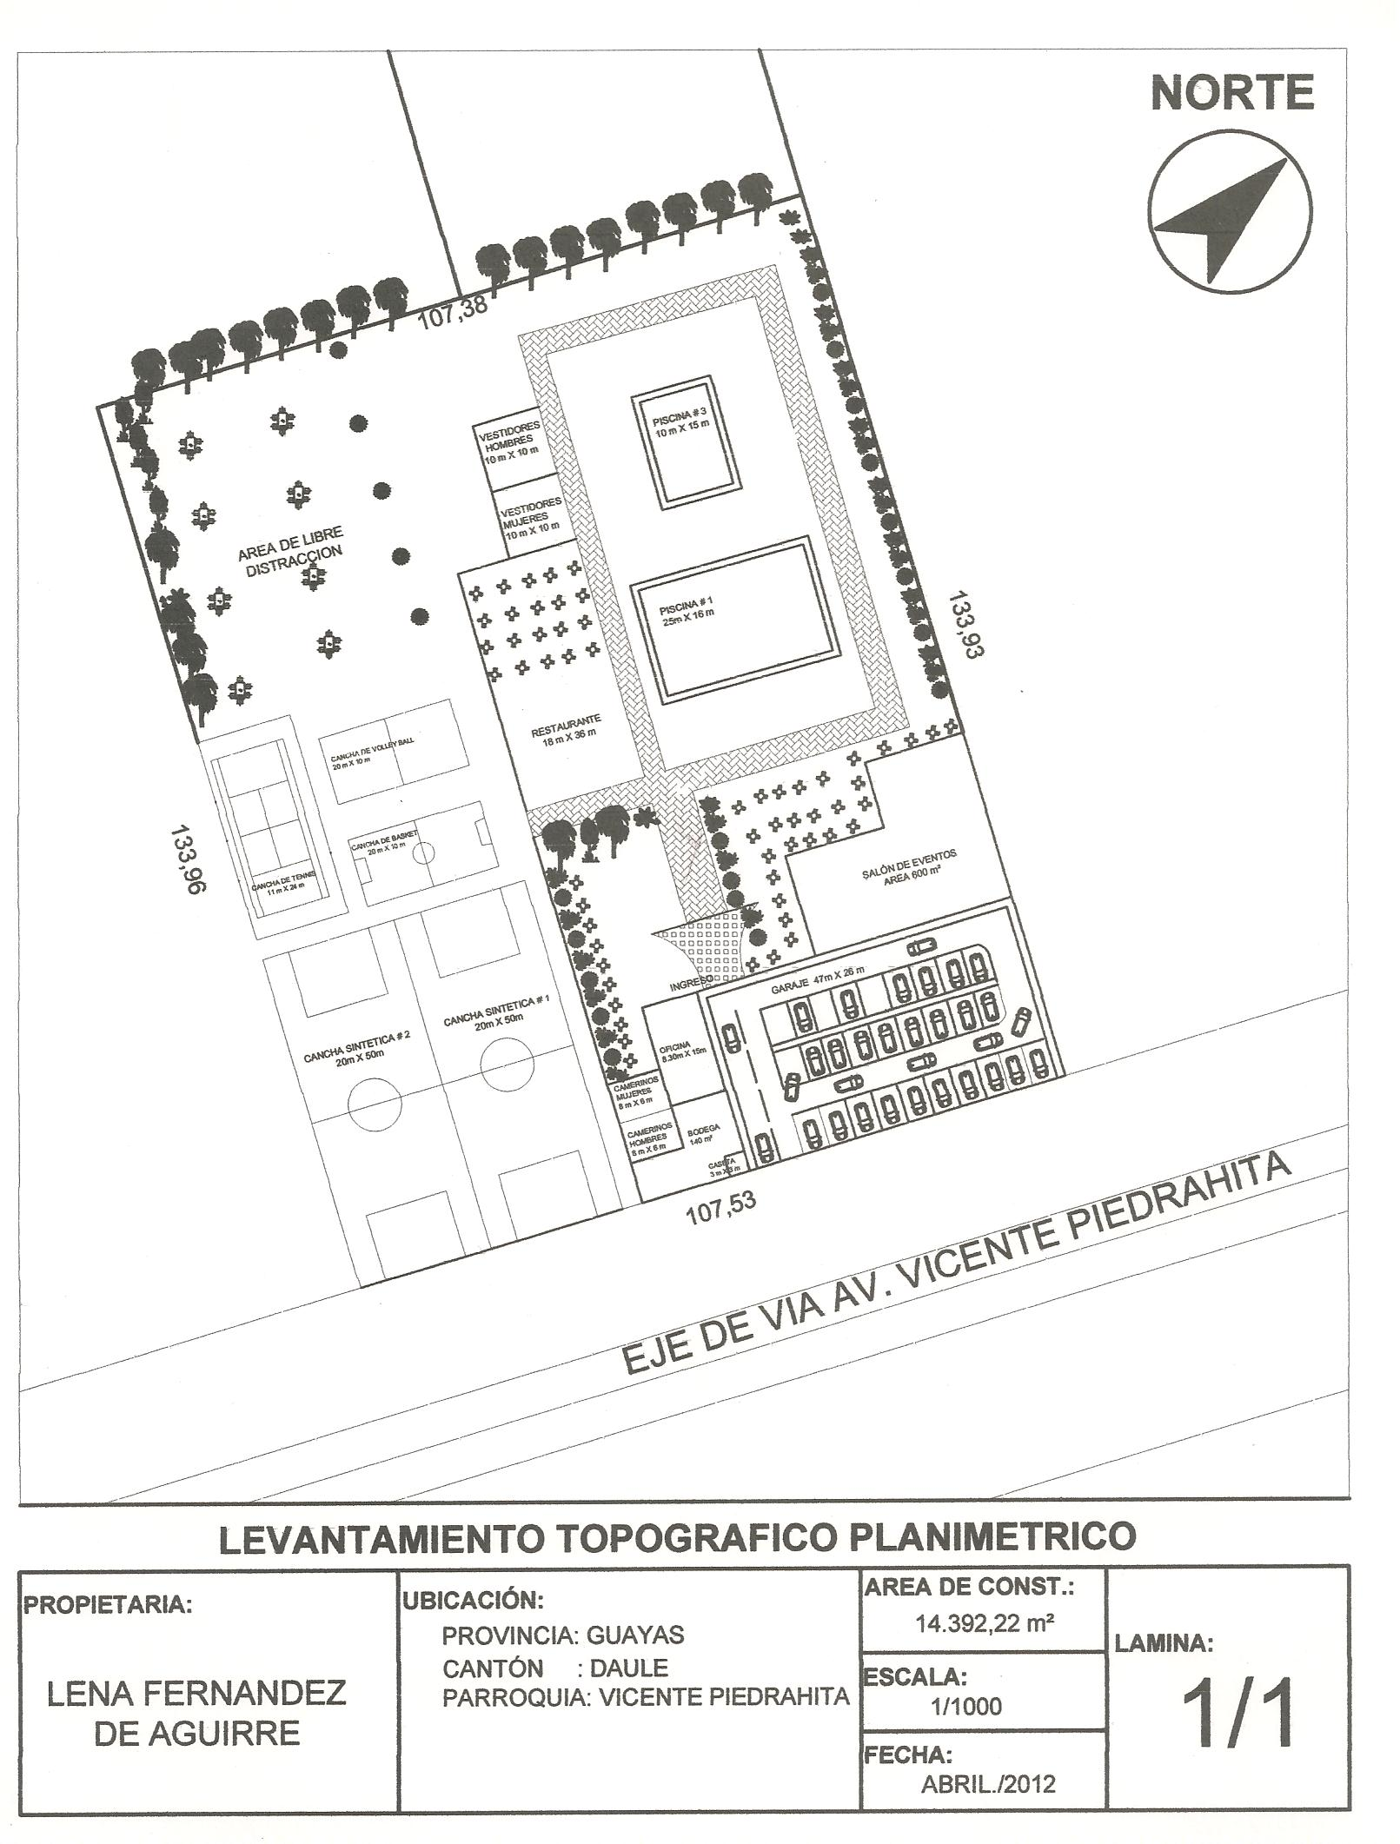

**Elaborado por: Arquitecta Pilar Carchi**

**CAPITULO III: ESTUDIO FINANCIERO**

**3.1 Antecedentes**

El estudio financiero es la última etapa del análisis de viabilidad financiera de un proyecto .Tiene por objetivo ordenar y sistematizar la información de carácter monetario proporcionada en los estudios anteriores (Mercado y Técnico); elaborar cuadros analíticos que sirvan de base para el análisis económico los cuales sirvan para determinar la factibilidad del proyecto

Además, en este estudio se incluirá toda la inversión realizada previo a la puesta en marcha del negocio así como también los costos requeridos en su periodo de operación.

Por lo tanto, se incluirá dentro de este capítulo lo siguiente:

* Realizar la proyección de la demanda por 5 años que dura el horizonte de planificación del proyecto.
* Determinar el monto de inversión requerida para la puesta en marcha del complejo recreacional.
* Llevar a cabo el presupuesto de ingresos y egresos en que incurrirá el proyecto.
* Aplicar las tasas de depreciación y amortización correspondientes activos tangibles e intangibles.
* Analizar costos y gastos incurridos.
* Fijar el método de capital de trabajo que se empleara para este proyecto.
* Establecer la forma como se calculará el monto desecho.
* Realizar los Estados Financieros del negocio.
* Efectuar el flujo de caja tanto del inversionista como del proyecto.
* Determinar la tasa de descuento y criterio de evaluación del negocio todo esto para medir la viabilidad económica y financiera del mismo.

**3.2. Demanda potencial**

Se ha estimado 3 demandas para los diferentes servicios que prestará el club recreacional “Daulis”; demanda por membrecía, demanda para clientes que no piensan optar por membrecía y aquellos que deseen alquilar cancha de futbol.

Para determinar la demanda por Membrecía, se tomará en consideración datos estadísticos del último censo realizado en el Ecuador por el INEC sobre el número de hogares establecidos en el Cantón Daule en la zona urbana.

De esta información, se pudo constatar que cada hogar en el cantón está formado por 4 personas en promedio, a esta cantidad de personas se la multiplico por el número de familias en la zona urbana, para obtener el número de personas que estarían dispuesta como cabeceras de hogar a obtener los servicios por membrecía.

Luego a este valor se le multiplico por población económicamente activa de los rangos de personas mayores de 15 años a 65 años a quienes están dirigido los servicios del club que tiene un porcentaje del 37,66%, luego de estimar aquellas personas que están poseen poder adquisitivo para pagar aquella membrecía, se saco el 34% correspondiente a la clase media, la cual se prevé acaparar y convertirse en el mercado meta para el club.

Con estos datos se multiplica el 100% que representa la aceptación por parte de la población de construir el club recreacional por último el 72,8% de personas que están de acuerdo en pagar por la membrecía. Con todos estos datos se obtiene la demanda proyectada para los 5 años que se ha establecido como horizonte de planeación que tendrá este proyecto.

Dividiendo este segmento en dos tipos de clientes, según las encuestas realizadas; definiéndolos en:

* Clientes Premium (10%)
* Clientes Golden (17,5%)

Estos porcentajes se han distribuido uniformemente durante los cinco años de planeación del proyecto, es decir anualmente se van acumulando para poder alcanzar al final del ciclo el porcentaje deseado.

Con lo que respecta al 10% de participación del club, se ha estimado dicho valor tomando en cuenta que este segmento de mercado es reacio debido a la poca existencia de estos sitios recreacionales en Daulis, pero que a medida que se vayan encantando por los servicios que brindará este club, y por la constante publicidad que se proyectara, esta demanda crecerá un 5% cada año siendo que para el 2017 llegue al 30%.

La demanda proyectada para personas que No tienen membrecía, es la población total del cantón Daule por el 37,66% del PEA de las personas de 15 -65 años, 34% de la clase media, y el 100% de aquellas personas que están de acuerdo con el establecimiento del club.

Segmentando este grupo con una participación del mercado del 50%, debido a las estrategias de marketing utilizadas, aumentando la participación de mercado de este servicio en un 5% anual. Llegando a tener una captación de mercado de un 70% en el 2017.

La demanda de alquiler de canchas está basada en la investigación de campo que se realizó, con la población urbana del cantón Daule calculando el 37,66% del PEA entre 15 a 65 años, el 34% de la clase media, y, relacionando este resultado con el 65% de la población del cantón que práctica este deporte con la capacidad de acaparar el 35% de esta parte del mercado e ir incrementando en un 5%, según la capacidad del club.

La demanda de alquiler de Salón de eventos se la realizo mediante la comparación directa con los competencia en el segmento de mercados dedicados al alquiler de salón de eventos, dando como promedio semanal a realizarse tres eventos, es decir mensualmente se realizaran 12 eventos.

Tabla 24”Demanda de la Competencia Salón de eventos”

|  |  |  |  |  |
| --- | --- | --- | --- | --- |
| **Salones de Eventos** | **Capacidad** | **Eventos a la Semana** | **Precio** | **Encargado** |
| Medical Center | 350 | 2 | 350 | Manuel Cañizares |
| Sociedad Artesanos | 250 | 4 | 250 | José Antonio Ronquillo Reyes |
| Riviera Hall | 280 | 3 | 300 | Ernesto Villamar |
| El Capitán | 350 | 3 | 250 | Laura Ruiz |

**Fuente: Investigación de Campo**

**Elaborado por: Daisy A; Antony A; Stephanie S**

Tabla 25: Demandas Proyectadas Club “Daulis”

|  |  |  |  |  |  |
| --- | --- | --- | --- | --- | --- |
| **Demandas** | 2013 | 2014 | 2015 | 2016 | 2017 |
| Demanda proyectada para clientes con membrecía | 657 | 994 | 1337 | 1687 | 2042 |
| Demanda proyecta para cliente sin membrecía | 7911 | 8780 | 9663 | 10561 | 11475 |
| Demanda proyectada del alquiler de canchas | 3600 | 4150 | 4711 | 5281 | 5860 |

**Fuente: Investigación de Campo**

**Elaborado por: Daisy A; Antony A; Stephanie S**

La demanda final establecida toma en cuenta la clase media que prevalece en el cantón, y el PEA de la población datos obtenidos por el INEC, por lo que el cuadro anterior muestra la capacidad de personas a satisfacer por el club Daulis en su primer año, incrementando su participación de mercado cada año segmentado por cada servicio ofrecido y las estrategias de marketing y publicidad establecidas.

**3.3. Inversión Inicial**

 La inversión se suele referir a la aplicación de recursos financieros líquidos para obtener activos que se espera contribuyan al logro de los objetivos de la empresa en el futuro”[[11]](#footnote-11).

Por ellos se han tomado en cuenta aquellas inversiones que se realizan antes de la puesta en marcha del proyecto como las siguientes:

* Activos Fijos
* Activos Intangibles
* Capital de Trabajo

**3.3.1. Activos Fijos**

**“**La inversión en activo fijo son aquellas que se realizan en los bienes intangibles que se utilizaran en el proceso de fabricación de los insumos o que sirven de apoyo en la operación normal del proyecto”[[12]](#footnote-12).

Dentro de este rubro se incluirá todo lo correspondiente a la obra física del club, la infraestructura, todo lo concerniente a equipamiento del club. En el siguiente recuadro se detalla con más claridad cada activo descrito.

Tabla 26: Presupuesto de Inversión Inicial

|  |  |
| --- | --- |
| Cuadro Inversión Inicial |  |
| *Activos Fijos* |  |
| Obra física | $ 481,224.24 |
| Muebles de oficina | 4,630.00 |
| Maquinas y equipo | 25,087.20 |
| Equipo de oficina | 317.40 |
| Equipo de computo | 2,167.34 |
| Total Activos Fijos | 513,426.18 |
| Capital de Trabajo | 14,250.63 |
| Total Inversión Inicial | $ 527,676.81 |

**Fuente: Proformas Varias**

**Elaborado por: Daisy A; Antony A; Stephanie S**

**3.3.2. Inversión en Activos Intangibles**

Las inversiones en activos intangibles son todas aquellas que se realizan sobre activos constituidos por los servicios o derechos adquiridos, necesarios para la puesta en marcha del negocio. Los principales ítems que configuran esta sección son los gastos de organización, las patentes y licencias, los gastos en puesta en marcha, la capacitación, etc.[[13]](#footnote-13)

De acuerdo a las Niif, no se reconocerán como activos intangibles las marcas, las cabeceras de periódicos o revistas, los sellos o denominaciones editoriales, las listas de clientes, Costos de iniciación, Costos de capacitación, publicidad y promoción, gastos de reasignación y reorganización, u otras partidas similares que se hayan generado internamente.[[14]](#footnote-14)En este caso el club recreacional no cuenta con este tipo de activos.

**3.4. Inversión en Capital de Trabajo.**

La inversión en capital de trabajo constituye el conjunto de recursos necesarios, en forma de activos corrientes, para la operación normal del proyecto durante un ciclo productivo, para la capacidad y tamaño determinados.

Los métodos principales para el cálculo del monto de inversión de este capital es el siguiente:

* Método Contable
* Método de periodo de desfase
* Método de déficit acumulado máximo
* **Método Contable**

Este método trata sobre la diferencia entre el total de activos corriente y pasivos corrientes generados en el proyecto. Dicha inversión dependerá de los siguientes factores: costo de producir saldos insuficientes, el tener exceso de saldo y costo de administrar efectivo.

* **Método de periodo de desfase**

Este método consiste en determinar la cuantía de los costos de operación que deben financiarse desde el momento que se efectúa el primer pago por la adquisición de la materia prima hasta el momento en que se recauda el ingreso por la venta de los productos, que se destinará a financiar el período de desfase siguiente.

* **Método de déficit acumulado máximo**

Dicho método supone calcular para cada mes los flujos de ingresos y egresos proyectados y determinar su cuantía como el equivalente al déficit acumulado máximo.

Este método será utilizado para el cálculo de la inversión de capital de este proyecto, ya que al recién el club iniciar su actividad económica no cuenta con información histórica para su posterior calculo, además con esta técnica se puede calcular el capital de trabajo con la información obtenida a base de la inversión previa a la puesta en marcha del proyecto y de la operación del primer año del club. Mayor detalle del capital de trabajo se encuentra en el Anexo 7: Capital de trabajo.

Tabla 27: capital de trabajo por el método Déficit acumulado máximo

|  |  |  |  |  |  |  |  |  |  |  |  |  |
| --- | --- | --- | --- | --- | --- | --- | --- | --- | --- | --- | --- | --- |
|  | 4% | 5% | 10% | 5% | 5% | 10% | 7% | 7% | 15% | 7% | 15% | 10,00% |
|  | Enero | Febrero | Marzo | Abril | Mayo | Junio | Julio | Agosto | septiembre | Octubre | Noviembre | Diciembre |
| Total de Ingresos | $11182,29 | $13977,86 | $27955,72 | $13977,86 | $13977,86 | $27955,72 | $19569,00 | $19569,00 | $41933,58 | $19569,00 | $41933,58 | $27955,72 |
| Total Egreso | -25432,91 | -17471,20 | -15674,80 | -17529,20 | -15820,01 | -17521,20 | -15682,80 | -17521,20 | -15820,01 | -17529,20 | -15674,80 | -17514,72 |
| Flujo | -14250,63 | -3493,35 | 12280,91 | -3551,35 | -1842,16 | 10434,51 | 3886,20 | 2047,80 | 26113,56 | 2039,80 | 26258,77 | 10440,99 |
| Flujo Acumulado | $-14250,63 | $-17743,97 | $-5463,06 | $-9014,40 | $-10856,56 | $-422,05 | $3464,15 | $5511,95 | $31625,51 | $33665,31 | $59924,08 | $70365,08 |

**Fuente: Estudio Financiero**

**Elaborado por: Daisy A; Antony A; Stephanie S**

**3.5. Estructura de Financiamiento**

**3.5.1. Capital Propio**

En todo proyecto de inversión es imprescindible la aportación de los socios. En el caso del club, se financiará la inversión inicial con 60% de aportación, y teniendo una inversionista principal quien es la Sra. Lena Aguirre, la cual ha aportado con a este proyecto su terreno de 1.2hectarias valorado en $ 348000. En la siguiente tabla se define como se repartirá entre ellos este porcentaje.

Total de la Inversión $ 527676,81

40% Préstamo Bancario $ 211070,72

60% Aportación de los socios $ 316606,09

Tabla 28: Tabla aportación de los socios del club Daulis

|  |  |  |
| --- | --- | --- |
| Aportación de los Inversionistas | | |
| Accionistas | % | Total |
| Daisy Aguirre Vinces | 33,33% | $ 105.524,81 |
| Antony Alay Acevedo | 33,34% | 105.556,47 |
| Stephanie Simisterra Delgado | 33,33% | 105.524,81 |
| total | 100,00% | $ 316.606,09 |

**Elaborado por: Daisy A; Antony A; Stephanie S**

**3.5.2. Préstamo Bancario**

Se realizará un préstamo al Banco de Fomento por el valor de

335704,51 que representa el 40% del total de la inversión, dicho préstamo será otorgado por el Banco de Fomento a una tasa del 14% anual por el transcurso de 5 años.

**3.5.3. Amortización de la Deuda.**

A continuación se presenta la tabla de amortización del préstamo antes citado.

Tabla 29: Amortización de la Deuda

|  |  |  |  |  |
| --- | --- | --- | --- | --- |
| **pago** | **Cuota** | **Interés** | **Capital** | **Saldo** |
| 0 |  |  |  | $ 211.070,72 |
| 1 | $ 61.481,43 | $ 29.549,90 | $ 31.931,53 | 179.139,20 |
| 2 | 61.481,43 | 25.079,49 | 36.401,94 | 142.737,25 |
| 3 | 61.481,43 | 19.983,22 | 41.498,21 | 101.239,04 |
| 4 | 61.481,43 | 14.173,47 | 47.307,96 | 53.931,08 |
| 5 | 61.481,43 | 7.550,35 | 53.931,08 | $ 0,00 |

**Fuente: Banco de Fomento**

**Elaborado por: Daisy A; Antony A; Stephanie S**

**3.6. Balance de Situación Financiera**

El Estado de Situación Financiera está compuesto por el Activo, Pasivo y Capital.

* **Activo:**"Es un recurso controlado por la entidad como resultado de sucesos pasados, del que la entidad espera obtener, en el futuro, beneficios económicos”[[15]](#footnote-15)
* **Pasivo:** "Es una obligación presente de la empresa, surgida a raíz de sucesos pasados, al vencimiento del cual, y para cancelarla la entidad espera desprenderse de recursos que incorporan beneficios económicos"[[16]](#footnote-16)
* **Capital:** “Patrimonio Neto es la parte residual de los. Activos de la empresa, una vez deducidos todos los  vez deducidos todos sus Pasivos”.[[17]](#footnote-17)

Tabla 30: Balance de Situación Financiera

|  |  |  |  |  |  |
| --- | --- | --- | --- | --- | --- |
| Club Recreacional "Daulis" | | | | | |
| Balance de Situación Financiera | | | | | |
| Al 31 de Diciembre del 2013 | | | | | |
| **ACTIVOS** | | | ***PASIVOS*** | | |
| ***Activos Circulantes*** | | | ***Pasivos No Circulantes*** | |  |
| Capital de Trabajo | **$14.250,63** |  | Préstamo a Largo Plazo | | $ 211.070,72 |
| ***Total*** |  |  | ***Total Pasivos*** | |  |
|  |  |  |  |  |  |
| ***Activos No Circulantes*** | |  | ***Patrimonio*** | | |
| Maquinarias y equipo | 25.087,20 |  | Capital Propio | |  |
| Muebles y Enseres | 4.630,00 |  | ***Total Patrimonio*** | | *316.606,09* |
| Equipo de Oficina | 317,40 |  |  |  |  |
| Equipo de Computación | 2.167,34 |  |  |  |  |
| Obra Física | 481.224,24 |  |  |  |  |
| *Total Activos Fijos* | *513.426,18* |  |  |  |  |
|  |  |  |  |  |  |
| ***Total Activos*** | ***$ 527.676,81*** |  | ***Total Pasivos y Patrimonio*** | | ***$ 527.676,81*** |

**Fuente: Estudio Financiero**

**Elaborado por: Daisy A; Antony A; Stephanie S**

**3.7. Ingresos**

Aquel valor obtenido fruto de la prestación del servicio ofrecido en el club recreacional “Daulis”. Estos rubros son:

* Membrecía de los socios
* Alquiler de Canchas
* Alquiler de Salón de Eventos
* Clientes NO afiliados
* Concesión del Bar

El precio establecido para cada rubro, en el caso de la Membrecía de los socios estará basado en la investigación de mercado que se realizo en Daule sacando un promedio ponderado de las diferentes preferencias estableciendo clientes:

* Premium
* Golden

Los cuales tendrán precios diferenciados, tanto para la cuota mensual como para la inscripción, esta inscripción a partir del 2do año aumentará de precio a un 5% en cuento a las cuotas mensuales aumentarán cada año un 10%.

Para los casos de alquileres de canchas se calculará un precio promedio de los costos históricos que los pobladores de Daule han cancelado por estos servicios, información que se obtuvo de las encuestas dando como resultado un precio promedio por la entrada a las canchas es de $ 27,5 teniendo un promedio de visitas al año de 240 visitas a l año.

Este valor se obtuvo como resultado del inv. de campo calculando las horas promedio semanales que se ocupa este tipo de canchas en Daule dando como resultado que es 5 veces a la semana en promedio, luego este valor se lo multiplico por 4 semanas que tiene un mes y para obtenerlo anualmente se lo multiplico por 12.

Para el precio de alquiler de Salón de eventos se obtendrá un promedio de los precios y eventos por semana de la competencia que brinda este servicio en el cantón Daule. Este precio aumentara al 3er año y se mantendrá constante, su aumento radica en costos que se incurren al mantener el local en perfecta condiciones, además de aumento de la demanda.

Los precios de entrada al club de las personas NO afiliadas se basaran en precios de competencia indirecta, dando como resultado dos precios, el precio para días hábiles Lunes a Viernes, y otro precio más alto para fines de semana y feriados en los que el club tendrá una demanda más alta; que aumenta en días ordinarios a un 20% y fines de semana a un 20% anual.

El rubro de concesión en el bar se establecerá un precio promedio considerando los diferentes alquileres de bar en los clubes que hemos tomado como competencia indirecta, también aumentan este alquiler a un 10% anual. Para más información revisar el anexo 8: Ingresos consolidados del club Daulis.

Tabla 31: Presupuesto de Ingresos

|  |  |  |  |  |  |
| --- | --- | --- | --- | --- | --- |
| ***Cuadro de Ingresos Proyectados*** | **2013** | **2014** | **2015** | **2016** | **2017** |
| Total Ingreso por membrecía | $ 17.015,16 | $ 28.643,03 | $ 55.228,09 | $ 77.004,09 | $ 99.945,00 |
| Total Ingreso por entrada al club | 38.764,05 | 52.019,03 | 48.073,27 | 52.542,88 | 57.088,24 |
| Total Ingreso por alquiler bar | 12.000,00 | 13.200,00 | 14.520,00 | 15.972,00 | 17.569,20 |
| Ingreso por alquiler de salón de evento | 46.800,00 | 46.800,00 | 46.800,00 | 56.160,00 | 56.160,00 |
| Ingreso por alquiler de canchas de fútbol | 164.977,96 | 190.224,30 | 235.554,49 | 264.056,58 | 293.047,36 |
| ***Total de proyección de todos los ingresos*** | $ 279.557,17 | $ 330.886,36 | $ 400.175,85 | $ 465.735,56 | $ 523.809,80 |

**Fuente: Estudio Financiero**

**Elaborado por: Daisy A; Antony A; Stephanie S**

**3.8. Gastos**

En esta sección se incluirá todo lo referente a gastos incurridos para llevarse a cabo el proyecto, estos rubros son:

* Gastos en Mantenimiento
* Gastos en Constitución
* Gastos en Suministros de oficina
* Gastos en Publicidad
* Gastos en Suministros de limpieza
* Gastos Administrativos
* Gastos en Servicios Básicos
* Otros Gastos
* Otros Gastos Administrativos

**3.8.1. Gastos en Mantenimiento**

Este rubro está asignado aquellos gastos que sirven para la preservación de las instalaciones del club, sean estas las revisiones periódicas en las piscinas, canchas deportivas, el tratamiento de áreas verdes, ya que estos son la principal fuente de ingresos del club por lo que merecen el cuidado necesario.

Dicho rubro se incrementara cada año un 5% de acuerdo al incremento de la participación de mercado del club, la cual está estrechamente ligada a los ingresos. En el siguiente cuadro se muestra dicho gasto.

Tabla 32: Gasto de mantenimiento

|  |  |  |  |
| --- | --- | --- | --- |
| Gasto de Mantenimiento | # de veces al año | Costo Unitario | Costo Total |
| Mantenimiento Computadoras | 3 | $150,00 | $450,00 |
| Mantenimiento piscinas | 12 | 1.600,00 | 19.200,00 |
| Mantenimiento en Registro de Marca | 12 | 12,00 | 144,00 |
| Mantenimiento Canchas deportivas | 6 | 2.000,00 | 12.000,00 |
| Total Gasto de Mantenimiento | | | $ 31.794,00 |

**Fuente: Estudio Financiero**

**Elaborado por: Daisy A; Antony A; Stephanie S**

**3.8.2. Gasto de Constitución**

“Son un conjunto de gastos en los que hay que incurrir de forma obligatoria para crear una empresa desde cero”. Este rubro se relaciona con la parte jurídica como escrituras, registros Mercantil y permisos para el debido funcionamiento del club.

Tabla 33: Gastos de Constitución

|  |  |
| --- | --- |
| Gasto de Constitución | Costo Total |
| Registro de nombre Comercial | $ 116,00 |
| Software contable | 1.200,00 |
| Constitución de Sociedad | 350,00 |
| Organización / Puesta en Marcha | 900,00 |
| Cuerpo de Bomberos | 50,00 |
| Permiso Municipal | 2.000,00 |
| Impuesto Predial | 1.489,00 |
| Matrícula de Comercio | 250,00 |
| R.U.C. | - |
| Gastos Legalización | 350,00 |
| Imprevistos 2% | 4.131,45 |
| Total Gto de Constitución | $ 10.836,45 |

**Fuente: Estudio Financiero**

**Elaborado por: Daisy A; Antony A; Stephanie S**

**3.8.3. Gasto en suministro de oficina**

Corresponde a aquellos útiles que se utilizan de forma diaria para la realización del trabajo administrativo del club. Este gasto también incrementara un 5% anual.

Este presupuesto se encuentra en Anexo #9, y nos da como gasto anual un valor de $ 377,36

**3.8.4. Gasto de Publicidad**

En este rubro se incluirá aquellos gastos efectuados en diferentes medios de comunicaron para publicitar el club recreacional a su mercado meta.

Los precios de Volantes, Trípticos, fueron presupuestados con las imprentas de la ciudad de Guayaquil.

Los precios de vallas, son valores reales de las actuales promociones de IMPACTO, empresa dedicada a esta parte del marketing, ubicada vía Daule. Las cuñas radiales son valores de Radio La Otra FM, una de las emisoras con más sintonía en la provincia del Guayas.

Este presupuesto se encuentra en el Anexo 9: Gastos incurridos en el proyecto, el cual nos da como valor anual a incurrir en este rubro el valor de $ 50577,96 e ira incrementándose al 5% de acuerdo a los ingresos.

**3.8.5. Gastos Administrativo**

Este rubro se enfoca en el desembolso de dinero en el que se incurrirá por aquellos servicios que presta el personal que forma la parte organizacional de la empresa y los beneficios de ley pagados por cada uno de ellos.

La proyección de este gasto se encuentra en el anexo 4 y 5, la cual detalla con mayor exactitud como estos valores se calculan, además se prevé un aumento del 5% por cada año, como medida ante cualquier cambio que depare la economía del país. La proyección de sueldo para el primer año es de $ 61502,80.

**3.8.6. Gastos en Servicios Básicos**

El concepto de estos gastos tiene como objeto agrupar las asignaciones destinadas a la adquisición de servicios necesarios para el funcionamiento del club. Comprende servicios tales como: Energía eléctrica, y agua potable.

Tabla 34: gasto de servicio Básicos

|  |  |  |  |  |
| --- | --- | --- | --- | --- |
|  |  |  |  |  |
| Servicios Básicos | Cantidad | Precio Unitario | Total | Total Anual |
| Agua (metros cúbicos) | 2100 | $ 0,84 | $ 1.998,40 | $ 23.980,80 |
| Luz ( kilovatios/hora) | 1000 | 0,67 | 670,00 | 8.040,00 |
| Total |  |  | $ 2.668,40 | $ 32.020,80 |
|  |  |  |  |  |

**Fuente: Estudio Financiero**

**Elaborado por: Daisy A; Antony A; Stephanie S**

**3.8.7. Gastos en suministro de limpieza**

A este rubro se cargara todos los gastos en los que la empresa incurra para la limpieza del club y el mantener la pulcritud de las instalaciones.

Tabla 35: gasto de sumistros de limpieza

|  |  |  |  |
| --- | --- | --- | --- |
| Ítems | Cantidad Mensual | Precio Unitario | Total Anual |
| Cloro (galón) | 1 | $ 6,50 | $ 78,00 |
| Detergente | 2 | 1,65 | 39,60 |
| Cepillos para lavar baños | 2 | 1,90 | 1,90 |
| Escoba | 2 | 3,00 | 24,00 |
| Trapeador | 1 | 5,00 | 8,00 |
| Esponja | 2 | 0,25 | 18,00 |
| Total Suministro de Limpieza | | $ 169,50 |

**Fuente: Estudio Financiero**

**Elaborado por: Daisy A; Antony A; Stephanie S**

**3.8.8. Otros Gastos Administrativos**

Para tener una mejor distribución de gastos el Club Daulis, separa los costos de los servicios básicos en los que son para el servicio a los clientes, y los rubros del área administrativa detallando en el siguiente cuadro lo proyectado para el primer año.

Tabla 36: Otros Gastos Administrativos

|  |  |  |  |  |
| --- | --- | --- | --- | --- |
| Gastos | Cantidad | Precio Unitario | Total Mensual | Total Anual |
| Teléfono (minutos) | 3,00 | $ 15,00 | $ 45,00 | $ 540,00 |
| Agua | 200,00 | 0,54 | 108,00 | 1296,00 |
| Luz | 150,00 | 0,57 | 85,50 | 1026,00 |
| Extintor | 1,00 | 50,00 |  | 50,00 |
| Internet | - |  | 50,00 | 600,00 |
| Total Gastos Administrativos | | | $ 288,50 | $ 3512,00 |

**Fuente: Proforma Varias**

**Elaborado por: Daisy A; Antony A; Stephanie S**

**3.8.9. Otros Gastos**

Aquellos gastos en los cuales se incurren para dar mayor facilidad al cliente, estos rubros son los siguientes:

Tabla 37: Otros Gastos

|  |  |  |  |  |
| --- | --- | --- | --- | --- |
| Gastos | Cantidad | Precio Unitario | Costo Total Mensual | Costo total Anual |
| Arcos | 4 | $ 16,00 | $ 64,00 | $ 64,00 |
| Aros | 2 | 14,00 | 28,00 | 28,00 |
| Net | 2 | 15,00 | 30,00 | 30,00 |
| Balones de vóley | 2 | 33,00 | 66,00 | 198,00 |
| Balones de Futbol | 2 | 33,00 | 66,00 | 198,00 |
| Mallas para los arcos | 8 | 13,00 | 104,00 | 104,00 |
| Total otros Gastos | | $ 124,00 | $ 358,00 | $ 622,00 |

**Fuente: Proforma Varias**

**Elaborado por: Daisy A; Antony A; Stephanie S**

**3.8.10. Depreciación activos Fijos**

La depreciación de activos es la pérdida de valor contable que sufren los activos fijos por el uso a que se les somete y la función que realizan para generar ingresos, además que sirven como Escudo fiscal para la declaración de impuestos

La siguiente tabla muestra la respectiva depreciación de los activos del Club Recreacional Daulis, para lo cual se utilizo el método de line recta, reconocido en el SRI como el método autorizado para la respectiva declaración de los impuestos, obtenido en la Ley de Régimen Tributario Interno; con el porcentaje (%) y años correspondientes para cada uno de los activos.

Tabla 38: Depreciación de Activos Fijos

|  |  |  |  |  |  |  |  |  |
| --- | --- | --- | --- | --- | --- | --- | --- | --- |
| Activo | Cantid | Precio Unitario | Costo Total | Vida Útil | | Valor depreciado x unidad | Valor de depreciación total anual | Valor de depreciación total mensual |
| *Muebles de Oficina* |  |  |  |  | |  |  |  |
| Escritorios | 4 | $4350,00 | $1400,00 | 5 | | $70,00 | $280,00 | $23,33 |
| Sillas | 12 | 65,00 | 780,00 | 5 | | 13,00 | 156,00 | 13,00 |
| Sillones giratorios | 5 | 260,00 | 1300,00 | 5 | | 52,00 | 260,00 | 21,67 |
| Anaqueles y Archivadores | 5 | 160,00 | 800,00 | 5 | | 32,00 | 160,00 | 13,33 |
| *Piscina* | |  |  |  | |  |  | 0,00 |
| Bombas centrífugas | 2 | 450,00 | 900,00 | 5 | | 90,00 | 180,00 | 15,00 |
| Filtros | 1 | 2500,00 | 2500,00 | 5 | | 500,00 | 500,00 | 41,67 |
| Equipo de ozono | 1 | 350,00 | 350,00 | 5 | | 70,00 | 70,00 | 5,83 |
| Toboganes | 2 | 1475,00 | 2950,00 | 5 | | 295,00 | 590,00 | 49,17 |
| Equipos de salvavidas | 2 | 280,00 | 560,00 | 5 | | 56,00 | 112,00 | 9,33 |
| Perezosa para piscina | 10 | 18,00 | 180,00 | 5 | | 3,60 | 36,00 | 3,00 |
| Bomba de filtración | 2 | 650,00 | 1300,00 | 5 | | $130,00 | 260,00 | 21,67 |
| *Canchas de Futbol, Vóley y Baquet* | | |  |  | |  |  | 0,00 |
| Césped Sintético (mtrs 2) | 1600 | $21,00 | 33600,00 | 5 | | 4,20 | 6720,00 | 560,00 |
| Reflectores | 6 | 400,00 | 2400,00 | 5 | | 80,00 | 480,00 | 40,00 |
| *Áreas Verdes y recreación* |  |  |  |  | |  |  | 0,00 |
| Resbaladera | 2 | 30,00 | 60,00 | 5 | | 6,00 | 12,00 | 1,00 |
| Casilleros | 4 | 680,00 | 2720,00 | 5 | | 136,00 | 544,00 | 45,33 |
| Casitas Infantiles | 2 | 1200,00 | 2400,00 | 5 | | 240,00 | 480,00 | 40,00 |
| Podadora eléctrica | 1 | 420,00 | 420,00 | 5 | | 84,00 | 84,00 | 7,00 |
| Sistema de riego para zona vegetal | 1 | 350,00 | 350,00 | 5 | | 70,00 | $70,00 | 5,83 |
| *Bar-Restaurante* | |  |  |  | |  |  | 0,00 |
| Mesas | 40 | 43,45 | 1738,00 | 5 | | 8,69 | 347,60 | 28,97 |
| Sillas | 160 | 8,86 | 1417,60 | 5 | | 1,77 | 283,52 | 23,63 |
| Parasoles | 40 | 9,99 | $399,60 | 5 | | 2,00 | 79,92 | 6,66 |
| *Otros Activos* | | |  |  | |  |  | 0,00 |
| Puerta electrónica | 1 | 2500,00 | 2500,00 | 5 | | 500,00 | 500,00 | 41,67 |
| Aires Acondicionados | 3 | 1154,00 | 3462,00 | 3 | | 384,67 | 1154,00 | 96,17 |
| Dispensador de agua | 1 | 60,00 | 60,00 | 5 | | 12,00 | 12,00 | 1,00 |
| Ventiladores | 1 | 35,00 | 35,00 | 3 | | 11,67 | 11,67 | 0,97 |
| *Equipo de Computo* |  |  |  |  | |  |  | 0,00 |
| Computadoras | 5 | 302,40 | 1512,00 | 3 | | 100,80 | 504,00 | 42,00 |
| Maquina registradoras | 2 | 34,72 | 69,44 | 5 | | 6,94 | 13,89 | 1,16 |
| Impresoras Multifuncionales | 3 | 51,50 | 154,50 | 3 | | 17,17 | 51,50 | 4,29 |
| UPS 600 | 5 | 35,28 | 176,40 | 3 | | 11,76 | 58,80 | 4,90 |
| *Equipo de Oficina* |  |  |  |  | |  |  | 0,00 |
| Sumadora | 5 | 40,88 | 204,40 | 5 | | 8,18 | 40,88 | 3,41 |
| teléfono | 5 | 15,50 | 77,50 | 5 | | 3,10 | 15,50 | 1,29 |
| Fax | 1 | 20,00 | 20,00 | 5 | | 4,00 | 4,00 | 0,33 |
| Sistema de tinta Continua | 3 | 85,00 | 255,00 | 3 | | 28,33 | 85,00 | 7,08 |
| Obra Física |  |  | $481224,24 | 20 | |  | 24061,21 | 2005,10 |
| Total depreciación | | | | | | | $38217,49 | $3184,79 |
| Compra de Activo al 3 er año | | | $ 5.594,90 | |  |  |  |  |

**Fuente: SRI**

**Elaborado por: Daisy A; Antony A; Stephanie S**

**3.9. Estado de Resultado Integral**

Este reporte refleja el movimiento de la compañía (Ingresos – Costos -Gastos), llegando a determinar la Utilidad antes de participación e impuestos y la Utilidad liquida (Utilidad Neta), proyectado para un periodo de 5 años, tiempo para el que fue hecho el estudio del proyecto. El Estado de Resultado Integral de la empresa es el siguiente:

Club Recreacional “Daulis” S.A

Balance de Resultado Integral

Del 1 de Enero al 31 de Diciembre del 2017

Tabla 39: Balance de Resultado Integral

|  |  |  |  |  |  |
| --- | --- | --- | --- | --- | --- |
| **DETALLE** | **2013** | **2014** | **2015** | **2016** | **2017** |
| Ingresos por servicio | $ 279.557,17 | $ 330.886,36 | $ 400.175,85 | $ 465.735,56 | $ 523.809,80 |
| Gastos Administrativos | (61.502,80) | (64.910,99) | (68.489,58) | (72.247,11) | (76.192,51) |
| Otros Gastos Administrativos | (3.512,00) | (3.687,60) | (3.871,98) | (4.065,58) | (4.268,86) |
| Útiles de Oficina | (377,36) | (396,23) | (416,04) | (436,84) | (458,68) |
| Gasto de Publicidad | (50.577,96) | (53.106,86) | (55.762,20) | (58.550,31) | (61.477,83) |
| Gastos de Constitución | (9.272,13) |  |  |  |  |
| Depreciación Anual | (38.217,49) | (38.217,49) | (38.217,49) | (38.217,49) | (38.217,49) |
| Gasto de Mantenimiento | (31.794,00) | (33.383,70) | (35.052,89) | (36.805,53) | (38.645,81) |
| Suministro de Limpieza | (229,08) | (240,53) | (252,56) | (265,19) | (278,45) |
| Otros Gastos | (622,00) | (653,10) | (685,76) | (720,04) | (756,04) |
| Gastos de Interés | (29.549,90) | (25.079,49) | (19.983,22) | (14.173,47) | (7.550,35) |
| Gastos en Servicios Básicos | (32.020,80) | (33.621,84) | (35.302,93) | (37.068,08) | (38.921,48) |
| UAII | **21.881,65** | **77.588,53** | **142.141,21** | **203.185,92** | **257.042,30** |
| 15% Participación | (3.282,25) | (11.638,28) | (21.321,18) | (30.477,89) | (38.556,35) |
| Utilidad Antes impuestos | 18.599,40 | 65.950,25 | 120.820,03 | 172.708,03 | 218.485,96 |
| Impuesto a la renta 22% | (4.091,87) | (14.509,06) | (26.580,41) | (37.995,77) | (48.066,91) |
| Utilidad Neta | **$ 14.507,53** | **$ 51.441,20** | **$ 94.239,62** | **$ 134.712,27** | **$ 170.419,05** |

**Fuente: Estudio Financiero**

**Elaborado por: Daisy A; Antony A; Stephanie S**

**3.10. Valor de Desecho**

El valor de desecho es aquel el cual el proyecto podría tener luego de varias años de operación. Existen tres métodos que se utilizan para calcular este valor, aunque cada uno conduce a un resultado diferente, su inclusión aporte, en todos los casos. Información valiosa para tomar la decisión de aceptar o rechazar el proyecto. Dos de estos valoran activos y el tercero la capacidad futura de generación de recursos.

**Método Contable: Valor en libros de los activos**

Este método calcula el valor de desecho como la suma de los valores contables(o valores libro) de los activos. El valor contable corresponde al valor que a esa fecha no se ha depreciado de un activo y se calcula, en los estudios de perfil y de pre factibilidad.

**Método Comercial: Valor de Mercado Neto**

Este método parte de la base de que los valores contables no reflejan el verdadero valor que podrían tener los activos al término de su vida útil. Por tal motivo, plantea que el valor de desecho de la empresa corresponderá a la suma de los valores comerciales que serían posibles de esperar, corrigiéndolos por su efecto tributario.

**Método Económico: Valor actual de un flujo promedio perpetuo**

Este método supone que el proyecto valdrá lo que es capaz de generar desde el momento en que se evalúa hacia adelante. Dicho de otra manera, puede estimarse el valor que un comprador cualquiera estaría dispuesto a pagar por el negocio en el momento de su valoración.

De acuerdo a los métodos antes vistos, se ha tomado el método económico para calcular el valor de desecho de este proyecto, ya que se considera el más óptimo para este y, además se desea saber el valor que se venderá dicho proyecto al final de los 5 años.

$$VD=\sum_{t=1}^{n}{\frac{{\left(B-C\right)}_{t}}{{(1+i)}^{t}}}$$

Donde:

VD=Valor de desecho del proyecto

(B-C)t= beneficio neto de cada periodo

i= tasa exigida como costo de capital

Reemplazando.

* Valor de desecho para flujo del Inversionista

$$VD=\sum_{t=1}^{n5}{\frac{\left(105838,14-38217,49\right)}{{(1+13,54\%)}^{5}}}$$

VD= $ 370914,29

* Valor de desecho para flujo del Proyecto.

$$D=\sum_{t=1}^{n5}{\frac{\left(93063,93-38217,49\right)}{{(1+13,54\%)}^{5}}}$$

VD= $ 262231,45

**3.11. Tasa Mínima Atractiva de Retorno (TMAR)**

“Es la tasa que se utiliza para determinar el valor actual de los flujos futuros que genera un proyecto y representa la rentabilidad que se le debe exigir a la inversión por renunciar a un uso alternativo de los recursos en proyectos de riesgos similares.”[[18]](#footnote-18) Para calcular la tasa de descuento existen los siguientes métodos.

**3.11.1. Método Capm (Capital Asset Pricing Model)**

“Este enfoque tiene como fundamento central que la única fuente de riesgo que afecta la rentabilidad de las inversiones es el riesgo de mercado, el cual es medido mediante beta, que relaciona el riesgo del proyecto con el riesgo de mercado.”43. La ecuación de este método es la siguiente:

$Capm=(Rf+\left(E\left(Rm\right)-Rf\right)*βi$**)\*Rp**

$Capm=(0,88\%+\left(8,61\%-0,88\%\right)*0,59$**)\*8,08%**

**Capm= 13,54%**

Donde:

**Ke= Capm:** Rentabilidad que se ofrece a los accionistas

**Rf:** Tasa Libre de Riesgo (Bonos del Tesoro EEUU)

**βi:** Beta de la industria

**Rm:** Tasa de Rentabilidad del mercado

**(Rm-Rf):** Prima de Riesgo de mercado

**Rp:** Riesgo País

Tabla 40: calculo KE

|  |
| --- |
| **Datos** |
| **Ke:13,54%** |
| **Rf:0,88%[[19]](#footnote-19)** |
| **:0,59%[[20]](#footnote-20)** |
| **Riesgo Pais:8,08%[[21]](#footnote-21)** |
| **Rm= 8,61%[[22]](#footnote-22)** |

**Fuente: Estudio Financiero**

**Elaborado por: Daisy A; Antony A; Stephanie S**

**Tasa libre de Riesgo**

Esta tasa corresponde a la rentabilidad que se podría obtener a partir de un instrumento libre de riesgo, generalmente determinada por el rendimiento de algún documento emitido por un organismo fiscal.

La tasa libre de riesgo por excelencia corresponde al rendimiento que ofrecen los bonos del tesoro de Estados Unidos.[[23]](#footnote-23)

**Beta**

Relación que existe entre el riesgo del proyecto respecto al riesgo de mercado. El beta mide la sensibilidad de un cambio de la rentabilidad de una inversión individual al cambio de la rentabilidad de mercado en general. Es por eso que el riesgo de mercado siempre va hacer igual a uno. [[24]](#footnote-24)

Como en la economía ecuatoriana muy pocas empresas cotizan en bolsa, la tasa de descuento debe ser obtenido con información de empresas estadunidense que transen en las diferentes bolsas de este país, se toma esta economía por ser la más segura, además se encuentran empresas de todos los sectores en las bolsas de valores.

Es importante destacar que aquellas empresas incluyen el efecto de riesgo que provoca el endeudamiento, es decir, consideran el riesgo operacional como financiero, (beta apalancado se lo realizo mediante una regresión lineal tomando los precios de la empresa representativa del sector que se desenvuelve el club y de la bolsa de valores Dow Jones). Por ello se debe eliminar este riesgo mediante el desapalancamiento utilizando la siguiente fórmula:

$$β^{\frac{s}{d}}=\frac{β^{\frac{C}{d}}}{(1+\left(1-tc\right)**\frac{D}{P})}$$

Donde:

$β^{\frac{s}{d}}$: Beta de la firma desapalancado o sin deuda

$β^{\frac{C}{d}}$: Beta de la firma apalancado con deuda

tc: tasa de impuesto a las utilidades generadas por las empresas

D: Componente de deuda en la estructura de capital

P: Componente de patrimonio en la estructura de capital

Reemplazando:

$$β^{\frac{s}{d}}=\frac{0,628}{(1+\left(1-35\%\right)*\frac{48,17\%}{51,83\%})}$$

$β^{\frac{s}{d}}=$ 0,39

Luego se lo apalanca con los datos de la empresa, en este caso del club para añadir el riesgo de endeudamiento.

$$β^{\frac{c}{d}}=0,39*\{1+\left[(\frac{40\%}{60\%})*\left(1+23\%\right)\right]\}$$

$$β^{\frac{c}{d}}=0,59$$

**Rendimiento de Mercado**

Este valor se ha obtenido de la tasa de interés activa otorgada por el Banco Central del Ecuador, la cual determina la rentabilidad esperada en el mercado.

Para ello se estimo mediante la ponderación de las tasas mínima y máxima para estimar este rendimiento, tal como lo muestra el siguiente grafico:

Gráfico 47: Tasa activa de mercado

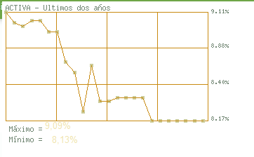

**Fuente: www.bce.com**

**Riesgo País (Embi)**

El riesgo país es un concepto económico que ha sido abordado académica y empíricamente mediante la aplicación de metodologías de la más variada índole: desde la utilización de índices de mercado como el índice EMBI de países emergentes de Chase-JPmorgan hasta sistemas que incorpora variables económicas, políticas y financieras.

El Embi se define como un índice de bonos de mercados emergentes, el cual refleja el movimiento en los precios de sus títulos negociados en moneda extranjera. Se la expresa como un índice ó como un margen de rentabilidad sobre aquella implícita en bonos del tesoro de los Estados Unidos.[[25]](#footnote-25)

Gráfico 48: Riesgo País Ecuador

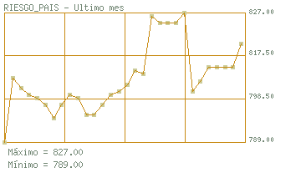

**Fuente: www. BCE.Com**

**3.11.2. Costo Promedio Ponderado de Capital (CPPC)**

El Costo Promedio de Capital pondera el costo de la deuda (kd) después de impuestos con el costo de capital propio (ke), su ecuación es la siguiente:

$$ko=Wacc=kd*(1+T\%)*\frac{D}{A}+ke*\frac{P}{A}$$

$$ko=Wacc=14\%*\left(1+23\%\right)*40\%+13,54\%*60\%$$

**Donde:**

**ko:** Rentabilidad que espera la empresa (TMAR)

**Kd:** Costo de la deuda

**D/A:** Razón deuda

**T:** Impuestos

**ke:** rentabilidad que se ofreció a los accionistas

**P/A:** Participación de patrimonio

Tabla 41: Datos para el cálculo del Ko.

|  |  |
| --- | --- |
| **Kd** | 14,00% |
| **% de deuda** | 40% |
| **% de patrimonio** | 60% |
| **T** | 23% |
| **Rf** | 0,88% |
| **Rm** | 8,61% |
|  |  |
| **Beta apal** | 0,59 |
| **Capm=Ke** | 13,54% |
| **WACCdi=ko** | 12,44% |

**Elaborado por Daisy A; Antony A; Stephanie S**

**3.12. Flujo de caja**

“La proyección del Flujo de Caja constituye uno de los elementos más importantes del estudio del proyecto, ya que la evaluación del mismo se efectuará sobre los resultados que se determinen en ella.” Existen diferentes fines en la construcción de este flujo: uno para medir la rentabilidad del proyecto, otro para medir la rentabilidad de los recursos propios y un tercero para medir la capacidad de pago frente a los préstamos que ayudaron su financiación.

En este proyecto se analizarán dos de estos flujos que son:

 Flujo de Caja del Proyecto

 Flujo de Caja del Inversionista

**3.12.1 Flujo de Caja del Inversionista**

Este flujo asume que la inversión que requiere el proyecto proviene de fuentes de financiamiento internas (propias), es decir, que los recursos totales que necesita el proyecto provienen de la entidad ejecutora o del inversionista. El flujo de efectivo completo se encuentra en el Anexo # 10: Flujo de efectivo del Inversionista.

Club Recreacional “Daulis”

Flujo de Efectivo del Inversionista

Al 31 de diciembre del 2013

Tabla 42: Resumen Flujo de Efectivo del Inversionista

|  |  |  |  |  |  |  |  |  |
| --- | --- | --- | --- | --- | --- | --- | --- | --- |
|  | |  | **2012** | **2013** | **2014** | **2015** | **2016** | **2017** |
| FNE TOTAL | | | $(527.676,81) | $72.316,60 | $106.286,38 | $140.111,08 | $182.326,76 | $584.556,71 |
| TMAR=ke | 13,54% | |  |  |  |  |  |  |
| TIR | 20,64% | |  |  |  |  |  |  |
| VAN | $133.688,74 | |  |  |  |  |  |  |

**Fuente: Estudio Financiero**

**Elaborado por: Daisy A; Antony Alay; Stephanie S**

**3.12.2 Flujo de Caja del Proyecto**

Supone que los recursos que utiliza el proyecto son, en parte propios y en parte de terceras personas (naturales y/o jurídicas), es decir, que el proyecto utiliza recursos externos para su financiamiento. Por lo que este flujo Permite medir la rentabilidad que se le devolverá tanto a los accionistas y al financiamiento externo. El flujo completo de Efectivo se encuentra en el Anexo # 11: Flujo de Efectivo del Proyecto

Club Recreacional “Daulis”

Flujo de Efectivo del Proyecto

Al 31 de diciembre del 2013

Tabla 43: Resumen Flujo de Efectivo del proyecto

|  |  |  |  |  |  |  |  |
| --- | --- | --- | --- | --- | --- | --- | --- |
|  |  | **2012** | **2013** | **2014** | **2015** | **2016** | **2017** |
| FNE TOTAL | | $ (316.606,09) | $20.793,49 | $ 53.256,74 | $85.364,00 | $125.621,79 | $416.936,90 |
| TMAR=CPPC | 12,44% |  |  |  |  |  |  |
| TIR | 21,43% |  |  |  |  |  |  |
| VAN | $114.699,07 |  |  |  |  |  |  |

**Fuente: Estudio Financiero**

**Elaborado por: Daisy A; Antony Alay; Stephanie S**

**3.13. Valor Actual Neto (VAN)**

“Es el valor monetario que resulta de restar la suma de los flujos descontados a la inversión inicial.” “El criterio del VAN plantea que el proyecto debe aceptarse si su valor actual neto es igual o superior a cero, donde el VAN es la diferencia entre todos sus ingresos y egresos expresados en moneda actual.”

De acuerdo a los resultados obtenidos en los flujos de caja el VAN es positivo, dando como resultado en el Flujo de Caja del Proyecto un VAN de $ 133688,74y en el Flujo de Caja del Inversionista se obtuvo un VAN de $ 114899,07, cada Van de los flujos antes citados han demostrado ser mayores a cero, por lo tanto se puede decir que el proyecto es rentable.

**3.14. Tasa Interna de Retorno (TIR)**

Esta tasa evalúa el proyecto en función de una tasa única de rendimiento por período, con la cual la totalidad de los beneficios actualizados son exactamente iguales a los desembolsos expresados en moneda actual. Es decir que representa la tasa de interés más alta que un inversionista podría pagar sin perder dinero.

La TIR del Flujo de Caja del Proyecto es de 20,64%y la del Flujo de Caja del Inversionista es de 21,33%, ambas tasas son superiores a la tasa de descuento, por lo que se interpreta que el negocio es rentable.

**3.15. Periodo de Recuperación (Payback)**

Es el periodo de tiempo o número de años que necesita una inversión para que el valor actualizado de los flujos netos de Caja, igualen al capital invertido.

Supone un cierto perfeccionamiento respecto al método estático, pero se sigue considerando un método incompleto. No obstante, es innegable que aporta una cierta información adicional o complementaria para valorar el riesgo de las inversiones cuando es especialmente difícil predecir la tasa de depreciación de la inversión, cosa por otra parte, bastante frecuente.

Este método proporciona el plazo en el que se recuperará la inversión inicial a través de los flujos de caja netos e ingresos menos gastos, obtenidos con el proyecto. A continuación se muestra la siguiente tabla:

* Período de Recuperación Flujo del Inversionista

**Tabla 44: Período de recuperación flujo del inversionista**

|  |  |  |  |  |  |  |  |  |
| --- | --- | --- | --- | --- | --- | --- | --- | --- |
| Años | 0 | 1 | 2 | 3 | 4 | 5 | Uds. Diarios | Días |
| FNE TOTAL | $ (527.676,81) | $ 72.316,60 | $ 106.286,38 | $ 140.111,08 | $ 182.326,76 | $ 955.471,00 | $ 2.617,73 | -10,18 |
| Nominal | (527.676,81) | (455.360,21) | (349.073,82) | (208.962,74) | (26.635,98) | 928.835,02 |  |  |
| Descontado | (527.676,81) | 63.692,30 | 82.447,10 | 95.723,62 | 109.709,93 | 309.792,60 |  |  |
| FLUJO ACUMULADO | $ (527.676,81) | $ (463.984,52) | $ (381.537,41) | $ (285.813,79) | $ (176.103,86) | $ 133.688,74 | $ 848,75 | -207,49 |

**Elaborado por: Daisy A; Antony A; Stephanie S**

Se concluye que para este flujo se podrá recuperar la inversión se podrá recuperar en 4 años y 208 días, además se proyecta ganar diariamente $848,75.

* Periodo de Recuperación Flujo del Proyecto

**Tabla 45: Período de recuperación flujo del proyecto**

|  |  |  |  |  |  |  |  |  |
| --- | --- | --- | --- | --- | --- | --- | --- | --- |
| Años | 0 | 1 | 2 | 3 | 4 | 5 | Uds. Diarios | Días |
| FNE TOTAL | $ (316.606,09) | $ 20.793,49 | $ 53.256,74 | $ 85.364,00 | $ 125.621,79 | $ 679.168,35 | $ 1.860,74 | -16,97 |
| Nominal | (316.606,09) | (295.812,60) | (242.555,85) | (157.191,86) | (31.570,07) | 647.598,29 |  |  |
| Descontado | (316.606,09) | 18.493,57 | 42.127,06 | 60.055,74 | 78.602,80 | 377.958,18 |  |  |
| FLUJO ACUMULADO | $ (316.606,09) | $ (298.112,52) | $ (255.985,46) | $ (195.929,72) | $ (117.326,92) | $ 260.631,26 | $ 1.035,50 | -113,30 |

**Elaborado por: Daisy A; Antony A; Stephanie S**

Se concluye que para este flujo se podrá recuperar la inversión se podrá recuperar en 4 años y 114 días, además se proyecta ganar diariamente $1035,50

**3.16. Análisis de Sensibilidad**

El análisis de sensibilidad revela el efecto que tiene las variaciones sobre la rentabilidad en los pronósticos de las variables relevantes. Visualiza que variables tienen mayor efecto en el resultado frente a distintos grados de error en su estimación permite decidir acerca de las necesidad de realizar estudios más profundos de estas variables, para mejorar las estimaciones y reducir el grado de riesgo por error.

Modelo unidimensional de la sensibilización del VAN

Este modelo determina hasta donde puede modificarse el valor de una variable para que el proyecto sea rentable. En el caso del proyecto se ha realizado 4 tipo de sensibilización, todas concernientes a cómo puede afectar el incremento o disminución de los precio al Van.

Aquellos que marcan la sensibilidad del proyecto son los siguientes: de las entrada al club los fines de semana otra como afecta la Van con respecto al pago de la cuota mensual de la membrecía está para clientes Golden como Premium y por último como afecta al van el cambio de precio de la entrada a las canchas de fútbol.

**Tabla 46: cuota de membrecía Premium vs Van**

|  |  |  |  |  |  |
| --- | --- | --- | --- | --- | --- |
| **Resumen de escenario** | | | | | |
|  | Valores actuales: | 20 | 40 | 50 | 60 |
| **Cuota** | $ 30,00 | $ 20,00 | $ 40,00 | $ 50,00 | $ 60,00 |
| **Van** | $ 114.699,07 | $ 104.975,21 | $ 124.422,94 | $ 134.146,80 | $ 143.870,66 |

**Fuente: Excel**

**Elaborado por: Daisy A; Antony A; Stephanie S**

**Gráfico 49: Analisis de sensibilidad cuota Membrecía Vs Van**

**Fuente: Excel**

**Elaborado por: Daisy A; Antony A; Stephanie S**

**Tabla 47: Cuota clientes Golden Vs Van**

|  |  |  |  |  |  |  |
| --- | --- | --- | --- | --- | --- | --- |
| **Resumen de escenario** | | | | | | |
|  | Valores actuales: | 40 | 45 | 55 | 60 | 65 |
| **Cuota** | $ 50,00 | $ 40,00 | $ 45,00 | $ 55,00 | $ 60,00 | $ 65,00 |
| **Van** | $114.699,07 | $ 73.501,74 | $ 94.100,41 | $135.297,74 | $155.896,40 | $ 176.495,07 |

**Fuente: Excel**

**Elaborado por: Daisy A; Antony A; Stephanie S**

**Gráfico 50: Análisis de sensibilidad cuota clientes Golden vs Van**

**Fuente: Excel**

**Elaborado por: Daisy A; Antony A; Stephanie S**

**Tabla 48: Precio entrada canchas de fútbol vs Van**

|  |  |  |  |  |  |  |
| --- | --- | --- | --- | --- | --- | --- |
| **Resumen de escenario** | | | | | | |
|  | Valores actuales: | 25,5 | 29,5 | 31,5 | 33,5 | 23,5 |
| **Precio** | 27,5 | 25,5 | 29,5 | 31,5 | 33,5 | 23,5 |
| **Van** | $ 114.699,07 | $ 34.197,94 | $195.200,21 | $275.701,35 | $356.202,48 | $(47.061,38) |

**Fuente: Excel**

**Elaborado por: Daisy A; Antony A; Stephanie S**

**Gráfico 51: Análisis de sens precio de entrada canchas vs Van**

**Fuente: Excel**

**Elaborado por: Daisy A; Antony A; Stephanie S**

**Tabla 49: Entrada al club fines de semana vs Van**

|  |  |  |  |  |
| --- | --- | --- | --- | --- |
| **Resumen de escenario** | | | | |
|  | Valores actuales: | 3 | 7 | 9 |
| **Cuota** | $ 5,00 | $ 3,00 | $ 7,00 | $ 9,00 |
| **Van** | $ 114.699,07 | $ 20.353,45 | $ 209.044,69 | $ 303.390,31 |

**Fuente: Excel**

**Elaborado por: Daisy A; Antony A; Stephanie S**

**Gráfico 52: Análisis de sensibilidad entrada fines de semana vs Van**

**Fuente: Excel**

**Elaborado por: Daisy A; Antony A; Stephanie S**

**Conclusión Análisis de sensibilidad**

Se puede notar que a medida que se disminuya ya sea el precio o la cuota mensual que los socios deben cancelar, el Van también le sucede lo mismo, por lo que se concluye que es muy sensible a este tipo de variación, aunque su disminución no están baja, debido a la alta demanda que se ha proyectado obtener mediante los medios publicitarios acertado para llegar al mercado meta y así poder mantener o aumentar el van, ya que este es el valor por el cual la empresa fuere vendida si se lo hiciera el día de hoy.

**3.17. Análisis Financiero/ Ratios**

**Margen utilidad Neto**

**Tabla 50: Resumen Flujo de Efectivo del Inversionista**

|  |  |  |  |  |  |
| --- | --- | --- | --- | --- | --- |
| Ratios | **2013** | **2014** | **2015** | **2016** | **2017** |
| Utilidad neta | $61384,84 | $51441,20 | $94239,62 | $134712,27 | $170419,05 |
| Ventas netas | $350262,01 | $330886,36 | $400175,85 | $465735,56 | $523809,80 |
| Margen neto de utilidad | 17,53% | 15,55% | 23,55% | 28,92% | 32,53% |

**Fuente: Excel**

**Elaborado por: Daisy A; Antony A; Stephanie S**

Esto quiere decir que en el 2013 por cada UM que vendió la empresa, obtuvo una utilidad de 17,53%. Este ratio permite evaluar si el esfuerzo hecho en la operación durante el período de análisis, está produciendo una adecuada retribución para el empresario.

Se puede observar por lo tanto que, a medida que transcurren los años este margen de utilidad crece siendo más atractivo para los inversionistas. La única diferencia se puede notar en el año 2014, que los ingresos bajan en 11%, por tal razón se presenta esa disminución en el margen de utilidad

Se observa a continuación el crecimiento porcentual en cada año para este ratio:

**Tabla 51: Crecimiento Porcentual Margen de Utilidad**

|  |  |  |  |
| --- | --- | --- | --- |
| 2014 | 1015 | 2016 | 2017 |
| -11% | 51% | 23% | 12% |

**Fuente: Excel**

**Elaborado por: Daisy A; Antony A; Stephanie S**

**Rendimiento sobre los Activos**

**Tabla 52: Rendimiento sobre los activos**

|  |  |
| --- | --- |
| **Utilidad neta** | $61384,84 |
| **Activos Totales** | $527676,81 |
| **Utilidad neta / Activos T** | 12% |

**Fuente: Excel**

**Elaborado por: Daisy A; Antony A; Stephanie S**

Se obtiene dividiendo la utilidad neta entre los activos totales de la empresa, para establecer la efectividad total de la administración y producir utilidades sobre los activos totales disponibles. Es una medida de la rentabilidad del negocio como [proyecto](http://www.monografias.com/trabajos12/pmbok/pmbok.shtml) independiente de los accionistas.

**Rendimiento sobre el patrimonio.**

**Tabla 53: Rendimiento sobre patrimonio**

|  |  |
| --- | --- |
| **Utilidad neta** | 61384,84 |
| **Patrimonio** | 316606,086 |
| **Utilidad neta / Patrimonio** | 19% |

**Fuente: Excel**

**Elaborado por: Daisy A; Antony A; Stephanie S**

Este Ratio nos indica que lo invertido por los accionistas, es decir lo que le pertenece a la empresa se obtuvo un beneficio del 14%. Se Está produciendo una adecuada retribución para el empresario en lo que él ha invertido.

**CONCLUSIONES**

* En la realización del proyecto se pudo llegar por medio de los estudios realizados a las siguientes conclusiones:
* El proyecto en primera instancia fue planificado o concebido para desarrollar varios tipos de deportes, gracias a los resultados de la investigación se incluyó el básquet, futbol, tenis y Volley, por lo tanto será multideportivo, se espera que tenga una buena acogida.
* Dado los resultados en el análisis técnico se concluyó que es más rentable y conveniente operar de martes a domingo con descansos los lunes, esto ayudará a maximizar los beneficios y a optimizar los días de mantenimiento, para poder brindar un excelente servicio y que sea del agrado para el consumidor final.
* La localización por puntos arrojó que el Sector norte del Cantón Daule contiene las variables más fuertes y necesarias para el correcto funcionamiento de todas las instalaciones del club recreacional. Por lo tanto se concluye que el mismo estará ubicado en este sector, para conveniencia de los habitantes y turistas.
* Al inicio del proyecto el producto estaba dirigido a toda la población y demás turistas y visitantes. Una vez aplicado el método de encuestas y segmentado correctamente el mercado, se concluyó que para llegar al cliente final se establecieron dos tipos de socios Normales y Golden Diferenciándolos en los costos y beneficios para ambos.
* El método de máximo déficit acumulado, estimó un capital de trabajo encima de los $10000, valor que se justifica por el tipo de negocio, ya que el costo de la puesta en marcha los sueldos y demás materiales son mayores que los ingresos en los primeros ciclos del negocio.
* El flujo de caja del inversionista, concluyó que el proyecto es rentable sin embargo con el análisis de sensibilidad nos damos cuenta de que a mayor rentabilidad mayor riesgo. En el mismo análisis se pueden observar que todas las variables incluidas en el análisis de sensibilidad modifican el rendimiento pero esto no deja de hacerlo atractivo para los inversionistas.
* La empresa va a invertir en publicidad para expandir el negocio, basándose en el criterio de porcentaje de ventas, el cual se justica; ya que incrementando las ventas se puede obtener cada día más publicidad para nuestros productos.
* Finalmente con la aplicación de análisis financieros como los Ratios, se comprueba que el negocio es rentable, y atractivo para los inversionistas.

**RECOMENDACIONES**

* Ampliar las instalaciones del club en un futuro para captar más participación de mercado y poder tener más instalaciones acuáticas y otras.
* Solicitar a poyo para poder motivar a nivel nacional crear una cultura turística en la población a partir de campañas de sensibilización sobre la importancia del turismo solicitar a poyo para poder motivar a nivel nacional
* Crear centros de información en puntos estratégicos del país, tales como hoteles, casetas de peaje en autopistas, gasolineras, salas de espera en aeropuertos, etc. donde se incorporen sistemas en línea para levantamiento de encuestas aplicadas a los turistas que visitan el país para conocer perfiles socio - demográficos, expectativas, y preferencias.
* Se recomienda implementar un monitoreo que permita evaluar el desempeño de las estrategias sugeridas en nuestro plan de mercadeo, para conocer si está funcionando o se deben realizar nuevas estrategias mercadotécnicas.
* Realizar campeonatos intercolegiales o interinstitucionales, periódicamente para genera ingresos extraordinarios que ayuden al crecimiento del club recreacional, y permitan concentrar a más personas y potenciales clientes, para poder lograr aceptación en diferentes grupos sociales.

**BIBLIOGRAFÍA**

Textos

* KOTLER, Philip y Keller,Kevin “ Dirección de Marketing” . Duodecima edición. Pearson Educación, México, 2006.
* MALHOTRA, Naresh K. “ Investigación de mercados” , un enfoque aplicado. Quinta edición. Pearson Eduacicón, México 2008.
* SAPAG CHAIN, Nassir y SAPAG CHAIN, Reinaldo. “ Preparación y evaluación de proyectos”. Quinta edición. Mc Graw Hill Interamericana, Chile 2008.
* BACA URBINA, Gabriel. “Evaluación de Proyectos” . Cuarta edición. Mc Graw Hill, México 2001.
* JEAN -JACQUES LAMBIN, “Marketing Estratégico”. Tercera Edición. Mc Graw Hill, Mexico 2001
* ROSS, WESTERFIELD, JAFFE, “Finanzas Corporativas”. Octava Edición.Mc Graw Hill, Mexico 2009

Paginas Web

* [www.www.inec.gob.ec](http://www.www.inec.gob.ec)
* [www.www.daule.gob.ec](http://www.www.daule.gob.ec)
* www.finance.yahoo.com
* [www.www.iepi.gob.ec](http://www.www.iepi.gob.ec)
* www.www.bce.fin.ec
* [www.pages.stern.nyu.edu](http://www.pages.stern.nyu.edu)
* [www.www.reuters.com/](http://www.reuters.com/)
* [www. catarina.udlap.mx](http://catarina.udlap.mx/u_dl_a/tales/documentos/lar/sandoval_h_op/capitulo1.pdf)
* www.ec.kalipedia.com
* www.www.vitral.org
* www.www.elblogsalmon.com -
* www.online.wsj.com
* www.catalunyacaixa.ahorro.com
* www.www.cedarfair.com
* www.www.invertirenbolsa.info
* [www.portfoliopersonal.com/](http://www.portfoliopersonal.com/Tasa_Interes/hTB_TIR.asp)
* www.www.treasury.gov
* www.e-bursatil.com.co

ANEXOS

Anexo 1: Parroquias Urbanas y Rurales del cantón Daule

|  |  |  |  |  |  |
| --- | --- | --- | --- | --- | --- |
| **Parroquias Urbanas** | | **Parroquias Rurales** | | | |
| DAULE | AURORA | J.B.A. | LAUREL | LIMONAL | LOS LOJAS |
| Animas | Ángel Duarte | Bapao | Aguas Blancas | Clarisa | Bajo Grande |
| Arenal | Carro Viejo | Casa de Teja | Chigüiro | Colorado | Caña Fistola |
| Bahona | Cerrito | Cocal | El Cañal | Colorado de Abajo | Chapinero |
| Bella Anita | Condencia | El Cruce | El Playón | Colorado de Arriba | Dos Bocas |
| Boca de las Piñas | E. Gallardo | El Guabito | El Salto de la Virgen | El Piñal | Dos Reversas |
| Bramadero | G. Gallardo | El Naranjo | Javilla y la Mariana | El Recreo | El Embarcadero |
| Brisas de Daule | La Maria | El Naranjo | La Albarrada | Estero Loco | El Farolito |
| Buena Vista | Mama chola | El Porvenir | La Perpetua | Jesús Maria | El Papayo |
| Cascol | Recreo | Guarumal | La Tristeza | La Boya | El Rincón |
| Comején | San Enrique | Jigual | La Unión | La Elvira | El Sauce |
| Correntoso | Tierra Blanca | La Alborada | La Vuelta | La Estancia | Guachapelí |
| El Prado |  | La Majada | Las Piñas de Abajo | La Gloria | Junquillal |
| Flor de Maria |  | Los Amarillos | Las Playas | La Sabia | La Beldaca |
| Guaruamal de Arriba |  | Los Quemados | Los Jazmines | Loma de Papayo | La Candelaria |
| Guarumal de Abajo |  | Monte Mono | Maria Victoria | Los Pozos | La Condencia |
| Huanchinchal |  | Pechichal | Pueblo Nuevo | Mamey | La Delicia |
| Independencia |  | San Jerónimo | Río Nuevo | Musara | La Estacada |
| Judipa |  | San Pedro | San Luis | Príncipe de Daule | La Rinconada |
| La Clemencia |  | Zapanal | San Vicente | San Isidro | La Zarza |
| La Isla |  |  | Tamarindo | San Lorenzo | Lechugal |
| La Seca |  |  | Yurima No. 1 | Valdivia | Lomas de León |
| Las Cañitas |  |  | Yurima  No. 2 | Valdivia del Frente | Palo Colorado |
| Las Flores |  |  |  |  | Palo de Iguana |
| Las Maravillas |  |  |  |  | Potrerillo |
| Loma Blanca |  |  |  |  | Puerto Coquito |
| Los Cerritos |  |  |  |  | Pula |
| Los Higuerones |  |  |  |  | Sabana Grande |
| Magro |  |  |  |  | Sabanilla |
| Naupe |  |  |  |  | San Guillermo |
| Pajonal |  |  |  |  | Yolán |
| Palo Alto Norte |  |  |  |  |  |
| Palo Alto Sur |  |  |  |  |  |
| Península de Animas |  |  |  |  |  |
| Pigio |  |  |  |  |  |
| Puerto Cascol |  |  |  |  |  |
| Riberas Opuestas |  |  |  |  |  |
| Rinconada |  |  |  |  |  |
| Río Jaboncillo |  |  |  |  |  |
| Rio Perdido Central |  |  |  |  |  |
| San Gabriel |  |  |  |  |  |
| San José |  |  |  |  |  |
| San Sebastián |  |  |  |  |  |
| Santa Rosa |  |  |  |  |  |

Anexo 2: Encuestas Club Recreacional

**ESCUELA SUPERIOR POLITECNICA DEL LITORAL**

**FACULTAD DE ECONOMÍA Y NEGOCIOS**

Encuesta: Análisis de Factibilidad para el establecimiento de un club recreacional en el cantón Daule, Provincia del Guayas

Marque con una X la respuesta correcta según el caso.

1. ¿Considera Usted que el cantón Daule hacen falta lugares donde se puedan realizar actividades de esparcimiento?

Si su respuesta es negativa, Gracias por su colaboración.

Si No

1. ¿Estaría Usted de acuerdo con la implementación de un club recreacional en el cantón Daule?

Si No

1. ¿Cuánto es su nivel de ingreso familiar?

$300-$500 $501-$700

$701-$900 $900 en adelante

1. ¿Cuánto usted asigna de su presupuesto familiar para disfrutar de lugares de esparcimiento?

$30-$50 $51-$70

$71-$90 $91 en adelante

1. ¿Si le ofrecerían una membrecía para disfrutar de las instalaciones de un club recreacional, Usted la aceptaría?

Si No

1. ¿Cuáles son el aspecto más relevante que usted tomaría en cuenta al momento de visitar lugares de esparcimiento. (Ordene del 1 al 4, siendo el 4 de mayor importancia y el 1 de menor importancia?

Ambiente Calidad

Infraestructura Precio

1. ¿Cuál de los siguientes deportes Ud. práctica?

Fútbol Básquet.

Tennis Vóley

Otros:\_\_\_\_\_\_\_\_\_\_\_\_\_\_\_\_\_\_\_\_\_\_\_\_\_\_\_\_\_\_

1. ¿Cuánto Usted ha cancelado por el alquiler de una cancha sintética?

$20-$25 $26-$30

$31-$35 $36 en adelante pagar

1. ¿Cuánto Usted ha pagado por alquilar un Salón de Fiestas infantiles?

$200-250 $251-$300

$301-$350 $351 en adelante

10. ¿Cuáles son los días que usted se reúne con su familia a realizar actividades de recreación? (Tache con una x al menos 2 días).

Lunes Martes Miércoles

Jueves Viernes Sábado

Domingo

**Anexo 3: Obra física “Club Recreacional Daulis”**

|  |  |  |  |  |
| --- | --- | --- | --- | --- |
| ACTIVIDAD | UNIDAD | | Precio Unitario | Costo Total |
| Instalación de faenas | Gbl | 1,00 | $ 300,00 | $ 300,00 |
| Nivelación y Replanteo | Gbl | 1,00 | 250,00 | 250,00 |
| Retiro de la capa vegetal | Gbl | 1,00 | 350,00 | 350,00 |
| Retiro de alambrado, postes | Gbl | 1,00 | 200,00 | 200,00 |
| Muro perimetral de HºAº del parque | m3 | 250,00 | 190,00 | 47.500,00 |
| Fundaciones para el muro | m3 | 69,36 | 172,78 | 11.984,02 |
| Construcción de áreas verdes | m2 | 2540,00 | 5,00 | 12.700,00 |
| Sistema de drenaje de toda el área | Gbl | 1,00 | 2000,00 | 2.000,00 |
| Sistema de riego del parque | Gbl | 1,00 | 1200,00 | 1.200,00 |
| Diseño, asesoramiento | Gbl | 1,00 | 8000,00 | 8.000,00 |
| Iluminación parque | Pto | 30,00 | 400,00 | 12.000,00 |
| Limpieza y retiro de escombros | Gbl | 1,00 | 400,00 | 400,00 |
| Nivelación del terreno | m2 | 12000,00 | 9,50 | 114.000,00 |
| ***Boleterías vestidores baños*** |  |  |  |  |
| Excavación manual de suelo para fundaciones | m3 | 250,00 | 3,45 | 862,50 |
| Construcción de fundaciones de HºAº | m3 | 2,50 | 172,78 | 431,95 |
| Construcción de columnas de HºAº | m3 | 1,20 | 237,77 | 285,32 |
| Construcción de vigas de HºAº | m3 | 1,84 | 228,99 | 421,34 |
| Construcción de losa de techo de HºAº | m3 | 9,00 | 210,44 | 1.893,96 |
| Construcción de muros de ladrillo | m2 | 500,00 | 16,59 | 8.295,00 |
| Construcción de dinteles para puertas | ml | 3,20 | 12,59 | 40,29 |
| Contrapiso de Hormigón H=5cm | m2 | 500,00 | 7,65 | 3.825,00 |
| Artefactos para baños e instalación sanitaria | Gb | 1,00 | 1,000,00 | 1.000,00 |
| Suministro y colocación de puertas y ventanas | Pza | 4,00 | 150,00 | 600,00 |
| ***Cancha de futbol*** |  |  |  |  |
| Picado de losa para contrapiso | m2 | 1600,00 | 1,33 | 2.128,00 |
| Contrapiso de Hormigón H=5cm | m2 | 1600,00 | 7,65 | 12.240,00 |
| Gradería de HºAº | m3 | 7,00 | 119,00 | 833,00 |
| Césped sintético | m2 | 1600,00 | 21,50 | 34.400,00 |
| **Construcción de la via peatonal** |  |  |  |  |
| 36 Excavación con maquinaria | m3 | 183,87 | 3,33 | 612,29 |
| 37 Relleno y compactado | m3 | 183,87 | 2,43 | 446,80 |
| 38Conformación de la plataforma y perfilado con | m2 | 1500,00 | 1,62 | 2.430,00 |
| Maquinaria | m2 | 1500,00 | 7,65 | 11.475,00 |
| 39 Contrapiso de Hormigón H=5cm | m2 | 1500,00 | 7,65 | 11.475,00 |
| 40Construcción de bordillos a ambos lados de la vía | ml | 707,20 | 6,28 | 4.441,22 |
| ***Accesorios del parque infantil*** |  |  |  |  |
| 42Suministro y colocación de grava | m3 | 280,00 | 10,81 | 3.026,80 |
| 43 Mejoramiento del tobogán+ juegos | Gbl | 1,00 | 4000,00 | 4.000,00 |
| 44Construcción de los juegos de madera en el |  |  |  |  |
| Construcción de los juegos de madera en el parque infantil | Gbl | 1,00 | 1500,00 | 1.500,00 |
| 45Suministro y colocación de accesorios de los juegos | Gbl | 1,00 | 500,00 | 500,00 |
| ***Piscinas*** |  |  |  |  |
| Excavación con maquinaria | m3 | 320,00 | 3,00 | 960,00 |
| Cambio de material y provisión del mismo | m3 | 320,00 | 10,00 | 3.200,00 |
| Sistema de drenaje y aducción de aguas | Gbl | 1,00 | 8561,64 | 8.561,64 |
| Construcción de muro de contención de aguas | m3 | 320,00 | 52,00 | 16.640,00 |
| Impermeabilización del suelo | m2 | 1000,00 | 8,00 | 8.000,00 |
| Impermeabilización de los muros de contención | m2 | 1000,00 | 2,00 | 2.000,00 |
| Estudio | Gbl | 1,00 | 838,14 | 838,14 |
| Costos de implementación y llenado de aguas | Gbl | 1,00 | 400,00 | 400,00 |
| ***Garitas*** |  |  |  |  |
| CIMENTACION GARITAS EN CONCRETO 3000 PSI | m3 | 6,00 | 200,00 | 1.200,00 |
| ANCLACES D=1" LONG=1m EN HACER SAE 1020 | un | 15,00 | 4000,00 | 60.000,00 |
| ***Construcción de Oficinas*** |  |  |  |  |
| Oficina 20\*10 |  |  |  |  |
| Excavación | 200 mt | 200,00 | 20,00 | 4.000,00 |
| Fundición de cimentación | 180m2 | 180,00 | 10,00 | 1.800,00 |
| Contrapiso de 8cm | 180m2 | 180,00 | 8,00 | 1.440,00 |
| Mampostería | 170m2 | 170,00 | 7,00 | 1.190,00 |
| Enlució interior | 170 m2 | 170,00 | 26,00 | 4.420,00 |
| Empaste  45 canecas | 2475 |  | 2475,00 | 2.475,00 |
| ***Presupuesto de Bar y Salón*** |  |  |  |  |
| Excavación con maquinaria para cimientos | m3 | 325,00 | 3,33 | 1.082,25 |
| Construcción de cimientos para estructura | m3 | 25,00 | 125,00 | 3.125,00 |
| Vaciado de piso de Hº simple | m3 | 153,94 | 7,65 | 1.177,64 |
| Construcción de accesos y salidas | Gbl | 1,00 | 2800,00 | 2.800,00 |
| Cerámica para piso | m2 | 75,00 | 19,00 | 1.425,00 |
| Mesón de hormigón 4cm | m2 | 22,00 | 4,50 | 99,00 |
| Porcelanato para mesón | m2 | 22,00 | 25,00 | 550,00 |
| ***Cancha de Básquet*** |  |  |  |  |
| Picado de losa para contrapiso | m2 | 192,00 | 1,33 | 255,36 |
| Contrapiso de Hormigón H=5cm | m2 | 192,00 | 7,65 | 1.468,80 |
| Gradería de HºAº | m3 | 7,00 | 119,00 | 833,00 |
| ***Cancha de Tennis*** |  |  |  |  |
| Picado de losa para contrapiso | m2 | 264,00 | 1,33 | 351,12 |
| Contrapiso de Hormigón H=5cm | m2 | 192,00 | 7,65 | 1.468,80 |
| Gradería de HºAº | m3 | 264,00 | 119,00 | 31.416,00 |
| Total Costo de Obra Física |  |  |  | $ 481.224,24 |

Anexo 4: Proyección de Sueldo

|  |  |  |  |  |  |  |  |
| --- | --- | --- | --- | --- | --- | --- | --- |
| Incremento Sueldo |  | 5% |  |  |  |  |  |
| Cargos | # de empleados | Total sueldo Mensual | 2013 | 2014 | 2015 | 2016 | 2017 |
| Gerente General | 1 | $ 455,47 | $ 5.465,64 | $ 5.764,73 | $ 6.078,77 | $ 6.408,51 | $ 6.754,75 |
| Adm Financiero | 1 | 436,85 | 5.242,20 | 5.530,09 | 5.832,38 | 6.149,77 | 6.483,04 |
| Jefe de Mantenimiento | 1 | 417,90 | 5.014,82 | 5.291,22 | 5.581,43 | 5.886,16 | 6.206,12 |
| Secretaria | 1 | 398,21 | 4.778,56 | 5.043,12 | 5.320,90 | 5.612,57 | 5.918,83 |
| Asistente Técnico | 1 | 379,41 | 4.552,93 | 4.806,15 | 5.072,04 | 5.351,21 | 5.644,35 |
| Personal serv. al cliente | 2 | 760,23 | 9.122,71 | 9.630,10 | 10.162,86 | 10.722,25 | 11.309,62 |
| cajeros | 2 | 758,82 | 9.105,86 | 9.612,31 | 10.144,07 | 10.702,43 | 11.288,70 |
| Personal de seguridad | 2 | 760,22 | 9.122,64 | 9.629,87 | 10.162,46 | 10.721,68 | 11.308,87 |
| conserje | 2 | 758,12 | 9.097,44 | 9.603,41 | 10.134,68 | 10.692,51 | 11.278,24 |
| Total | 13 | 5125,23 | $ 61.502,80 | $ 64.910,99 | $ 68.489,58 | $ 72.247,11 | $76.192,51 |

Anexo 5 : Rol de Pagos Personal Administrativo

|  |  |  |  |  |  |  |  |  |  |  |  |  |  |  |
| --- | --- | --- | --- | --- | --- | --- | --- | --- | --- | --- | --- | --- | --- | --- |
|  |  | Ingresos | | | | | | | | Egresos |  |  |  |  |
| Cargos | Incremento de sueldo por cargo | Salario Básico Unificado | 13er Sueldo | 14to Sueldo | Fondos de Reservas | Vacaciones | Aporte Patronal 11,15% | 0,5% Secap | 0,5% IECE | Aporte Individual 9,35% | Sueldo Mensual por empleado | # de empleados | Total sueldo Mensual | Total Sueldo Anual |
| Gerente General | 25% | $ 294,92 | $ 24,58 | $ 24,33 | $ 24,58 | $ 12,29 | $ 32,88 | $ 1,47 | $ 1,47 | $ 27,58 | $ 455,47 | 1 | $ 455,47 | $ 5.465,6 |
| Adm Financiero | 20% | 294,63 | 24,55 | 24,33 | 24,55 | 12,28 | 32,85 | 1,47 | 1,47 | 27,55 | 436,85 | 1 | 436,85 | 5.242,2 |
| Jefe de Mantenimiento | 15% | 293,20 | 24,43 | 25,33 | 24,43 | 12,22 | 32,69 | 1,47 | 1,47 | 27,41 | 417,90 | 1 | $ 417,90 | 5.014,8 |
| Secretaria | 10% | 292,87 | 24,41 | 24,33 | 24,41 | 12,20 | 32,66 | 1,46 | 1,46 | 27,38 | 398,21 | 1 | $ 398,21 | 4.778,6 |
| Asistente Técnico | 5% | 292,29 | 24,36 | 24,33 | 24,36 | 12,18 | 32,59 | 1,46 | 1,46 | 27,33 | 379,41 | 1 | $ 379,41 | 4.552,9 |
| Personal serv. al cliente | 5% | 292,87 | 24,41 | 24,33 | 24,41 | 12,20 | 32,66 | 1,46 | 1,46 | 27,38 | 380,11 | 2 | $ 760,23 | 9.122,7 |
| cajeros | 5% | 292,29 | 24,36 | 24,33 | 24,36 | 12,18 | 32,59 | 1,46 | 1,46 | 27,33 | 379,41 | 2 | $ 758,82 | 9.105,9 |
| Personal de seguridad | 5% | 292,00 | 24,33 | 25,33 | 24,33 | 12,17 | 32,56 | 1,46 | 1,46 | 27,30 | 380,11 | 2 | $ 760,22 | 9.122,6 |
| conserje | 5% | 292,00 | 24,33 | 24,33 | 24,33 | 12,17 | 32,56 | 1,46 | 1,46 | 27,30 | 379,06 | 2 | $ 758,12 | 9.097,4 |
| Total |  |  |  |  | $ 219,76 |  |  |  |  |  | $ 3.606,54 | 13 | $ 5.125,23 | 61.502,8 |

Anexo 6: Demandas proyectadas para el club Daulis

Tasa de crecimiento poblacional proyectada para la provincia del guayas **0,89**

|  |  |
| --- | --- |
| AÑO | POBLACIÓN |
| 2010 | 3645483 |
| 2011 | 3677928 |
| 2012 | 3710661 |
| 2013 | 3743686 |
| 2014 | 3777005 |
| 2015 | 3810620 |
| 2016 | 3844535 |
| 2017 | 3878751 |

Proporción de la población de Daule con respecto a la Prov. del Guayas **3.3%**

|  |  |
| --- | --- |
| AÑO | POBLACIÓN |
| 2010 | 120326 |
| 2011 | 121397 |
| 2012 | 122477 |
| 2013 | 123567 |
| 2014 | 124667 |
| 2015 | 125777 |
| 2016 | 126896 |
| 2017 | 128025 |

|  |  |  |  |  |  |  |  |  |  |  |  |  |  |
| --- | --- | --- | --- | --- | --- | --- | --- | --- | --- | --- | --- | --- | --- |
| ***DEMANDA PROYECTADA PARA CLIENTES CON MEMBRECÍA*** | | | | | | | | | |  |  |  |  |
|  | |  | | |  |  |  |  |  |  |  |  |  |
| % hogares en el cantón Daule | | 14,259% | | |  |  |  |  |  |  |  |  |  |
| % personas que viven en área urbana | | 54,14% | | |  |  |  |  |  |  |  |  |  |
| Variables | 2010 | | 2011 | 2012 | | 2013 | | | | 2014 | 2015 | 2016 | 2017 |
| No. De Hogares en el cantón Daule zona urbana del Cantón | 17157 | | 17310 | 17464 | | 17619 | | | | 17776 | 17934 | 18094 | 18255 |
| No. De acompañantes por hogar | 4 | | 4 | 4 | | 4 | | | | 4 | 4 | 4 | 4 |
| No. De personas que asistirán al centro recreacional | 68628 | | 69239 | 69855 | | 70477 | | | | 71104 | 71737 | 72375 | 73019 |
| % De Personas que pertenecen a la P.E.A (15 a 65 años) | 37,66% | | 37,66% | 37,66% | | 37,66% | | | | 37,66% | 37,66% | 37,66% | 37,66% |
| No. De personas que pagarían por los servicios demandados en el club recreacional | 25845 | | 26075 | 26307 | | 26542 | | | | 26778 | 27016 | 27257 | 27499 |
| % de personas de clase media | 34,00% | | 34,00% | 34,00% | | 34,00% | | | | 34,00% | 34,00% | 34,00% | 34,00% |
| No. De personas con capacidad de pago | 8787 | | 8866 | 8945 | | 9024 | | | | 9104 | 9185 | 9267 | 9350 |
| % de personas que están de acuerdo con la instalación del club recreacional | 100% | | 100% | 100% | | 100% | | | | 100% | 100% | 100% | 100% |
| No. De personas que estarían dispuesto a asistir al club recreacional | 8787 | | 8866 | 8945 | | 9024 | | | | 9104 | 9186 | 9267 | 9349,6947 |
| % de personas que están dispuestos a pagar la membrecía | 72,8% | | 72,8% | 72,8% | | 72,8% | | | | 72,8% | 72,8% | 72,8% | 72,8% |
| No. De personas que están dispuesto a pagar la membrecía | 6397,23 | | 6454,17 | 6511,61 | | 6569,56 | | | | 6628,03 | 6687,02 | 6746,53 | 6806,58 |
| Participación de Mercado |  | | 0,00% | 0,00% | | 10,00% | | | | 15,00% | 20,00% | 25,00% | 30,00% |
| Demanda Por Membrecía |  | |  |  | | 657 | | | | 994 | 1337 | 1687 | 2042 |

|  |  |  |  |  |  |  |  |  |  |  |
| --- | --- | --- | --- | --- | --- | --- | --- | --- | --- | --- |
| ***DEMANDA PROYECTA PARA CLIENTE SIN MEMBRECÍA*** | | | | | | |  |  |  |  |
|  |  |  |  |  |  |  |  |  |  |  |
| Variables | | | 2010 | 2011 | 2012 | 2013 | 2014 | 2015 | 2016 | 2017 |
| Población del cantón Daule | | | 120326 | 121397 | 122477 | 123567 | 124667 | 125777 | 126896 | 128025 |
| % De Personas que pertenecen a la P.E.A (15 a 65 años) | | | 37,66% | 37,66% | 37,66% | 37,66% | 37,66% | 37,66% | 37,66% | 37,66% |
| No. De personas que pagarían por los servicios demandados en el club recreacional | | | 45315 | 45718 | 46125 | 46535 | 46950 | 47367 | 47789 | 48214 |
| % de personas de clase media | | | 34,00% | 34,00% | 34,00% | 34,00% | 34,00% | 34,00% | 34,00% | 34,00% |
| No. De personas con capacidad de pago | | | 15407 | 15544 | 15682 | 15822 | 15963 | 16105 | 16248 | 16393 |
| % de personas que están de acuerdo con la instalación del club recreacional | | | 100% | 100% | 100% | 100% | 100% | 100% | 100% | 100% |
| No. De personas que estarían dispuesto a asistir al club recreacional | | | 15407 | 15544 | 15682 | 15822 | 15963 | 16105 | 16248 | 16393 |
| Participación de Mercado | | |  | 0,00% | 0,00% | 50,00% | 55,00% | 60,00% | 65,00% | 70,00% |
| Demanda clientes sin Membrecía | | |  |  |  | 7911 | 8780 | 9663 | 10561 | 11475 |

|  |  |  |  |  |  |  |  |  |  |  |  |
| --- | --- | --- | --- | --- | --- | --- | --- | --- | --- | --- | --- |
| ***DEMANDA PROYECTADA DEL ALQUILER DE CANCHAS*** | | |  |  |  |  |  |  |  |  |  |
|  |  | |  |  |  |  |  |  |  |  |  |
| Variables | | 2010 | | | 2011 | 2012 | 2013 | 2014 | 2015 | 2016 | 2017 |
| Población del cantón Daule área urbana | | 120326 | | | 121397 | 122477 | 123567 | 124667 | 125777 | 126896 | 128025 |
| % de pertenecen a la clase media | | 34,00% | | | 34,00% | 34,00% | 34,00% | 34,00% | 34,00% | 34,00% | 34,00% |
| No. De personas con capacidad de pago | | 40911 | | | 41275 | 41642 | 42013 | 42387 | 42764 | 43145 | 43529 |
| % De Personas que pertenecen a la P.E.A (15 a 65 años) | | 37,66% | | | 37,66% | 37,66% | 37,66% | 37,66% | 37,66% | 37,66% | 37,66% |
| No. De personas que pagarían por los servicios demandados en el club recreacional | | 15407 | | | 15544 | 15682 | 15822,06 | 15963 | 16105 | 16248 | 16393 |
| %. De personas que practican futbol | | 65% | | | 65% | 65% | 65% | 65% | 65% | 65% | 65% |
| No. De personas que practican futbol | | 10015 | | | 10104 | 10194 | 10284 | 10376 | 10468 | 10561 | 10655 |
| Participación de Mercado | |  | | |  |  | 35% | 40% | 45% | 50% | 55% |
| No. De personas que pagarían por el alquiler de la cancha | |  | | |  |  | 3600 | 4150 | 4711 | 5281 | 5860 |

|  |  |  |  |  |  |
| --- | --- | --- | --- | --- | --- |
| ***DEMANDA PROYECTADA DEL ALQUILER DE EVENTO*** | |  |  |  |  |
|  |  |  |  |  |  |
|  |  |  |  |  |  |
| **Salón de Eventos** | **Capacidad** | **Eventos a la semana** | **Precio** | **Encargado** | |
| Medical Center | 350 | 2 | $ 350 | Manuela Cañizares | |
| Sociedad Artesanos | 250 | 4 | 250 | José Antonio | |
| Riviera Hall | 280 | 3 | 300 | Ernesto Villamar | |
| El Capitán | 280 | 3 | 250 | Laura Ruiz | |
| Promedio de Precios | 290 | 3 | 288 |  | |
| Precio de Venta al publico |  |  | $300 |  |  |

Anexo 7: Capital de Trabajo por el método del déficit máximo acumulado

|  |  |  |  |  |  |  |  |  |  |  |  |  |
| --- | --- | --- | --- | --- | --- | --- | --- | --- | --- | --- | --- | --- |
|  | 4% | 5% | 10% | 5% | 5% | 10% | 7% | 7% | 15% | 7% | 15% | 10,00% |
|  | Enero | Febrero | Marzo | Abril | Mayo | Junio | Julio | Agosto | septiembre | Octubre | Noviembre | Diciembre |
| Ingresos | $ 11.182,29 | $ 13.977,86 | $ 27.955,72 | $ 13.977,86 | $ 13.977,86 | $ 27.955,72 | $ 19.569,00 | $ 19.569,00 | $ 41.933,58 | $ 19.569,00 | $ 41.933,58 | $ 27.955,72 |
| Egresos |  |  |  |  |  |  |  |  |  |  |  |  |
| Gastos de Publicidad | (3.753,23) | (4.676,43) | (3.753,23) | (4.676,43) | (3.753,23) | (4.676,43) | (3.753,23) | (4.676,43) | (3.753,23) | (4.676,43) | (3.753,23) | (4.676,43) |
| Útiles de Oficina | (83,41) | (24,91) | (24,91) | (24,91) | (38,12) | (24,91) | (24,91) | (24,91) | (38,12) | (24,91) | (24,91) | (18,43) |
| Gastos de Mantenimiento | (3.753,23) | (4.676,43) | (3.753,23) | (4.676,43) | (3.753,23) | (4.676,43) | (3.753,23) | (4.676,43) | (3.753,23) | (4.676,43) | (3.753,23) | (4.676,43) |
| Gastos en Útiles de limpieza | (80,78) | (11,30) | (11,30) | (19,30) | (11,30) | (11,30) | (19,30) | (11,30) | (11,30) | (19,30) | (11,30) | (11,30) |
| Gastos Administrativos | (5.125,23) | (5.125,23) | (5.125,23) | (5.125,23) | (5.125,23) | (5.125,23) | (5.125,23) | (5.125,23) | (5.125,23) | (5.125,23) | (5.125,23) | (5.125,23) |
| Otros Gastos | (358,00) |  | - | - | (132,00) | - | - | - | (132,00) | - | - | - |
| Otros Gastos Administrativos | (338,50) | (288,50) | (338,50) | (338,50) | (338,50) | (338,50) | (338,50) | (338,50) | (338,50) | (338,50) | (338,50) | (338,50) |
| Servicios Básicos | (2.668,40) | (2.668,40) | (2.668,40) | (2.668,40) | (2.668,40) | (2.668,40) | (2.668,40) | (2.668,40) | (2.668,40) | (2.668,40) | (2.668,40) | (2.668,40) |
| Gastos de Constitución | (9.272,13) | - | - | - | - | - | - | - | - | - | - | - |
| Total Egreso | (25.432,91) | (17.471,20) | (15.674,80) | (17.529,20) | (15.820,01) | (17.521,20) | (15.682,80) | (17.521,20) | (15.820,01) | (17.529,20) | (15.674,80) | (17.514,72) |
| Flujo | (14.250,63) | (3.493,35) | 12.280,91 | (3.551,35) | (1.842,16) | 10.434,51 | 3.886,20 | 2.047,80 | 26.113,56 | 2.039,80 | 26.258,77 | 10.440,99 |
| Flujo Acumulado | $ (14.250,63) | $ (17.743,97) | $ (5.463,06) | $ (9.014,40) | $ (10.856,56) | $ (422,05) | $ 3.464,15 | $ 5.511,95 | $ 31.625,51 | $ 33.665,31 | $ 59.924,08 | $ 70.365,08 |

Anexo 8: Ingresos Consolidados Club Daulis.

|  |  |  |  |  |  |  |
| --- | --- | --- | --- | --- | --- | --- |
| ***Ingresos por Membrecía*** | | | | | | |
|  |  | Año | | | | |
|  |  | 2013 | 2014 | 2015 | 2016 | 2017 |
| **Demanda proyectada Anual** |  | 657 | 994 | 1337 | 1687 | 2042 |
| % Socios Premium | 17,50% | 3,50% | 3,50% | 3,50% | 3,50% | 3,50% |
| % Socios Golden | 10,00% | 2,00% | 2,00% | 2,00% | 2,00% | 2,00% |
| Demanda Anual Socios Premium |  | 23 | 35 | 47 | 59 | 71 |
| Demanda Anual Socios Golden |  | 13 | 20 | 27 | 34 | 41 |

|  |  |  |  |  |
| --- | --- | --- | --- | --- |
| ***Proyección de Cuota Mensual*** | | | | |
| 2013 | 2014 | 2015 | 2016 | 2017 |
| $ 30,00 | $ 33,00 | $ 36,30 | $ 39,93 | $ 43,92 |
| $ 50,00 | $ 55,00 | $ 60,50 | $ 66,55 | $ 73,21 |

|  |  |  |
| --- | --- | --- |
| Incremento de cuota mensual anual | 10,00% |  |
| Incremento de inscrip anual cada 2 años | 5% |  |
| Tipo de Socios | Precio Inscripción | Cuota Mensual |
| Socios Premium | $ 20,00 | $ 30,00 |
| Socios Golden | $ 30,00 | $ 50,00 |

|  |  |  |  |  |  |
| --- | --- | --- | --- | --- | --- |
|  | ***Ingresos Proyectados*** | | | | |
| Tipo de Socios | 2013 | 2014 | 2015 | 2016 | 2017 |
| Premium | $ 8.737,52 | $ 14.475,62 | $ 34.966,42 | $ 49.002,60 | $ 62.782,72 |
| Golden | 8.277,65 | 14.167,41 | 20.261,67 | 28.001,49 | 37.162,28 |
| ***Total Ingresos por Membresía*** | $ 17.015,16 | $ 28.643,03 | $ 55.228,09 | $ 77.004,09 | $ 99.945,00 |

|  |  |  |  |  |  |  |  |  |  |  |  |
| --- | --- | --- | --- | --- | --- | --- | --- | --- | --- | --- | --- |
| ***Ingresos por Entrada al Club (Ing. Variable)*** | |  | | |  | | | |  |  |  |
|  |  |  | | |  | | | |  |  |  |
|  |  | Años | | | | | |
|  |  | 2013 | 2014 | 2015 | | 2016 | 2017 |
| Proyección de demanda Anual | | 7911 | 8780 | 9663 | | 10561 | 11475 |
| %personas asisten de lunes a jueves | 5% | 396 | 439 | 483 | | 528 | 574 |
| % personas que asisten de viernes a domingo | 95% | 7515 | 8341 | 9180 | | 10033 | 10901 |

|  |  |  |
| --- | --- | --- |
|  | Precios | Incremento |
| Entrada días Ordinarios | $ 3,00 | 50% |
| Entrada fines de semana | $ 5,00 | 20% |

|  |  |  |  |  |  |
| --- | --- | --- | --- | --- | --- |
|  | ***Ingresos Proyectados*** | | | | |
|  | 2013 | 2014 | 2015 | 2016 | 2017 |
| Entrada días ordinarios | $ 1.186,65 | $ 1.975,41 | $ 2.174,17 | $ 2.376,31 | $ 2.581,88 |
| Entrada fines de semana | 37.577,40 | 50.043,62 | 45.899,10 | 50.166,57 | 54.506,36 |
| Total ingreso por entrada al club | $ 38.764,05 | $ 52.019,03 | $ 48.073,27 | $ 52.542,88 | $ 57.088,24 |

|  |  |  |  |  |  |  |
| --- | --- | --- | --- | --- | --- | --- |
| ***Ingresos por entrada a las canchas deportivas*** | |  |  |  |  |  |
|  |  |  |  |  |  |  |
|  |  | AÑOS | | | | |
|  |  | 2013 | 2014 | 2015 | 2016 | 2017 |
| Proyeccion de demanda canchas de futbol anual | | 3600 | 4150 | 4711 | 5281 | 5860 |
| # de personas por equipo | 12 |  |  |  |  |  |
| Demanda Anual por grupo |  | 300 | 346 | 393 | 440 | 488 |
| Demanda mensual por grupo |  | 25 | 29 | 33 | 37 | 41 |
| Frecuencia promedio asist a canchas(hras) | 240 |  |  |  |  |  |
| Precio promedio por entrada canchas | 27,5 |  |  |  |  |  |
| Incremento precio al 3er año | 9,10% |  |  |  |  |  |
|  |  |  |  |  |  |  |
|  |  | ***Ingresos Proyectados*** | | | | |
|  |  | 2013 | 2014 | 2015 | 2016 | 2017 |
|  |  | $ 164.977,96 | $ 190.224,30 | $ 235.554,49 | $ 264.056,58 | $ 293.047,36 |

|  |  |
| --- | --- |
| ***Ingreso por Alquiler del bar*** |  |
|  |  |
| Incremento ingreso anual | 10% |
| Alquiler Mensual | $ 1.000,00 |
| Meses | 12,00 |

|  |  |  |  |  |
| --- | --- | --- | --- | --- |
| ***Ingreso por alquiler de bar*** | | | | |
| 2013 | 2014 | 2015 | 2016 | 2017 |
| $ 12.000,00 | $ 13.200,00 | $ 14.520,00 | $ 15.972,00 | $ 17.569,20 |

|  |  |
| --- | --- |
| ***Ingreso por salón de Evento*** |  |
|  |  |
| Promedio Eventos Semanales | 3 |
| Semanas al año | 52 |
| Precio por evento | $ 300,00 | ***Ingresos Proyectados*** | | | | |
| Incremento del precio al 3 año | 20% | 2013 | 2014 | 2015 | 2016 | 2017 | |
|  |  | $ 46.800,00 | $ 46.800,00 | $ 46.800,00 | $56.160,00 | $56.160,00 | |

Anexo 9: Gastos Incurridos en el Proyecto

Gasto en Útiles de Oficina

|  |  |  |  |  |  |  |  |  |  |  |  |  |  |  |
| --- | --- | --- | --- | --- | --- | --- | --- | --- | --- | --- | --- | --- | --- | --- |
| Útiles de Oficina | PrecUnit | Ene | Feb. | Marz | Abril | Mayo | Jun. | Julio | Agos | Sept. | Oct. | Nov. | Dic. | Costo Anual |
| Resma de hojas A4 | $3,40 | $13,60 | $ 13,60 | $ 13,60 | $ 13,60 | $ 13,60 | $13,60 | $13,60 | $13,60 | $13,60 | $13,60 | $13,60 | $13,60 | $ 163,20 |
| Archivadores | 1,61 | 4,83 | 4,83 | 4,83 | 4,83 | 4,83 | 4,83 | 4,83 | 4,83 | 4,83 | 4,83 | 4,83 | 4,83 | 57,96 |
| Bolígrafos (caja 24) | 5,45 | 5,45 |  |  |  | 5,45 |  |  |  | 5,45 |  |  |  | 16,35 |
| Lápiz de papel (caja 24) | 5,36 | 5,36 |  |  |  | 5,36 |  |  |  | 5,36 |  |  |  | 16,08 |
| Grapadora | 3,57 | 17,85 |  |  |  |  |  |  |  |  |  |  |  | 17,85 |
| Perforadora | 2,32 | 11,60 |  |  |  |  |  |  |  |  |  |  |  | 11,60 |
| Saca Grapa | 1,34 | 6,70 |  |  |  |  |  |  |  |  |  |  |  | 6,70 |
| Sacapuntas | 0,25 | 1,50 |  |  |  |  |  |  |  |  |  |  |  | 1,50 |
| Borrador caja de 12 | 2,40 | 2,40 |  |  |  | 2,40 |  |  |  | 2,40 |  |  |  | 7,20 |
| Corrector | 0,76 | 4,56 | 4,56 | 4,56 | 4,56 | 4,56 | 4,56 | 4,56 | 4,56 | 4,56 | 4,56 | 4,56 |  | 50,16 |
| Tijera | 0,76 | 2,28 |  |  |  |  |  |  |  |  |  |  |  | 2,28 |
| Cinta transparente | 0,32 | 1,92 | 1,92 | 1,92 | 1,92 | 1,92 | 1,92 | 1,92 | 1,92 | 1,92 | 1,92 | 1,92 |  | 21,12 |
| Dispensador de cinta | 1,34 | 5,36 |  |  |  |  |  |  |  |  |  |  |  | 5,36 |
| Total Útiles de Oficina |  | $83,41 | $ 24,91 | $ 24,91 | $ 24,91 | $ 38,12 | $ 24,91 | $ 24,91 | $ 24,91 | $ 38,12 | $ 24,91 | $ 24,91 | $ 18,43 | $ 377,36 |

|  |  |  |  |  |  |  |  |  |  |  |  |  |  |  |
| --- | --- | --- | --- | --- | --- | --- | --- | --- | --- | --- | --- | --- | --- | --- |
| ***Gastos de publicidad (Acción Informativa)*** | | |  |  |  |  |  |  |  |  |  |  |  |  |
|  |  |  |  |  |  |  |  |  |  |  |  |  |  |  |
| Medios | Precio Unitario | Enero | Febrero | Marzo | Abril | Mayo | Junio | Julio | Agosto | Septiembre | Oct | Nov | Dic | Total Anual |
| Volantes (por millar) | $16,80 | $16,80 |  | $16,80 |  | $16,80 |  | $16,80 |  | $16,80 |  | $16,80 |  | $100,80 |
| Trípticos (por millar) | 25,00 | 25,00 | 25,00 | 25,00 | 25,00 | 25,00 | 25,00 | 25,00 | 25,00 | 25,00 | 25,00 | 25,00 | 25,00 | 300,00 |
| Valla | 1071,43 | 1071,43 | 1071,43 | 1071,43 | 1071,43 | 1071,43 | 1071,43 | 1071,43 | 1071,43 | 1071,43 | 1071,43 | 1071,43 | 1071,43 | 12857,16 |
| Cuña Radial | 3000,00 | 2640,00 | 2640,00 | 2640,00 | 2640,00 | 2640,00 | 2640,00 | 2640,00 | 2640,00 | 2640,00 | 2640,00 | 2640,00 | 2640,00 | 31680,00 |
| Anuncio en el Universo | 940,00 |  | 940,00 |  | 940,00 |  | 940,00 |  | 940,00 |  | 940,00 |  | 940,00 | 5640,00 |
| Total Gasto Publicidad |  | $3753,23 | 4676,43 | $3753,23 | $4676,43 | $3753,23 | $4676,43 | $3753,23 | $4676,43 | $3753,23 | $4676,43 | $3753,23 | $4676,43 | $50577,96 |

|  |  |  |  |  |  |  |  |  |  |  |  |  |  |  |
| --- | --- | --- | --- | --- | --- | --- | --- | --- | --- | --- | --- | --- | --- | --- |
| ***Gasto de Mantenimiento*** | | | 31794,00 |  |  |  |  |  |  |  |  |  |  |  |
|  |  |  |  |  |  |  |  |  |  |  |  |  |  |  |
| Gasto de Mantenimiento | Costo Unitario | Enero | Febrero | Marzo | Abril | Mayo | Junio | Julio | Agosto | Sept | Oct | Nov | Diciembre | Total Anual |
| Mantenimiento Computadoras | $150,00 | $150,00 |  |  |  | $150,00 |  |  |  | $150,00 |  |  |  | $450,00 |
| Mantenimiento piscinas | 41600,00 | 1600,00 | 1600,00 | 1600,00 | 1600,00 | 1600,00 | $1600,00 | $1600,00 | 1600,00 | 1600,00 | $1600,00 | 1600,00 | 1600,00 | 19200,00 |
| Mantenimiento Registro de Marca | 12,00 | 12,00 | 12,00 | 12,00 | 12,00 | $12,00 | 12,00 | 12,00 | 12,00 | 12,00 | 12,00 | 12,00 | 12,00 | 144,00 |
| Mantenimiento Canchas deportivas | 2000,00 |  | 2000,00 |  | 2000,00 |  | 2000,00 |  | 2000,00 |  | 2000,00 |  | 2000,00 | 12000,00 |
| Total Gasto de Mantenimiento |  | $1762,00 | $3612,00 | $1612,00 | $3612,00 | $1762,00 | $3612,00 | $1612,00 | $3612,00 | $1762,00 | $3612,00 | $1612,00 | $3612,00 | $31794,00 |

|  |  |  |  |  |  |  |  |  |  |  |  |  |  |  |  |
| --- | --- | --- | --- | --- | --- | --- | --- | --- | --- | --- | --- | --- | --- | --- | --- |
| ***Suministro de Limpieza*** | | | 229,08 |  |  |  |  |  |  |  |  |  |  |  |  |
|  |  |  |  |  |  |  |  |  |  |  |  |  |  |  |  |
| Items | Cantidad Mensual | Precio Unitario | Enero | Febrero | Marzo | Abril | Mayo | Junio | Julio | Agosto | Sept | Oct | Nov | Dic | Total Anual |
| Cloro (galón) | 1,00 | $6,50 | $6,50 | $6,50 | $6,50 | $6,50 | $6,50 | $6,50 | $6,50 | $6,50 | $6,50 | $6,50 | $6,50 | $6,50 | $78,00 |
| Detergente | 2,00 | 1,65 | 3,30 | 3,30 | 3,30 | 3,30 | 3,30 | 3,30 | 3,30 | 3,30 | 3,30 | 3,30 | 3,30 | 3,30 | 39,60 |
| Cepillos para lavar baños | 2,00 | 1,90 | 1,90 |  |  |  |  |  |  |  |  |  |  |  | 1,90 |
| Escoba | 2,00 | 3,00 | 6,00 |  |  | 6,00 |  |  | 6,00 |  |  | 6,00 |  |  | 24,00 |
| Trapeador | 1,00 | 5,00 | 2,00 |  |  | 2,00 |  |  | 2,00 |  |  | 2,00 |  |  | 8,00 |
| Tachos de Basura | 6,00 | 9,93 | 59,58 |  |  |  |  |  |  |  |  |  |  |  | 59,58 |
| Esponja | 2,00 | 0,25 | 1,50 | 1,50 | 1,50 | 1,50 | $1,50 | $1,50 | 1,50 | 1,50 | 1,50 | 1,50 | 1,50 | 1,50 | 18,00 |
| Total Suministro de Limpieza | | | $80,78 | $11,30 | $11,30 | $19,30 | $11,30 | $11,30 | $19,30 | $11,30 | $11,30 | $19,30 | $11,30 | $11,30 | $ 229,08 |

Anexo 10: Flujo de Efectivo del Inversionista

Club Recreacional “Daulis”

Flujo de Efectivo del Inversionista

Al 31 de diciembre del 2013

|  |  |  |  |  |  |  |  |
| --- | --- | --- | --- | --- | --- | --- | --- |
| DETALLE | | **2012** | **2013** | **2014** | **2015** | **2016** | **2017** |
| Ingresos por servicio | |  | $ 279.557,17 | $ 330.886,36 | $ 400.175,85 | $ 465.735,56 | $ 523.809,80 |
| Gastos Administrativos | |  | (61.502,80) | (64.910,99) | (68.489,58) | (72.247,11) | (76.192,51) |
| Otros Gastos Administrativos | |  | (3.512,00) | (3.687,60) | (3.871,98) | (4.065,58) | (4.268,86) |
| Útiles de Oficina | |  | (377,36) | (396,23) | (416,04) | (436,84) | (458,68) |
| Gasto de Publicidad | |  | (50.577,96) | (53.106,86) | (55.762,20) | (58.550,31) | (61.477,83) |
| Gastos de Constitución | |  | (9.272,13) |  |  |  |  |
| Depreciación Anual | |  | (38.217,49) | (38.217,49) | (38.217,49) | (38.217,49) | (38.217,49) |
| Gasto de Mantenimiento | |  | (31.794,00) | (33.383,70) | (35.052,89) | (36.805,53) | (38.645,81) |
| Suministro de Limpieza | |  | (229,08) | (240,53) | (252,56) | (265,19) | (278,45) |
| Otros Gastos | |  | (622,00) | (653,10) | (685,76) | (720,04) | (756,04) |
| Gastos en Servicios Básicos | |  | (32.020,80) | (33.621,84) | (35.302,93) | (37.068,08) | (38.921,48) |
| UAII | |  | **51.431,55** | **102.668,02** | **162.124,43** | **217.359,39** | **264.592,65** |
| 15% Participación | |  | (7.714,73) | (15.400,20) | (24.318,66) | (32.603,91) | (39.688,90) |
| Utilidad Antes impuestos | |  | 43.716,82 | 87.267,82 | 137.805,76 | 184.755,48 | 224.903,75 |
| Impuesto a la renta 22% | |  | (9.617,70) | (19.198,92) | (30.317,27) | (40.646,21) | (49.478,83) |
| Utilidad Neta | |  | **34.099,12** | **68.068,90** | **107.488,49** | **144.109,28** | **175.424,93** |
| Depreciación | |  | 38.217,49 | 38.217,49 | 38.217,49 | 38.217,49 | 38.217,49 |
| Inversión Inicial en Activos Fijos | | (513.426,18) |  |  |  |  |  |
| Inversión Compra de Activos | |  |  |  | (5.594,90) |  |  |
| Capital de Trabajo | | (14.250,63) |  |  |  |  |  |
| Valor de Desecho | |  |  |  |  |  | 370.914,29 |
| FNE TOTAL | | $ (527.676,81) | $ 72.316,60 | $ 106.286,38 | $ 140.111,08 | $ 182.326,76 | $ 584.556,71 |
| TMAR=ke | 13,54% |  |  |  |  |  |  |
| TIR | 20,64% |  |  |  |  |  |  |
| VAN | $133.688,74 |  |  |  |  |  |  |

Anexo 11: Flujo de Efectivo del Proyecto

Club Recreacional “Daulis”

Flujo de Efectivo del Proyecto

Al 31 de diciembre del 2013

|  |  |  |  |  |  |  |  |
| --- | --- | --- | --- | --- | --- | --- | --- |
| DETALLE | | **2012** | **2013** | **2014** | **2015** | **2016** | **2017** |
| Ingresos por servicio | |  | $ 279.557,17 | $ 330.886,36 | $ 400.175,85 | $ 465.735,56 | $ 523.809,80 |
| Gastos Administrativos | |  | (61.502,80) | (64.910,99) | (68.489,58) | (72.247,11) | (76.192,51) |
| Otros Gastos Administrativos | |  | (3.512,00) | (3.687,60) | (3.871,98) | (4.065,58) | (4.268,86) |
| Utiles de Oficina | |  | (377,36) | (396,23) | (416,04) | (436,84) | (458,68) |
| Gasto de Publicidad | |  | (50.577,96) | (53.106,86) | (55.762,20) | (58.550,31) | (61.477,83) |
| Gastos de Constitución | |  | (9.272,13) |  |  |  |  |
| Depreciación Anual | |  | (38.217,49) | (38.217,49) | (38.217,49) | (38.217,49) | (38.217,49) |
| Gasto de Mantenimiento | |  | (31.794,00) | (33.383,70) | (35.052,89) | (36.805,53) | (38.645,81) |
| Suministro de Limpieza | |  | (229,08) | (240,53) | (252,56) | (265,19) | (278,45) |
| Otros Gastos | |  | (622,00) | (653,10) | (685,76) | (720,04) | (756,04) |
| Gasto de Interés | |  | (29.549,90) | (25.079,49) | (19.983,22) | (14.173,47) | (7.550,35) |
| Gastos en Servicios Básicos | |  | (32.020,80) | (33.621,84) | (35.302,93) | (37.068,08) | (38.921,48) |
| UAII | |  | **21.881,65** | **77.588,53** | **142.141,21** | **203.185,92** | **257.042,30** |
| 15% Participación | |  | (3.282,25) | (11.638,28) | (21.321,18) | (30.477,89) | (38.556,35) |
| Utilidad Antes impuestos | |  | 18.599,40 | 65.950,25 | 120.820,03 | 172.708,03 | 218.485,96 |
| Impuesto a la renta 22% | |  | (4.091,87) | (14.509,06) | (26.580,41) | (37.995,77) | (48.066,91) |
| Utilidad Neta | |  | **14.507,53** | **51.441,20** | **94.239,62** | **134.712,27** | **170.419,05** |
| Depreciación | |  | 38.217,49 | 38.217,49 | 38.217,49 | 38.217,49 | 38.217,49 |
| Amortización de la Deuda | |  | (31.931,53) | (36.401,94) | (41.498,21) | (47.307,96) | (53.931,08) |
| Préstamo | | 211.070,72 |  |  |  |  |  |
| Inversión Inicial en Activos Fijos | | (513.426,18) |  |  |  |  |  |
| Inversión Activos de reemplazo | |  |  |  | (5.594,90) |  |  |
| Capital de Trabajo | | (14.250,63) |  |  |  |  |  |
| Valor de Desecho | |  |  |  |  |  | 262.231,45 |
| FNE TOTAL | | $ (316.606,09) | $ 20.793,49 | $ 53.256,74 | $ 85.364,00 | $ 125.621,79 | $ 416.936,90 |
| TMAR=CPPC | 12,44% |  |  |  |  |  |  |
| TIR | 21,43% |  |  |  |  |  |  |
| VAN | $114.699,07 |  |  |  |  |  |  |

Anexo 12: Cotizaciones

Préstamo Bancario

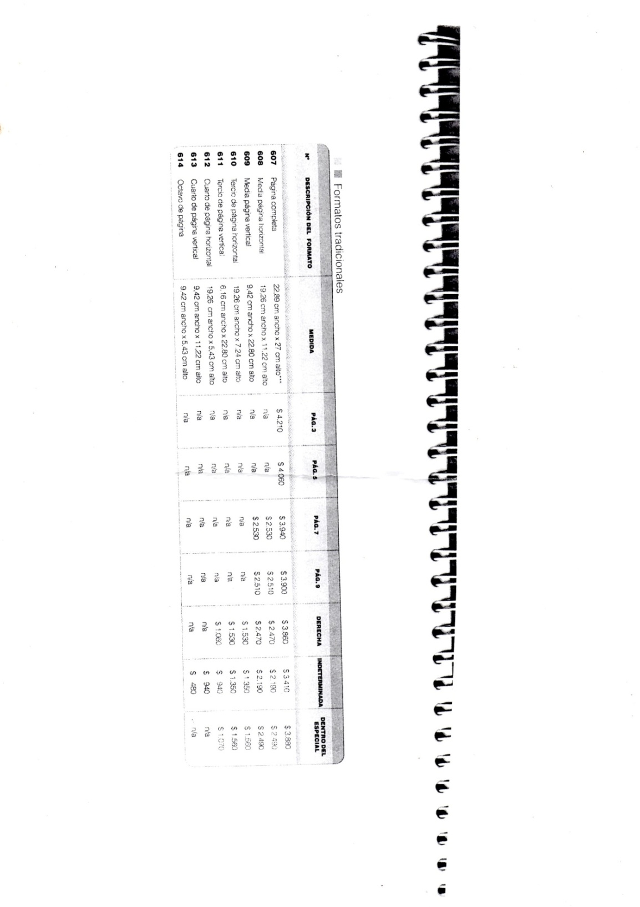

Anuncio en “La Revista” del Universo

Aire Acondicionado

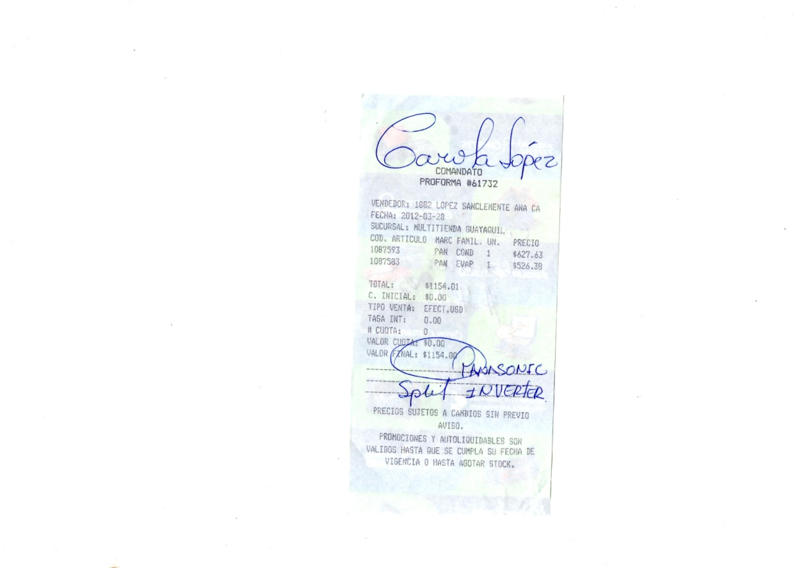

Máquinas y Equipos

|  |  |  |  |  |
| --- | --- | --- | --- | --- |
| Máquinas Y Equipos |  |  |  |  |
| **Bombas centrífugas** | [www.mercadolibre.com](http://www.mercadolibre.com/) | |  |  |
| **Filtros** |  |  |  |  |
| **Equipo de ozono** | Cespedecuador.com | |  |  |
| **Césped Sintético (mtrs 2)** | Cespedecuador.com | |  |  |
| **Mallas para los arcos** | [www.mercadolibre.com](http://www.mercadolibre.com/) | |  |  |
| **Arcos** | todofutbol.com | |  |  |
| **Net** | <http://quito.olx.com.ec/toboganes-iid-228235921> | | |  |
| **Toboganes** | <http://deportes.mercadolibre.com.ar/salvavidas-chalecos/deportes-acuaticos-salvavidas> | | |  |
| **Equipos de salvavidas** | <http://listado.mercadolibre.com.ec/podadora-de-cesped-electrica-black> | | |  |
| **Podadora eléctrica** | [www.todojardin.com](http://www.todojardin.com/) | |  |  |
| **Balones de voley** | <http://www.pag.com.mx/> | |  |  |
| **Puerta electrónica** | <http://www.e-ozono.com.ar/> | |  |  |
| **Bomba de filtración** |  |  |  |  |
| **Balones de Futbol** | marathon |  |  |  |

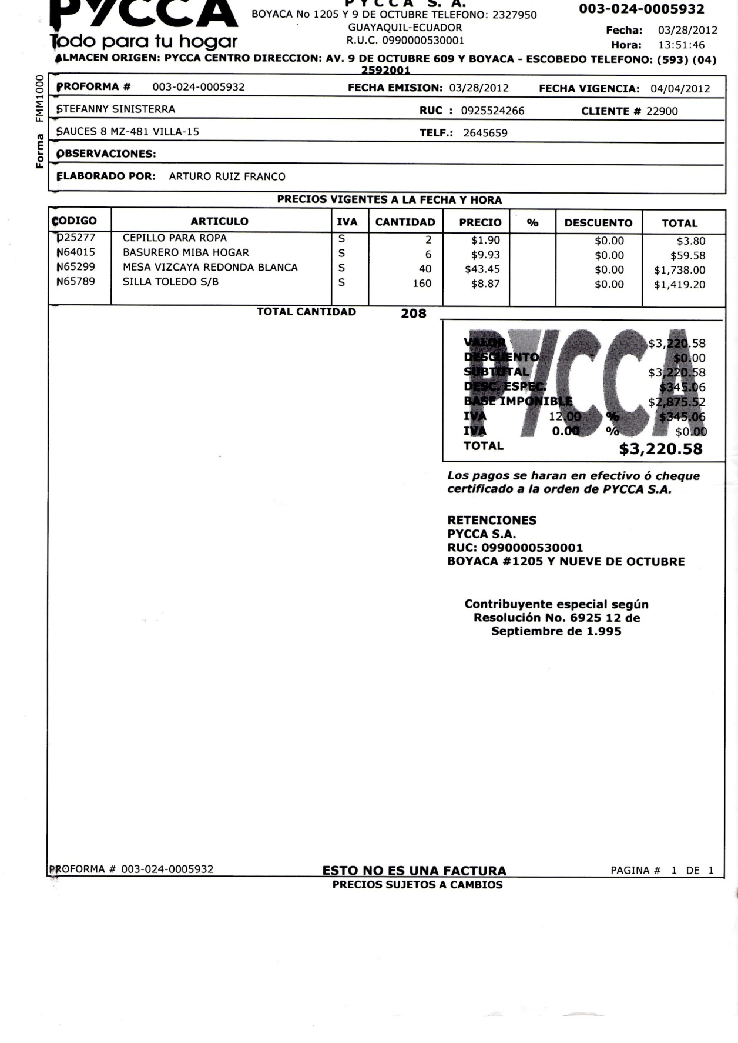u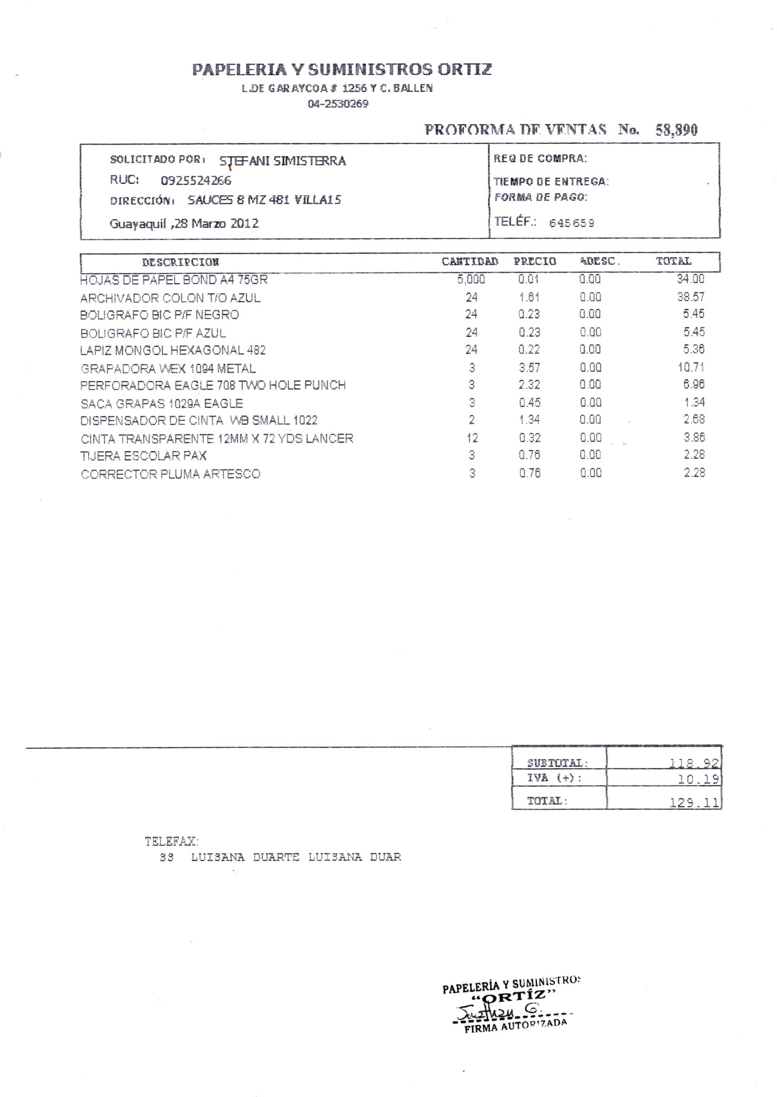

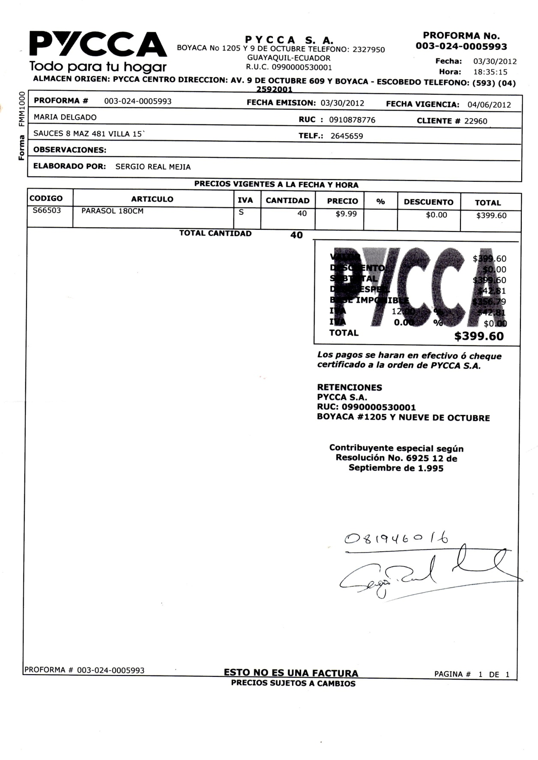

Muebles de Oficina

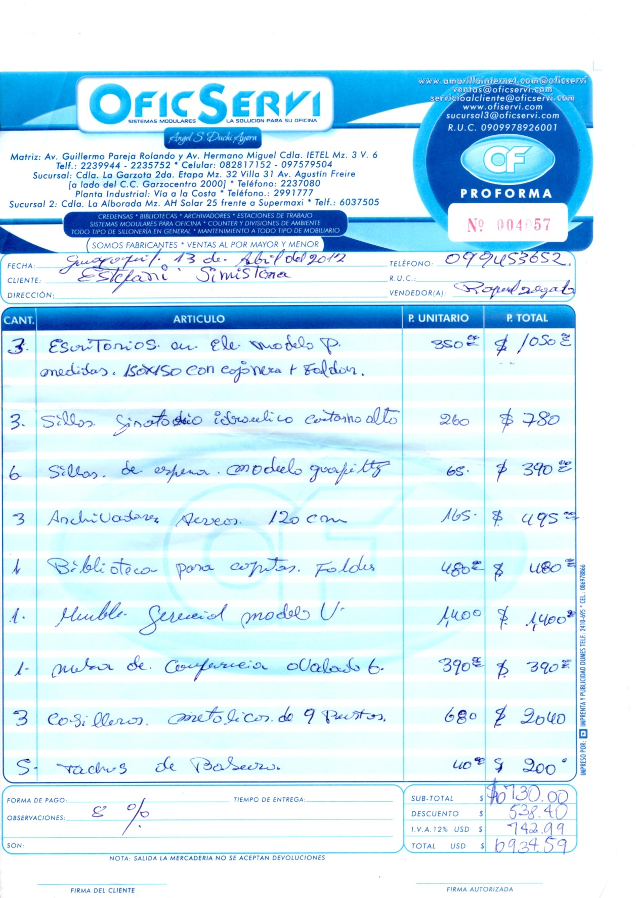

|  |  |  |  |  |  |  |  |  |  |  |  |
| --- | --- | --- | --- | --- | --- | --- | --- | --- | --- | --- | --- |
| |  | | --- | |  | |  |  | |  | | --- | |  | |  |  |  |  |  |  |
|  |  |  |  |  |  |  |  |  |  |
|  |  |  |  |  |  |  |  |  |  |
|  |  |  |  |  |  |  |  |  |  |
|  |  |  |  |  |  |  |  |  |  |
| **Guayaquil, 9 Abril del 2012** | | |  |  |  |  |  |  |  |
|  |  |  |  |  |  |  |  |  |  |
| Señorita: | |  |  |  |  |  |  |  |  |
| **Stephanie Simisterra** | | |  |  |  |  |  |  |  |
|  |  |  |  |  |  |  |  |  |  |
|  |  |  |  |  |  |  |  |  |  |
| Ciudad.- |  |  |  |  |  |  |  |  |  |
|  |  |  |  |  |  |  |  |  |  |
| De mis consideraciones: | | |  |  |  |  |  |  |  |
| **CORPORACION CANELA**, es un grupo de gente malanochada por trabajar, que han hecho estra | | | | | | | | | |
| gos en la cabeza de los gerentes de las mejores empresas del país. | | | | | | |  |  |  |
|  |  |  |  |  |  |  |  |  |  |
| **RADIO CANELA** | **GUAYAS** | **PICHINCHA** | **AUSTRO** | **IMBABURA** | **TUNGURAHUA** | **CHIMBORAZO** | **MANABI** | **ORO Y STA.ELENA** | |
| 90.5 FM | 106.5 FM | 107.7 FM | 92.7 FM | 106.5 FM | 94.5 FM | 89.3 FM | 100.7 FM | |
| **NAPO** | **SUCUMBIOS** | **M. SANTIAGO** |  |  |  |  |  |  |
| 106.1 FM | 94.5 FM | 91.7 FM |  |  |  |  |  |  |
|  |  |  |  |  |  |  |  |  |  |
| **ARMONICA** | PICHINCHA | | 96.9 FM |  |  |  |  |  |  |
|  |  |  |  |  |  |  |  |  |  |
|  |  |  |  |  |  |  |  |  |  |
| **LA OTRA** | **GUAYAS** | **TULCAN** | **ESMERALDAS** | | **NUEVA LOJA** | **PTO.FCO.ORELLANA** | | **STO.DOMINGO** | |
| 94.9 FM | 96.9 FM | 103.1 FM | | 101.3 FM | 90.7 FM | | 106.9 FM | |
| **SALINAS** | **MACHALA** | **PICHINCHA** |  |  |  |  |  |  |
| 94.9 FM | 90.3 FM | 97.3 FM |  |  |  |  |  |  |
|  |  |  |  |  |  |  |  |  |  |
| **TV** | **GUAYAS** | **PICHINCHA** | **TV CABLE** | **UNIVISA** | **TELMEX** | **SEÑAL SATELITAL** | |  |  |
| **CANELA** | 24 | 44 | 76 | 316 | 24 | CONTINENTE AMERICANO | |  |  |
|  |  |  |  |  |  |  |  |  |  |
| **CORPORACION CANELA** (RADIO Y TELEVISION), cuenta con todos los recursos para brindarle un | | | | | | | | | |
| tratamiento psiquiátrico después de obtener la información sobre nuestros precios. | | | | | | | | |  |

|  |  |  |
| --- | --- | --- |
| Canela está basada en un personal | |  |
| altamente ocurrido, tecnología que no sabemos manejar todavía y con un inmenso impacto | | |
| comercial. Farreamos en vivo las 24 horas del dia y pedimos encarecidamente que no lo | |  |
| intenten en su casa nosotros somos profesionales. BIENVENIDOS AL PAIS CANELA. |  |  |

|  |  |  |  |  |  |  |  |  |  |  |  |  |  |
| --- | --- | --- | --- | --- | --- | --- | --- | --- | --- | --- | --- | --- | --- |
|  | | | | | | | | | | | | | |
| **RADIOS** |  | **N°** | **N°** |  | **ROTACION** |  | **DIAS** | **TOTAL** | **VALOR** | **INVERSION** | **Desct** | **VALOR** | **INVERSION** |
| **FRECUENCIA** | **CUÑAS** | **MENCION** | **TIEMPO** | **DIA** | **PERIODO** |  | **IMPACTOS** | **TARIFA** | **MENSUAL** | **ESPECIAL** | **CON DSCTO.** |
| CANELA | 90.5 FM | 5 | 5 | 30" | L - V | 3 - 6 MESES | 22 | 220 | $ 20,00 | $ 4.400,00 | 40% | $ 12,00 | $ 2.640,00 |
| LA OTRA | 94.9 FM | 5 | 5 | 30" | L - V | 3 - 6 MESES | 22 | 220 | $ 20,00 | $ 4.400,00 | 40% | $ 12,00 | $ 2.640,00 |
|  |  |  |  |  |  |  |  | 440 |  | $ 8.800,00 |  |  | $ 5.280,00 |

|  |  |  |  |  |  |  |  |  |  |  |  |  |  |  |  |
| --- | --- | --- | --- | --- | --- | --- | --- | --- | --- | --- | --- | --- | --- | --- | --- |
| **NOTA:** |  |  |  |  |  |  |  |  |  |  |  |  |  |  |  |
| SE APLICA UN DESCUENTO POR EL NUMERO DE CUÑAS DIARIAS Y POR TOMAR MAS DE UN MEDIO RADIAL. | | | | | | | | | | |  |  |  |  |  |
| LOS MONTOS, NO INCLUYEN IVA | | | |  |  |  |  |  |  | |  |  | |  |  |
| CANELA 90.5 FM CUBRE LA PROVINCIA DEL GUAYAS Y LOS RIOS. | | | | | | |  |  |  |  |  |  |  |  |  |
| LA OTRA 94.9 FM CUBRE LAS PROVINCIAS DEL GUAYAS, TULCAN, ESMERALDAS, NUEVA LOJA, STO DOMINGO, SALINAS, PTO FCO ORELLANA, EL ORO. | | | | | | | | | | | | | | |  |
| VIGENCIA DE LA COTIZACION 8 DIAS | | | |  |  |  |  |  |  |  |  |  |  |  |  |
| SE OTORGARAN MENCIONES ADICIONALES EN LOS PROGRAMAS EN VIVO (A EXCEPCION DE RADIACION TEMPRANA) A CAMBIO DE PRODUCTOS, ORDENES DE COMPRA, ETC, PARA | | | | | | | | | | | | | | | |
| SORTEARLO ENTRE NUESTROS OYENTES. DICHOS PREMIOS SE NOTIFICARAN POR ANTICIPADO A LAS RADIOS.   |  |  |  |  |  |  |  |  |  |  |  |  |  |  |  |  | | --- | --- | --- | --- | --- | --- | --- | --- | --- | --- | --- | --- | --- | --- | --- | --- | | **PROPUESTA 2** | | **INVERSION MENSUAL PUBLICITARIA - AUSPICIO RADIACION TEMPRANA 2012 (8H30 A 12H00)** | | | | | | | | | | | | | | | **RADIOS** | **FRECUENCIA** | **PRESENT** | **DESPEDID** | **N** | **N** |  | **ROTACION** |  | **DIAS** | **TOTAL** | **VALOR** | **INVERSION** | **DESCUENTO** | **VALOR** | **INVERSION** | | **CUÑAS** | **MENCION** | **TIEMPO** |  | **PERIODO** | **IMPACTOS** | **TARIFA** | **MENSUAL** | **ESPECIAL** | **CON DSCTO.** | | CANELA | 90.5 FM | 1 | 1 | 2 | 2 | 30" | L - V | 3 - 6 MESES | 22 | 132 | $ 25,00 | $ 3.300,00 | 10% | $ 22,50 | $ 2.970,00 | |  |  |  |  |  |  |  |  |  |  |  |  |  |  |  |  | |  |  |  |  |  |  |  |  |  |  | 132 |  | $ 3.300,00 |  |  | $ 2.970,00 | | | | | | | | | | | | |  |  |  |  |

|  |  |  |  |  |
| --- | --- | --- | --- | --- |
| Nota: |  |  |  |  |
| LOS MONTOS, NO INCLUYEN IVA | | | |  |
| CANELA 90.5 FM CUBRE LA PROVINCIA DEL GUAYAS Y LOS RIOS. | | | | | |
| VIGENCIA DE LA COTIZACION 8 DIAS | | | |  |
| TIENE DERECHO A REALIZAR UN SEGMENTO O CONCURSO SEMANAL (DE LUNES A JUEVES) CON ENTREGA DE PRODUCTOS A LOS OYENTES | | | | | | |
|  |  |  |  |  |
| Daniel Gallegos Dionisio | | |  |  |
| ***ASESOR PUBLICITARIO*** | | |  |  |
| ***CANELA RADIO – TV***  ***La otra Fm*** | | |  |  |

Equipo de Oficina

Proforma Cartimex

Sumadora Impresora

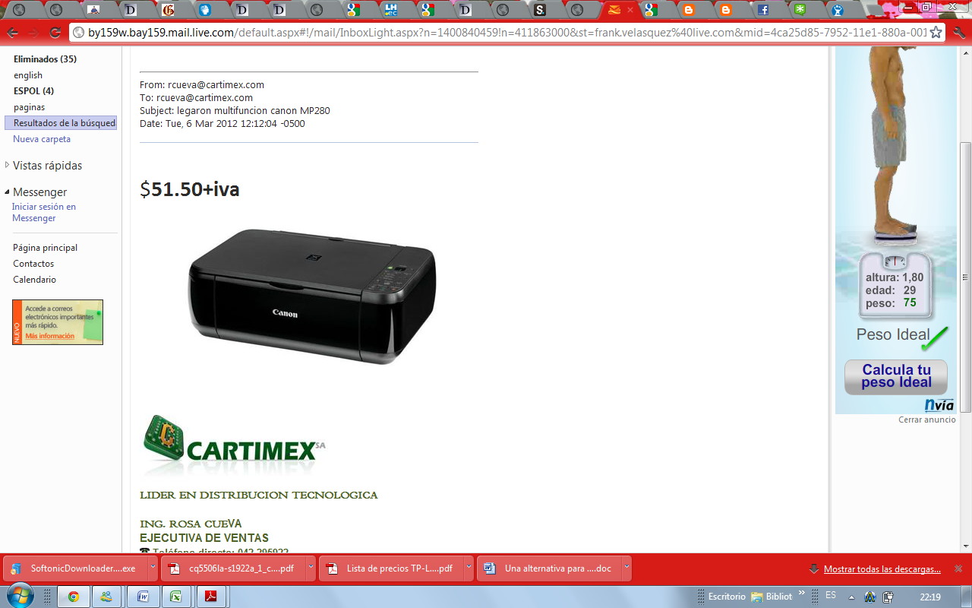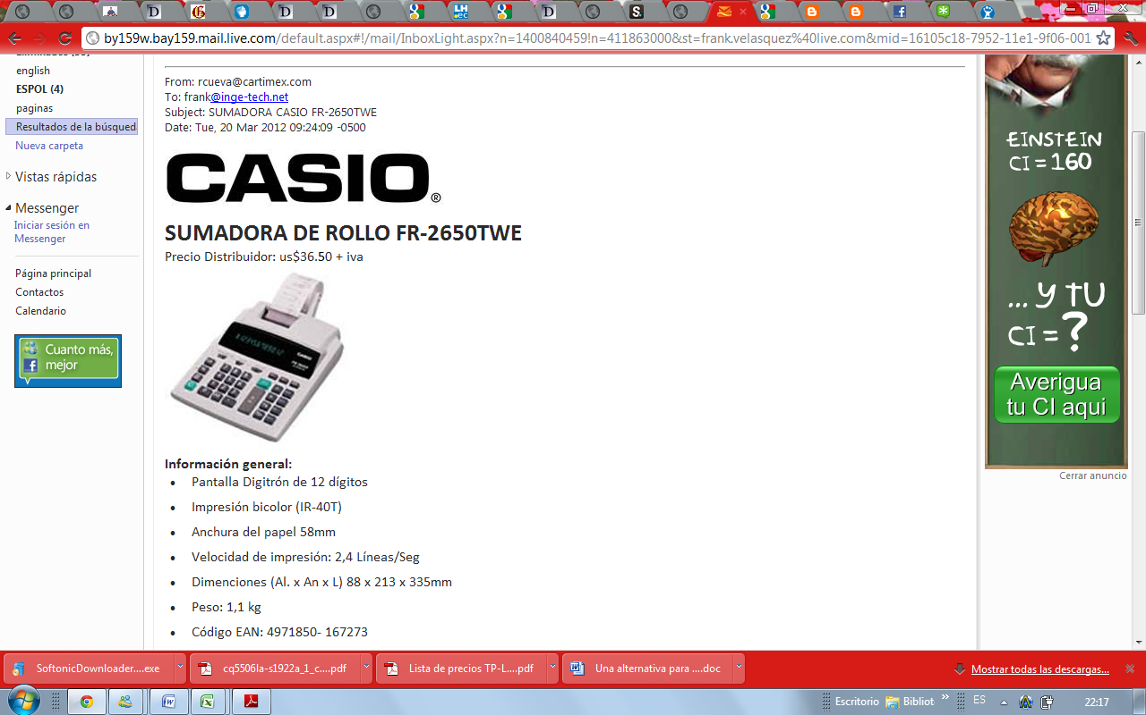

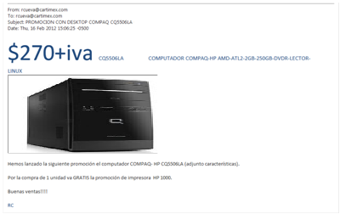

Costos de las Vallas Publicitarias



Folleteria

Imprenta: Arte y Publicidad

1 millar de Trípticos a color en papel

1 millar de Volantes a b/n.

1. http://www.daule.gob.ec/es-ec/nuestrocanton/generalidades.aspx [↑](#footnote-ref-1)
2. http://www.guayas.gob.ec/cantones/daule [↑](#footnote-ref-2)
3. http://definicion.de/recreacion/ [↑](#footnote-ref-3)
4. http://www.herramientasparapymes.com/que-es-la-matriz-bcg-boston-consulting-group [↑](#footnote-ref-4)
5. http://www.deguate.com/infocentros/gerencia/mercadeo/mk16.htm [↑](#footnote-ref-5)
6. http://www.daule.gob.ec/en-us/nuestrocanton/economia.aspx [↑](#footnote-ref-6)
7. https://www.bce.fin.ec/documentos/Estadisticas/SectorReal/Previsiones/Supuestos%20Macro2011-2014.pdf [↑](#footnote-ref-7)
8. http://merk2meta.blogspot.com/2007/06/mercado-meta.html [↑](#footnote-ref-8)
9. Sapag Nassir, Preparación y Evaluación de Proyectos [↑](#footnote-ref-9)
10. Vallarino Carlos, Marco Legal Empresarial. [↑](#footnote-ref-10)
11. <http://www.econlink.com.ar/concepto-de-inversion> [↑](#footnote-ref-11)
12. Sapag Chain Nassir “Preparación y Evaluación de proyectos, Quinta edición. [↑](#footnote-ref-12)
13. Sapag Chain Nassir “Preparación y Evaluación de proyectos, Quinta edición. [↑](#footnote-ref-13)
14. <http://www.normasinternacionalesdecontabilidad.es/nic/pdf/NIC38.pdf> [↑](#footnote-ref-14)
15. <http://jormi15.blogspot.com/2010/08/capacitacion-contable.html> [↑](#footnote-ref-15)
16. <http://jormi15.blogspot.com/2010/08/definicion-de-pasivo-segun-las-niif.html> [↑](#footnote-ref-16)
17. www.madrid.org/cs/.../F50\_8.1\_CONCEPTOS\_BASICOS.pdf [↑](#footnote-ref-17)
18. NASSIR Sapag Chain “Preparación y Evaluación de Proyectos” 5º Edición [↑](#footnote-ref-18)
19. https://www.portfoliopersonal.com/Tasa\_Interes/hTB\_TIR.asp [↑](#footnote-ref-19)
20. http://finance.yahoo.com/ [↑](#footnote-ref-20)
21. http://www.bce.fin.ec/resumen\_ticker.php?ticker\_value=riesgo\_pais [↑](#footnote-ref-21)
22. http://www.bce.fin.ec/resumen\_ticker.php?ticker\_value=activa [↑](#footnote-ref-22)
23. NASSIR Sapag Chain “Preparación y Evaluación de Proyectos” 5º Edición [↑](#footnote-ref-23)
24. NASSIR Sapag Chain “Preparación y Evaluación de Proyectos” 5º Edición [↑](#footnote-ref-24)
25. http://www.bce.fin.ec/resumen\_ticker.php?ticker\_value=riesgo\_pais [↑](#footnote-ref-25)